Казахский национальный аграрный исследовательский университет

УДК: 634.61:631.51 На правах рукописи

ЖАЙЛИБАЕВА ЛЯЗЗАТ АСЫЛБЕКОВНА

Биологические особенности и потенциал продуктивности перспективных сортов ремонтантной малины на юго-востоке Казахстана

6D080900 - Плодоовощеводство
Диссертация на соискание степени
доктора философии (PhD)

Научный консультант:
д.с-х.н., профессор: Олейченко С.Н.

Зарубежный научный консультант:
PhD, Исмайл Демиртаз (Турция)

Республика Казахстан
Алматы, 2024г

СОДЕРЖАННИЕ

 | НОРМАТИВНЫЕ ССЫЛКИ……………………………………. | 3
 | ОПРЕДЕЛЕНИЯ…………………………………………………... | 4
 | ОБОЗНАЧЕНИЯ И СОКРАЩЕНИЯ…………………………… | 5
 | ВВЕДЕНИЕ………………………………………………………… | 6
1 | ОСНОВНАЯ ЧАСТЬ……………………………………………… | 12
1.1 | Обзор литературы…………………………………………………. | 12
1.1.1 | Распространение малины и ее ремонтантных сортов……………. | 13
1.1.2 | Биологические особенности……………………………….………. | 14
1.1.3 | Потенциал продуктивности……………………………………...… | 19
1.1.4 | Технологические особенности…………………………………….. | 22
1.1.5 | Вредители и болезни ………………………………………………. | 24
1.1.6 | Экономическая эффективность, сбор урожая, его использование и хранение…………………………………………………………… | 26
2 | ОБЪЕКТЫ И МЕТОДЫ ИССЛЕДОВАНИЙ…………………. | 29
2.1 | Объект исследований………………………………………………. | 29
2.1.1 | Методы исследований……………………………………………… | 33
2.1.2 | Условия проведения исследований……………………………….. | 37
3 | РЕЗУЛЬТАТЫ И ОБСУЖ  ДЕНИЕ……………………………… | 38
3.1 | Изучить сезонную динамику роста и развития изучаемых сортов | 38
3.1.2 | Выделить лучшие сорта по комплексу хозяйственно полезных признаков …………………………………………………………… | 42
3.1.3 | Морфологические особенности вегетативных и генеративных органов и устойчивость ремонтантной малины к основным вредителям и болезням……………………………………………... | 46
3.1.4 | Оптимизация плотности посадки ремонтантной малины……….. | 54
3.2 | Влияние биостимуляторов на рост и развитие растений, повышение потенциала их продуктивности………………………. | 63
3.3 | Установить влияние ретардантов на устойчивость однолетних плодоносящих побегов……………………………………………... | 71
3.4 | Определить экономическую эффективность выращивания ремонтантной малины……………………………………………… | 85
 | ЗАКЛЮЧЕНИЕ……………………………………………………. | 90
 | РЕКОМЕНДАЦИИ ПРОИЗВОДСТВУ………………………… | 92
 | СПИСОК ИСПОЛЬЗОВАННЫХ ИСТОЧНИКОВ…………... | 93
 | ПРИЛОЖЕНИЯ…………………………………………………… | 106

НОРМАТИВНЫЕ ССЫЛКИ

В настоящей диссертации использованы ссылки на следующие стандарты: Закон Республики Казахстан «О науке» от 18.02.2011 г. № 407-IV ЗРК.
ГОСО РК 5.04.034-2011: Государственный общеобязательный стандарт образования Республики Казахстан. Послевузовское образование. Докторантура. Основные положения (изменения от 23 августа 2012 г. № 1080).
Правила присуждения ученых степеней от 31 марта 2011 года № 127.
Правила оформления диссертации на соискание степени доктора философии (PhD), доктора по профилю. П КазНАУ ПОДССД-251. Издание первое.
ГOСТ 2.105-95 Eдинaя систeмa кoнструктoрскoй дoкумeнтaции. Oбщиe трeбoвaния к тeкстoвым дoкумeнтaм.
ГOСТ 2.11-68 Eдинaя систeмa кoнструктoрскoй дoкумeнтaции. Нoрмо- кoнтрoль.
ГOСТ 6.38-90 Унифицирoвaнныe систeмы дoкумeнтaции. Систeмa oргaнизaциoннoй дoкумeнтaции. Трeбoвaния к oфoрмлeнию дoкумeнтoв.
ГOСТ 7.32-2001. Oтчeт o нaучнo-исслeдoвaтeльскoй рaбoтe. Структурa и прaвилa oфoрмлeния.
ГOСТ 7.1-2003. Библиoгрaфичeскaя зaпись. Библиoгрaфичeскoe oписaниe. Oбщиe трeбoвaния и прaвилa сoстaвлeния.

ОПРЕДЕЛЕНИЯ

В настоящей диссертации применяются следующие термины с соответствующими определениями.
Ремонтантность – способность растений повторно или неоднократно цвести и плодоносить в течение одного вегетационного периода.
Фенология – система знаний и совокупность сведений о сезонных явлениях природы, сроках их наступления и причинах, определяющих эти сроки, а также наука о пространственно-временных закономерностях циклических изменений природных объектов.
Интродукция – в биологии преднамеренное или случайное переселение человеком особей какого-либо вида животных и растений за пределы естественного ареала в новые для них места обитания.
Вегетация – период года, в который возможны рост и развитие (вегетация) растений.
Регулятор роста растений – органическое соединение, вызывающее стимуляцию или подавление роста и морфогенеза растений.
Государственный реестр средств измерений – это особый документ, который предназначен для регистрации типов средств измерений.

ОБОЗНАЧЕНИЯ И СОКРАЩЕНИЯ

ГОСТ – государственный стандарт
НИИ – научно-исследовательский институт
НИР – научно-исследовательский работа
КазНИИПО – Казахский научно-исследовательский институт
плодоовощеводства
АПК РК – Агропромышленный комплекс Республики Казахстан
Це-це-це – хлорхолинхлорид
га – гектар
г – грамм
ц – центнер
ц/га – центнер/гектар
л/га – литр/гектар
см – сантиметр
м² – метр квадрат
м³/га – метр куб, гектар
мг/кг – миллиграмм, килограмме
% – процент
шт – штук
шт/м² – штук/метр квадрат
шт/га – штук/гектар
N, Р, К – азот, фосфор, калий
л – литр
м – метр
кг/м² – килограмм/метр квадрат
^{О}С – градус
кг – килограмм
тг – тенге

ВВЕДЕНИЕ

Актуальность темы. Следует принять меры по развитию агронауки, и, главное, – ее практическому применению в сельском хозяйстве. Национальный аграрный научно-образовательный центр предстоит трансформировать в вертикально интегрированный агротехнологический хаб. Нужно также наладить полноценное научно-практическое сотрудничество с признанными зарубежными центрами агронауки. Мы будем поддерживать частные научно-технологические инициативы и адаптируем образовательные программы к потребностям аграрного сектора. Серьезные реформы назрели в растениеводстве. Необходимо диверсифицировать посевы, увеличить площади высокорентабельных культур, сократить водоемкие и монокультурные посевы. Следует предметно заняться обеспечением фермеров отечественными семенами, выведением и культивацией новых производительных сортов. Важно решить проблему избыточного ценового регулирования, которая серьезно тормозит развитие АПК. [1].
Малина является второй по значимости культурой после земляники как в мировом производстве, так и Республике Казахстане. Однако в настоящее время в нашей республике площади закладываемых плантаций малины начали превосходить землянику. В Алматинской области за последние три года уже заложено порядка 300 га плантаций, причем только ремонтантными сортами. Эти сорта технологический более просты в выращивании по сравнению с традиционными в связи с тем, что плодоносят на однолетних побегах и не требуют проведения защитных мероприятий от зимних повреждений и установки дорогостоящей шпалеры. Сорта ремонтантной малины созревают в конце лета и обычно плодоносят до осенних заморозков. Цены на внесезонные ягоды значительно выше. Несмотря на все эти достоинства в Казахстанском реестре сортов допущенных к использованию в республике нет не одного ремонтантного сорта.
В Казахстане был изучен лишь один ремонтантной сорт малины «Бабье лето», до сих пор имеющий в посадках, но он уже морально устарел. Поэтому планируемая работа является весьма актуальной для Казахстана. Выделение и рекомендация для выращивания фермерами лучших сортов, обработки ключевых агротехнических приемов выращивания позволит значительно повысить интерес к этой культуре, и увеличить урожай и валовые сборы ягод.
Основное производство плодов малины сосредоточено в странах Европы (Сербия и Черногория, Польша, Украина, Германия, Венгрия, Франция, Великобритания и др.), США, Чили, Китае и Корее, Канаде. Активно развивается эта отрасль в Чили, Мексике, Китае, Аргентине, Польше и Сербии.
По данным FAO за 2017 г. площадь плодовых насаждений малины в мире составляла 118219 га, из них Российская Федерация – 20185 га, Сербия – 21861 га, Польша – 29317 га, США – 8722 га, Мексика – 6390 га. Производство ягод малины в мире стремительно растет, за последние 10 лет производство выросло на 35 % с 516374 т до 812735 т. Большая часть производства плодов малины сосредоточена в Европе, Северной Америке. Лидирующие место занимает РФ – 146377 т, Мексика – 120184 т, Сербия – 109742 т, США – 106100 т, Польша 104482 т. [2].
Растущая популярность здорового образа жизни определенно способствует росту потребления ягод. По данным консалтингового агентства Mordor Intelligence, в 2018 году в мире было произведено 18 млн тонн ягод на сумму около 46 млн долларов США. В ближайшие 10 лет рост продолжится и составит 1,1-1,3 % в год в физическом выражении и 5,1-5,3 % – в денежном. Таким образом, в 2028 году мировой рынок свежих ягод достигнет 20 млн тонн и 70 млн долларов США. Порядка 70 % мирового производства ягод приходится на Азиатско-Тихоокеанский регион, здесь лидируют Китай и Япония. Так, в 2018 году в Китае было произведено 4,2 млн тонн ягод [3].
Новизна темы заключается в том, что впервые Казахстане были изучены и предложены для производства эффективные методики ускорения развития растений малины, а также повышения потенциала продуктивности. Ускорение плодоношения ремонтантных сортов с помощью биостимуляторов и ретардантов, также были предложены для Казахстанских фермеров, как и лучшие сорта из мировой коллекции. Выделенные сорта были представлены в государственную инспекцию по сортоизучению для включения их в реестр сортов, допущенных к использованию на территории Казахстана. Также была проведена комплексная экономическая оценка выращивания лучших ремонтантных сортов, на основе полученных данных по их продуктивности и качеству урожая.
При исследовании наблюдались отдельные негативные факторы, связанные с недостаточной адаптивностью сортов в местных условиях и неполной реализацией их потенциала продуктивности.
Выращивание ремонтантной малины является одним из приоритетных направлений развития садоводческой отрасли Казахстана. До настоящего времени в этом направлении выполнена лишь одна научно-исследовательская работа в средине 90-х годов (Найден С.В).
В результате изучения биологических особенностей интродуцированных сортов ремонтантной малины в условиях юго-востока Казахстана, установлено преимущество Российского сорта Брянское Диво по совокупности хозяйственно-полезных признаков.
Проведено сравнение по действию органически чистых биостимуляторов на устойчивость ремонтантной малины к стрессовым факторам в вегетационный период.
Дана оценка ремонтантной малины «Брянское диво» на интенсивность поражения болезнями и вредителями в испытательном центре фитосанитарного лабораторного анализа по фитопатологическим и энтомологическим экспертизам.
Результаты этого исследования позволили выделить лучшие сорта по количеству хозяйственно полезных признаков и показать адаптивность сортов ремонтантной малины на юго-востоке Казахстана, определить экономическую эффективность выращивания, сортовой потенциал продуктивности и его реализацию.
Связь данной работы с другими научно-исследовательскими работами. Данная диссертационная работа выполнялась в Республике Казахстан в рамках государственной программы и проекта:
BR06249308 «Создание конкурентоспособных устойчивых к стрессовым факторам среды сортов плодовых, ягодных культур и винограда нового поколения для эколого-адаптивного интенсивного садоводства, их оздоровление и размножение с использованием биотехнологии и IT технологий». Мероприятие: «Изучить и выделить адаптированные зарубежные высокопродуктивные сорта плодовых, ягодных культур и винограда в коллекционных насаждениях и интенсивном саду с оптимизацией водно-питательного режима и рекомендовать их для внедрения» по теме «Изучение и внедрение перспективных сортов малины с длительным периодом плодоношения». (Шифр программы О.0887; Регистрационный номер проекта 0118РК01334) 2018-2020 гг.
Цель работы: Изучение биологических особенностей и определение потенциала продуктивности перспективных сортов ремонтантной малины в условиях юго-востока Казахстана.
Место исследований: к/х «Айдарбаев» село «Саймасай», к/х «Хишков» село «Кульжа» Енбекшиказахского района Алматинской области и ТОО «Питомник Семиречье», ТОО «Казахский научно-исследовательский институт плодоовощеводства».
Задачи исследования:
- Определение сезонной динамика роста и развития изучаемых сортов.
- Выделить лучшие сорта по комплексу хозяйственно полезных признаков.
- Оптимизация плотности посадки ремонтантной малины.
- Влияние биостимуляторов на потенциал продуктивности и его реализацию.
- Установить влияние ретардантов на устойчивость однолетних плодоносящих побегов.
- Определить экономическую эффективность выращивания ремонтантной малины.
Ожидаемый научный и социально-экономический эффект.
В результате данного исследования были изучены и определены биологические особенности потенциала продуктивности перспективных сортов ремонтантной малины в условиях юго-востока Казахстана.
Установлен потенциал продуктивности и адаптивности сортов ремонтантной малины в наших условиях по комплексу хозяйственно полезных признаков и экономической эффективности. По изученными сортами проведены работы по включению их в ГСИ. Будет передан исходный посадочный материал выделенных сортов элитным питомниководческим хозяйствам для закладки маточника.
Положения диссертации, выносимые на защиту.
- Изучение и выделение сортов ремонтантной малины по адаптивности на юго-востоке Казахстана.
- Биологические особенности потенциала продуктивности перспективных сортов ремонтантной малины.
- Определение экономической эффективности выращивания ремонтантной малины.
- Изучение сортов ремонтантной малины в работе по включению их в ГСИ.
Личный вклад соискателя. Непосредственно соискателем проведены все экспериментальные работы по биологическим особенностям потенциала продуктивности перспективных сортов ремонтантной малины в условиях юго-востока Казахстана. Текст диссертации написан лично соискателем.
Совместно с научными руководителями проведены выбор объектов исследований, составлена структура диссертационной работы и планирование
экспериментов, диссертантом освоены методики статистической обработки данных.
Апробация работы. Материалы диссертационной работы апробированы на разных Международных научно-практических конференциях: г. Мичуринск, Россия (2019); г. Нур-Султан, Казахстан (2019); г. Петропавловск, (2020); Белоруссия (2020)
Публикации результатов исследования. По теме диссертационной работы было опубликовано 12 научных статей, в том числе 6 в изданиях, рекомендованных Комитетом по обеспечению качества в сфере образования и науки Министерства образования и науки Республики Казахстан, 1 статья – в издании, входящем в базу данных SCOPUS, 5 статей – в сборниках Международных конференций.
Публикации в журналах, рекомендованных Комитетом по контролю в сфере образования и науки МОН РК:
- Жайлибаева Л.А., Олейченко С.Н., Есеналиева М.Д. Изучение и отбор в год посадки перспективных сортов ремонтантной малины на юго-востоке Казахстана // Исследования, результаты № 1, 2019. – С. 122-128.
- Жайлибаева Л.А., Олейченко С.Н., Есеналиева М.Д., Мажитова Р.С., Смагулова Д.А. Воздействие биостимуляторов на продуктивность ремонтантной малины. //Исследования, результаты № 3, 2019. – С. 180-186.
- Zhailibayeva L.A., Oleichenko S.N., Esenalieva M.D., Demirtaş I. Study and determination of diseases and pests of repair raspberry «Bryanskoe divo» in the South-East of Kazakhstan. THE BULLETIN. THE NATIONAL ACADEMY OF SCIENCES OF THE REPUBLIC OF KAZAKHSTAN //ВЕСТНИК Национальной Академии Наук Республики Казахстан. Almaty, 2020. Р. 84-90.
- Олейченко С. Н., Есеналиева М. Д., Жайлибаева Л.А., Демирташ И., Копжасаров Б. К. Ускоренная оценка перспективных ризогенезных препаратов с помощью нового экспресс-теста //Исследования, результаты № 4, 2020. – С. 268-273
- Zhailibayeva L.A., Oleichenko S. N., Esenalieva M.D., Demirtas I. Influence of the growth regulator on plant productivity and crop quality in two remontant raspberry varieties in South-East of Kazakhstan. Natural Volatiles & Essential Oils, 2021; 8(5):11080-11089.
- Zhailibayeva L.A., S. N. Oleichenko., M. D. Esenalieva., I. Demirtaş. Varietal features of promising varieties of repair raspberries In the south-east of Kazakhstan. Исследования, результаты № 1, 2023. – С. 46-51

Публикации в журналах из базы цитирования Scopus (импакт- фактор):
- L.Zhailibayeva, S. Oleichenko, Y. Dutbayev, M. Yessenaliyeva, R. Mazhitova and I. Demirtas. Influence of Varietal Characteristics and Planting Schemes of Remontant Raspberries on their Productivity. OnLine Journal of Biological Sciences OnLine Journal of Biological Sciences Volume 24, Issue 2 (2024) 170-177. DOI: 10.3844/ojbsci.2024.170.177

Публикации в международных конференциях:
- Жайлибаева Л. А., Олейченко С. Н., Есеналиева М.Д. «Влияние биостимуляторов на повышение потенциала продуктивности ремонтантной малины» //Материалы 71-й международной научно-практической конференции студентов и аспирантов «АПК XXI ВЕКА: ОБРАЗОВАНИЕ, ИННОВАЦИИ, ПЕРСПЕКТИВЫ» ФГБОУ ВО Мичуринский ГАУ. Наука и образование научный рецензируемый электронный журнал 2019-06-10. - №2.
- Жайлибаева Л. А., Олейченко С. Н., Демирташ И., Есеналиева М. Д. Биологические особенности и потенциал интродуцированных сортов ремонтантной малины в условиях юго-востока Казахстана. //V Международная научно-практическая конференция «SCIENCE AND EDUCATION IN THE MODERN WORLD: CHALLENGES OF THE XXI CENTURY» (Наука и образование в современном мире: Вызовы ХХІ века) Нур-Султан, 2019. – С.102-106.
- Жайлибаева Л.А., Олейченко С.Н., Есеналиева М.Д., Demirtaş I. Влияние регулятора роста ремонтантной малины на физиологические закономерности роста, развития и продуктивность на юго-востоке Казахстана. //Международная научно-практическая конференция «Актуальные проблемы науки и образования в области естественных и сельскохозяйственных наук» посвященной 75- летию доктора химических наук, профессора В.В. Полякова. Петропавловск, 2020. – С. 15-19.
- Жайлибаева Л.А., Олейченко С.Н., Ismail D. Сравнительная продуктивность перспективных сортов ремонтантной малины. //Материалы ХІ Международной научно-практической конференции. «GLOBAL SCIENCE AND INNOVATIONS 2020: CENTRAL ASIA» Нур-Султан, 2021. – С. 17-21.
- Жайлибаева Л.А. Оценка сортов ремонтантной малины на Юго-Востоке Казахстана. Сборник Международной научно-практической конференции молодых ученых «МОЛОДЕЖЬ И ИННОВАЦИИ- 2020» посвященной 180-летию УО БГСХА. Белоруссия, 2021. – С. 14-16.
Объем и структура диссертации. Диссертация изложена на 106 страницах, состоит из введения, 3 глав, заключения и приложений. Текст диссертационной работы иллюстрирован 99 рисунками, 26 таблицами. Список использованных литературных источников включает 159 наименование.
Благодарности. Автор выражает благодарность доктору сельскохозяйственных наук, профессору С.Н. Олейченко за научное руководство, PhD доктору Исмайл Демиртаз за помощь и консультации.

1 ОСНОВНАЯ ЧАСТЬ

1.1 Обзор литературы
Малина – одна из самых древних ягодных культур, упоминаемых в летописных источниках. В IV в. она уже культивировалась как садовое растение. Еще Плиний Старший (23-74 гг. н. э.) указывал на произрастание малины по склонам горы Ида на острове Крит. Руководствуясь, по-видимому, этим преданием, Карл Линнией дал название виду Rubus ideas.
Малину относят к ботаническому Роду Rubus L. семейства Rosaceae Juss. До недавнего времени в нашей стране возделывали в основном сорта вида Rubus ideas (Малины обыкновенной).
Ареал рода Rubus ideas охватывает территорию пяти континентов, исключая полярные области и пустыни. Родиной малины считают Юго-восточную Азию и Южную Америку. В культуре малина распространена чрезвычайно широко в большинстве стран Северного полушария [4].
Ремонтантная малина – группа сортов малины, отличающихся способностью плодоносить как на двулетних, так и на однолетних побегах [5].
В англоязычной литературе ремонтантные сорта обозначают терминами everbearing (непрерывно плодоносящий), fall-bearing (плодоносящий осенью), autumn-fruiting (осенне-плодоносящий), а в русском языке для этого же понятия закрепился собирательный термин «ремонтантный», который происходит от французского «ремонте», обозначающего чинить, пополнять [6].
В садоводстве Европы, Америки и России ремонтантные сорта были и остаются пополнением к основному сортименту малины. Ремонтантные сорта малины известны уже более 200 лет, однако большинство старых сортов такого типа отличаются незначительной зоной осеннего плодоношения побегов. В обзорах Мэйва и Аберкромби (1778), а также Мак Мэхона (1806) приведены описания более 20 ремонтантных сортов малины, но уже в XX веке было известно более 60 сортов [7].
За почти вековую историю целенаправленной селекции ремонтантной малины сделаны весомые успехи в создании высокопродуктивных сортов. Так, первые коммерческие сорта (Indian Summer, Ranere, Durham и др.) плодоносили на верхушках однолетних побегов, формировали мелкие ягоды (1,5-2,5 г), а их урожайность составляла 2,2-4,0 т/га [8]. Современные, наиболее распространенные отечественные сорта ремонтантной малины селекции академика И.В. Казакова (Атлант, Брянское диво, Геракл, Жар-птица, Золотая осень и др.), а также зарубежные сорта (Autumn Bliss, Polka, Polana, Himbotop и др.) формируют плодовые веточки на большей части стебля, при этом их урожайность превышает 10 т/га. Они имеют плоды средней массой по всем сборам 4,0 - 5,0 г, и максимальной до 8,0 - 10,0 г [5, с. ; 9].
В настоящее время сорта ремонтантной малины достаточно разнообразны, при выборе сорта рекомендуется выяснить, насколько он подходит к конкретным почвенно-климатическим условиям участка для выращивания. Для ремонтантной малины базовым критерием при отборе является степень осеннего плодоношения. Установлено варьирование этого показателя в пределах одного сорта ремонтантной малины в зависимости от погодных условий и особенностей выращивания.
Более сильному проявлению ремонтантности способствует продолжительное, теплое лето, хорошая освещенность и влагообеспеченность насаждений, незагущенные посадки [10].
В плодах малины содержится 8,3-9,0 % растворимых сухих веществ, 4,1-4,6 % сахара, 1,22 % органических кислот, 45-50 мг % витамина С.
Таким образом, надёжная экологическая устойчивость, отменная урожайность, низкозатратная технология возделывания и продолжительный период потребления свежих ягод делают ремонтантную малину одной из самых популярных ягодных культур для выращивания как в промышленном, так и в любительском садоводстве [11].
В настоящее время в мире тремя основными регионами производства малины являются: Россия, Европа (в основном в Польше, Венгрии, Сербии, Германии и Великобритании), Америка (Британская Колумбия, Вашингтон и Орегон).
Большая часть ягод, произведенных в этих регионах, собирается механически и обрабатывается. В восточной части Северной Америки почти все производство предназначено для нового рынка. Многие другие страны, такие как Чили, Новая Зеландия и Австралия, также имеют значительное производство и снабжают свежий рынок зимой в северном полушарии. Как в Европе, так и в Северной Америке существует ограниченное производство тепличной малины для снабжения местных рынков зимой и весной [12].
И. В. Казаков со своей командой создал ремонтантные сорта межвидового типа, включив в гибридизацию малину чёрную, душистую, замечательную боярышниколистную и другие. Некоторые из них – Брянское диво, Рубиновое ожерелье, Оранжевое чудо, Гаракл, Бабье лето-2 – способны давать на однолетних побегах до 20 тонн ягод с гектара [13].

    - Распространение малины и ее ремонтантных сортов
Малина относится к семейству розоцветных (RosaceaLuss.). роду Rubus L. подрод малина (Idaebatus) включает более 120 видов. Многие из них имеют красные, желтые, белые или черные ягоды. В производстве выращивают различные сорта малины красной (Rubusidaebatus L.). В последние годы большое внимание уделяется созданию сортов ремонтантного типа. Малина – одна из наиболее ценных ягодных культур. Это скороплодная и урожайная культура [14].
В последнее десятилетие в России возрос большой интерес к малине ремонтантной. В англоязычной литературе ремонтантные сорта обозначают термином everbearing (непрерывно плодоносящий). В нашем языке для этого же понятия закрепился термин «ремонтантный», который происходит от французского remontant (снова цветущий). В садоводстве Европы, Америки и России ремонтантные сорта были и остаются дополнением к основному сортименту малины [15].
В мире малина является одной из основных по распространению ягодных культур, занимая второе место после земляники садовой. В последнее время все большую популярность приобретают так называемые «ремонтантные» сорта, плодоносящие на однолетних побегах, возделывание которых позволяет ежегодно получать высокие и стабильные урожаи во внесезонное для данной ягодной культуры время.
Ремонтантные сорта позволяют существенно продлить сезон сбора урожая ягод. Плодоносят не только в летний период, но и осенью, причем первый урожай можно получить уже в год после посадки. Ремонтантная малина позволяет получить хорошие урожаи даже в условиях короткого лета [16].
Перерабатывающие предприятия используют свежее плодово-ягодное сырье, выпуская концентрированные полуфабрикаты (соки, пюре) [17].
Ремонтантные сорта малины были завезены на территорию юго-востока Казахстана и высажены для проведения экспериментальной работы и сортоизучения в 2012 году, на площади 2 га. С тех пор в республике уже заложено более 110 га такими сортами. Большей частью это ремонтантные сорта из России и Польши. Интерес к малине растёт с каждым годом, подтверждая ее уникальные целебные и питательные свойства. Производство ягод малины в мире за последнее десятилетие выросло на 50 %, а её площади и в мире составляют более 80 тыс. га.
Ремонтантные сорта малины обладают и другим свойством: они способны плодоносить как на двулетних, так и на однолетних побегах. Это свойство приобретено вследствие ускоренного морфогенеза генеративных почек и их пробуждения в верхней части однолетних побегов. В принципе такие сорта могут дать два урожая: первый – как на обычных сортах и второй –на однолетних побегах. Селекция все эти годы не стояла на месте, и современные ремонтантные сорта, созданные российскими учеными, непохожи на своих прародителей. В результате различных комбинаций скрещиваний отечественные селекционеры вывели сорта малины ремонтантного типа, не имеющие аналогов в мире [18]. [Казаков И.В. Ремонтантная малина / И.В. Казаков, С.Н. Евдокименко // Наука и жизнь. № 9, 2007.].

    - Биологические особенности
Малина – полукустарник с двулетним циклом развития надземной части и многолетней корневой системой. В первый год из почек на корневище отрастают 1-3 побега замещения, на корнях – отпрыски. В пазухе каждого листа этих побегов закладываются почки: одна основная и 1-2 дополнительные, которые остаются спящими в этом сезоне. На следующий год из почек, расположенных на прошлогодних стеблях, вырастают плодовые веточки, на которых формируется урожай, а из почек корневища и корней отрастают новые побеги замещения и отпрыски. На второй год после плодоношения стебли отмирают [19-21].
Побеги малины порыты шипами. Шипы, в зависимости от сорта, мягкие и жесткие, разной длины и густоты.
Ремонтантная малина отличаются от обычной однолетним циклом развития надземной части. Ее особенность в том, что она может плодоносить не только на двулетних побегах, а и на однолетних. Современные сорта ремонтантной малины широко распространены [22, 23].
Своей популярностью малина обязана великолепному вкусу и неповторимому аромату ягод с высоким содержанием витаминов и других биологически активных веществ, обладающих уникальными целебными свойствами. Продлить сезон потребления свежей малины до 3-3,5 месяцев – с августа и до осенних заморозков – и существенно увеличить урожай можно, используя ремонтантные сорта.
Ремонтантная малина – это прекрасный выход для многих. Она очень устойчива ко многим раздражителям и вредителям. При этом затраты на ее разведение минимальны, ее выращивание экономически целесообразно. Она обладает всеми положительными чертами обыкновенной малины в плане витаминов, но при этом, при правильном уходе, может давать урожай пару раз в год. Стоит еще отметить ее высокую урожайность. У ремонтантной малины много преимуществ: ремонтантная малина начинает плодоношение в первый год жизни, ягоды у гибридов крупные, очень сочные, красивые, хорошо переносящие транспортировку; кусты устойчивые к вредителям, практически не болеют, без проблем переносят перепады температур, ремонтантная малина компактна, кусты не дают лишних побегов и не требуют постоянной, обрезки; ягоды, не собранные вовремя, не осыпаются с куста; невысокие кусты не нуждаются в шпалерах и сложной системе подвязок, с них проще убирать урожай; после окончания плодоношения надземная часть полностью удаляется [24].
В зависимости от сорта и условий выращивания ягоды малины содержат сахара (5-11 %), среди которых преобладают глюкоза и фруктоза, белок (0,5-0,8 %), пектин (0,6-0,9 %), органические кислоты (0,7-3,3 %). Ценны входящие в состав малины катехины (до 80 мг %), а также витамины Р₂, В₉, В, РР, К и неорганические элементы – калий, магний, йод. Целебными свойствами обладают корни, стебли, соцветия и листья. Малина содержит салициловую кислоту, чем объясняется применение ягод для понижения температуры при простудных заболеваниях [25].
Выявлены высокая антиокислительная способность и антиканцерогенные свойства плодов малины, что связано с высоким содержанием в них фенолов и флавоноидов [26].
Последние данные ФАО показывают, что глобальное производство малины в мире достигло 8,9 × 1,0⁵ тонны в 2022 году, уступая только клубнике , выше чем черника [27].
Мировое производство плодов малины концентрируется сегодня в Европе и Северной Америке. В Европе основными производителями являются Польша, Россия, Сербия, Германия, Венгрия, Великобритания. В Северной Америке малину возделывают в основном в США и Канаде. В Польше ежегодно производится около 55 тысяч тонн плодов, что составляет 13 % мирового производства. Таким образом, Польша занимает четвертое место и является ведущим производителем малины в мире.
Производство малины в этой стране осуществляется в трех направлениях: возделывание на больших плантациях с механизированным сбором плодов для переработки (более 80 % от общего производства малины), на небольших плантациях с ручным сбором для десертного потребления плодов (14 %), в специализированных хозяйствах с ручным сбором плодов для реализации на экспорт элитной продукции (2-3 %) [28].
Малина – одна из наиболее ценных ягодных культур. Её плоды обладают уникальными питательными и лечебными свойствами. Современная медицина считает ягоды малины эликсиром здоровья и творческого долголетия.
Малина бывает традиционная, крупноплодная, ремонтантная. У каждого вида достаточно сортов. У каждого сорта – свои преимущества и недостатки.
Ремонтантные сорта малины – плодоношение прерывается лишь сильными заморозками. Они способны давать урожай дважды за сезон, причём ягоды позднего урожая вполне могут оказаться крупнее первых. Сорта ремонтантной малины бывают ранние и поздние, сладкие и кисло-сладкие, с красной или жёлтой окраской ягод.
По характеру роста и плодоношения малина значительно отличается от других кустарников ягодных культур. Если у малины однолетние побеги успевают достаточно одревеснеть и сохраняются после обычных зим, то это растение относят к кустарникам [19].
Корневая система малина многолетняя, а надземная часть – имеет двулетний цикл развития. В первой год на однолетних побегах закладываются цветочные почки, из которых на следующий год образуются плодовые веточки. На второй год от плодоносившие стебли отмирают [29].
Корневая система у малины ремонтантной, как и у малины обыкновенной, поверхностная, основная масса корней залегает на глубине до 40-50 см. Структура корневой системы ремонтантной малины несколько отличается от обыкновенной. Если у последней она сильно мочковатая, с большим количеством мелких всасывающих корешков, то у большинства ремонтантных сортов корневая система ближе к стержневому типу и направлена в более глубокие слои почвы. Такая особенность корневой системы предполагает более глубокую предпосадочную перекопку почвы [30].
Корневая система красной малины развивается в верхних слоях почвы 25-50 см [31].
Образованные побеги малины растут в длину и толщину, удлинение происходит не только в результате деятельности верхушечной меристемы, но и значительной степени интеркалярно [32].
Характерной особенностью малины является то, что она способна размножаться отпрысками, что обеспечивает долговечность ее плантаций.
Надземная часть малины состоит из однолетних и двулетних стеблей. В первый год растут однолетние побеги. В течение вегетационного периода при благоприятных условиях, однолетние побеги заканчивают свой рост и закладывают плодовые почки [33].
Наибольшее количество придаточных почек образуется в узлах средней части побегов во время затухания их роста. В случае повреждения верхней части побегов из придаточных почек развиваются по два-три латерала с соцветиями и плодами. У отдельных сортов из придаточных почек ежегодно появляются дополнительные латералы что свидетельствует о повышенной потенциальной продуктивности и регенерационной способности этих растений.
Однако не все сорта малины обладают способностью закладывать дополнительные почки в узлах побегов. Так, у одних форм двойные латералы присущи лишь небольшой части почек, в то время как у других развиваются практически по всей длине плодоносящей зоны [34, 18].
Однолетний побег к осени не имеет разветвлений. Однако, если его прищипнуть или обрезать во время роста, то можно вызвать появление боковых побегов, что иногда делают для формирования устойчивого куста [19].
Затягивание роста побега является отрицательной биологической особенностью малины, так как, не успевая вызреть к осени, побеги часто подмерзают [35].
Побеги, развивающиеся из почек на корневище, называются побегами замещения. В местах перегибов корней или их ветвления закладываются почки, из которых в дальнейшем развиваются корневые отпрыски. Длина побегов является сортовой особенностью, но в то же время находится в сильной зависимости от погодных условий и агротехники. В большинстве случаев высота побега коррелирует с его диаметром [36].
У малины все почки потенциально плодовые и в оптимальных условиях выращивания из каждого узла побега может формироватся латерал [18].
Особенностью малины является обилие адвентивных почек и этиолированных побегов на придаточных корнях, в результате чего образуется масса надземных побегов, расположенных на разном расстоянии от первоначально высаженных саженцев. В зависимости от сорта малина может давать различное количество поросли, хотя условия выращивания тоже значительно влияют на этот показатель.
У ремонтантных сортов на молодых однолетних побегах сформированные цветочные почки обычно прорастают в верхней части побега во второй половине лета, образуя соцветие и плоды.
Цветки малины обоеполые, самоопыляющиеся, собраны в кисти различной степени плотности. Цветение и созревание плодов у малины недружное: первыми распускаются верхние соцветия, а в них самые верхние бутоны, далее следующие вниз по кисти и стеблю. В такой же последовательности идет и созревание ягод. Указанные биологические особенности малины обусловливают ступенчатость в сроках созревания урожая в пределах одного растения [29].
Цветки малины – сборная костянка (многокостянка) – состоит из большого числа отдельных костянок. В зависимости от сорта ягоды варьируют: по форме – от удлинённых до конусовидных и округлых, по окраске – от разной интенсивности красной до кремовой [24].
Малина отличается повышенной способностью к почкообразованию и закладывает огромное число придаточных почек на корнях [37, 38].
Благодаря своей биологии и технологии возделывания для ремонтантной малины практически не актуальна проблема зимостойкости: надземную часть растений осенью срезают до уровня почвы. Кроме того, упрощается уход за посадками, в том числе отпадает необходимость в пригибании побегов к земле и укрытии на зиму. Не причиняют ущерба насаждениям ремонтантной малины такие опасные вредители, как малинный жук и малинно-земляничный долгоносик, поскольку фенофазы их развития и растений не совпадают [39; 33, с].
Harvey K. В своих работах отмечает, что некоторые признаки, такие как урожайность, устойчивость, количество и высота побегов, здоровье растений не могут быть оценены до второго или третьего сезона сбора урожая [9].
У ремонтантных сортов малины много преимуществ: ремонтантная малина начинает плодоношение в первый год жизни: ягоды у гибридов крупные, очень сочные, красивые, хорошо переносящие транспортировку; кусты устойчивые к вредителям, практически не болеют, без проблем переносят перепады температур; ремонтантная малина компактна, кусты не дают лишних побегов и не требуют постоянной, обрезки; ягоды, не собранные вовремя, не осыпаются с куста; невысокие кусты не нуждаются в шпалерах и сложной системе подвязок, с них проще убирать урожай; после окончания плодоношения надземная часть полностью удаляется и вывозится из участка, исключая размножение вредителей [24].
Начало роста прикорневых побегов у ремонтантной малины определяет начало периода вегетации этой культуры [15].
Плод ремонтантной малины – сложная костянка. Отдельные костянки соединены между собой и прикреплены к мягкому белому плодоложу. Прочность скрепления костянок у различных сортов разная. Ягодка, окраска, вкус, время созревания зависят от сорта ремонтантной малины. Созревание ягод наступает с 20 - 25 июля, растянуто, у разных сортов продолжается 20-30 дней и зависит от погодных условий и агротехники.
Малина очень требовательна к условиям произрастания, она дает высокий урожай прекрасных ягод только при тщательном выполнении агроприемов, свойственных этой культуре.
Основанием к подбору сортов для специализированных хозяйств является сортовое районирование ягодных культур для определенной зоны и области, передовой производственный опыт хозяйств по внедрению новых перспективных сортов и рекомендации научно-исследовательских учреждений по садоводству [40].
Для оценки форм и сортов ремонтантной малины использовали следующие показатели: начало вегетации (начало отрастания); цветение (начало, обильное – более 70 %); созревание (начало); средний и максимальный масса плода [41].
Саженцы малины высаживают через 0,5 -0,7 м при ширине междурядий не менее 1,8 - 2 м. Недопустимо как заглубление, так и выпирание корневой шейки саженца. У правильно посаженных растений корневая шейка должна быть на уровне поверхности почвы. Норма расхода воды – 3-5 л на куст. При необходимости проводят повторный полив.
В Северной Америке на отдельных сортах нередко с одного стебля получают урожай дважды, подрезая стебли ниже образовавшихся соцветий. В центральных районах Чили, в Австралии и Новой Зеландии, где климатические условия способствуют ремонтантному плодоношению, наиболее выгодным является получение комбинированного летнего и осеннего урожаев. Здесь на значительных площадях используются сорта Вилламетт, Мерси, Глен Клова с частичным проявлением ремонтантного плодоношения, формирющие основной урожай (60-70 %) на второй год жизни стебля [42].
Все разнообразие культурных сортов малины произошло от трех видов: красной малины (R. Idaeus L.), которая включает в себе хорошо различимые 2 подвида – европейскую красную малину и американскую щетинистую; черной, или ежевикообразной, малина (R. occidentalis L.) и пурпуровой малины (R. neglectus Reck.), которая является межвидовым гибридом от спонтантнного скрещивания черной ежевикообразной и американской щетинистой малины [19].
Плодоношение у ремонтантных форм наступает позже, чем у малины обыкновенной, но оно растянутое и продолжается до того времени, когда заморозки перестают нести спорадический характер. Считается, что наиболее яркий существенный показатель высокой адаптации сорта – его продуктивность [43].

    - Потенциал продуктивности
Одним из приоритетных направлений любой селекционной работы является повышение продуктивности и улучшение качества получаемой продукции.
Продуктивность ремонтантных форм малины – интегральный показатель, проявление которого определяется количеством плодовых веточек (латералов) на стебле, числом ягод на латерале, их средней массой, количеством плодов, созревших до осенних заморозков, числом плодоносящих стеблей в кусте. Каждый из этих компонентов по-разному влияет на величину и качество урожая в зависимости от генотипа и факторов внешней среды [44].
Обычная интенсификация сельского хозяйства не может решить двойную задачу, стоящую перед сельским хозяйством: увеличить урожайность, чтобы прокормить растущее население мира, при минимизации негативных внешних воздействий на окружающую среду [45, 46].
Малина встречается на всех континентах, кроме Антарктиды. Первые малины были выращены около 450 лет назад, что сделало малину относительно новой культурой по сравнению с другими фруктами, такими как яблоки или персики. 350 лет назад в Англии выращивали не более двух сортов. Сорта не имели названий до 1800 года. В конце 19 века и позже в 20 веке растения малины брали из «диких» и садовых растений и скрещивали, чтобы получить потомство с крупными плодами и устойчивостью к болезням [47].
Повышение продуктивности с помощью основных интенсивных методов ведения сельского хозяйства становится все труднее [48, 49] поскольку производство все больше ограничивается важнейшими природными экосистемными услугами, такими как опыление насекомыми [50,51] и формирование почвы [52].
В селекционных программах сельскохозяйственных культур одним из приоритетных направлений является увеличение продуктивности создаваемых сортов. Установлено, что вклад сорта в повышение величины и качества урожая может достигать 50-80 %, и что роль генетико-селекционных технологий будет непрерывно возрастать [53].
Известно, что генов продуктивности не существует, а селекционное увеличение этого показателя происходит за счет повышения уровня хотя бы одного из его составляющих компонентов, при условии не снижения значения других. У ремонтантной малины такими компонентами являются: количество плодовых веточек на стебле, количество ягод на плодовую веточку или на стебель, средняя масса плодов, число плодоносящих побегов в кусте [54].
В работах селекционеров показана важность урожайности куста, которая определяется комплексом показателей: количество генеративных побегов, ягод на кусте и их массы. Основной компонент продуктивности – масса плодов [10 ].
Малина пользуется заслуженной популярностью у населения за уникальные питательные и лечебные свойства. Её ягоды являются ценным источником биологически активных веществ, сахаров, органических кислот. Химический состав плодов обычных сортов малины (неремонтантной) довольно хорошо изучен. В зависимости от сорта и условий выращивания в плодах малины содержится 5-11 % сахаров, среди которых преобладают хорошо усвояемые фруктоза и глюкоза, 0,5-0,8 % белка, 0,6 -0,9 % пектина, 1,2-2,3 % органических кислот. Ценной составной частью плодов малины являются такие биологически активные вещества, как аскорбиновая кислота (до 50 мг%), катехины (до 80 мг), антоцианы (100-250 мг), витамины В₉, В₁₂, Е и другие. Из минеральных соединений в малине довольно много железа (1200 мг), цинка (200 мг), меди (170 мг) и марганца (210 мг) на 100 г сырого продукта [21].
Хлорофилл и каротиноиды являются основными пигментами растений, которые поглощают и передают световую энергию для фотосинтеза. Как правило, для определенных видов растений чем выше содержание этих пигментов, тем здоровее растение, и растение находится в периоде быстрого роста и развития. Напротив, растение испытывает биотический или абиотический стресс [55].
Сезонная изменчивость фотосинтетических пигментов, фенолов и сапонинов в листьях малины очевидна, и факторы окружающей среды являются основными факторами, влияющими на биосинтез и колебания вторичных метаболитов растений, что согласуется с тенденцией накопления общих метаболитов [56].
Листья от верхушечного до основания побегов в свою очередь представляют собой молодые листья к старым листьям, которые могут накапливать разное содержание вторичных метаболитов в растениях из-за разной скорости фотосинтеза при разном положении листьев и других факторов [57].
Производство малины при использовании нескольких удобрений, и необходимы дальнейшие исследования в более широком диапазоне контекстов (например, культура, тип почвы, климат, орошение и фунгициды), чтобы определить их взаимодействующие эффекты в реальных условиях [58].
Ягоды малины богаты клетчаткой (4,8-5,1%), которая стимулирует работу кишечника и способствует выведению вредных веществ из организма. Благоприятно влияет на пищеварение и содержащийся в ягодах пектин. В плодах малины обнаружено особое вещество – бета-ситостерин, которое предупреждает отложение холестерина в стенках сосудов и, следовательно, возникновение склероза. По содержанию бета-ситостерина эта ягода уступает только облепихе. Доказано и высокое кроветворное влияние ее плодов, употребление которых помогает предупредить лейкемию. Целебными свойствами обладают не только ягоды малины, но и листья, соцветия, стебли, корни. В листьях малины, например, содержание витамина С в 8-10 раз выше, чем в ягодах [59].
При создании товарной плантации важно обеспечить конвейер ягодной продукции с широким диапазоном сортов от ранних до поздних. Биологический потенциал продуктивности сортов малины ремонтантной зависит от особенностей сорта, природно-климатических условий вегетационного периода, уровня агротехники и других факторов [60].
Такие плюсы, как простота в уходе, устойчивость к болезням и вредителям, надёжная зимостойкость, отменная урожайность, высокое качество ягод и продолжительный период их потребления делают ремонтантную малину одной из самых популярных ягодных культур [61].
Растущее количество биоотходов создает необходимость разработки метода эффективного управления, основанного на процессах, более безопасных для окружающей среды, чем сжигание и компостирование. Это исследование было направлено на утилизацию отходов семян малины после сверхкритической экстракции СО₂. Биомасса была обогащена питательными микроэлементами в процессе биосорбции для приготовления микроудобрений для органического земледелия и биофортификации плодов малины. Отмечено, что при 100 % дозе микроэлементов урожайность малины увеличилась на 3 %, а перенос микроэлементов в биомассу плодов увеличился на 4,7 %, 6,4 % и 8,8 % (Cu, Mn, Zn соответственно). Микроэлементы, высвобождаемые из удобрений и доступные растениям в течение всего вегетационного периода, влияют на прибавку урожая, особенно в случае плодоношения растений несколько раз в год [62].

    - Технологические особенности
Популярность ремонтантной малины в садоводстве объясняется тем, что благодаря своей биологической особенности и особой технологии возделывания она лишена многих недостатков, которыми обладает обычная малина. За один сезон она успевает вырасти и дать урожай.
Особенности ремонтантной малины:
- исчезает проблема зимостойкости побегов;
- осенью их срезают до уровня земли, и мерзнуть нечему;
- срок потребления свежих ягод до 2,5-3 месяца
- упрощается уход за посадками, поскольку отпадает необходимость в вырезке отплодоносивших стеблей, пригибании побегов к земле и укрытии под зиму;
- ежегодные высокие урожаи – от 15 до 25 т/га;
- высокая цена на свежую ягоду (от 680 до 800 тг/кг в 2020 году).
- не нуждаются в установке шпалеры и подвязке к ней побегов;
- убирая осенью от плодоносившие стебли из сада, удаляют значительную часть инфекции и зимующих вредителей;
- насекомые не причиняют ущерба насаждениям ремонтантной малины, поскольку фенофазы их развития и растений не совпадают.
Эта технология открывает большие перспективы в повышении рентабельности ведения ягодных культур в структуре современного садоводческого хозяйства. Удлиненный период плодоношения, высокие товарные урожаи, качественная продукция представляют интерес и для потребления в свежем виде, и для перерабатывающей промышленности, и для шоковой заморозки, позволяющей круглый год реализовывать ягоды. Все эти особенности в технологии выращивания ремонтантной малины без применения химических средств позволяют получать экологически чистую ягоду [63].
Достоинством этой культуры является и то, что за счет ее выращивания можно значительно продлить срок потребления свежих ягод – в среднем до 1,5-2 месяцев. Период потребления ягод малины обыкновенной всего 2-3 недели [64].
Важнейший показатель конкурентоспособности сорта, особенно в условиях рыночной экономики, – качество плодов [14].
Сорт ремонтантной малины дают от 1,7 до 3,7 кг ягод с куста при благоприятных почвенных и погодных условиях.
Для успешного выращивания ремонтантной малины необходимо знать некоторые секреты агротехники:
- Сажать ее надо в самых освещенных местах, чтобы ни задерживать начало созревания ягод, что с осенним плодоношением приводит к снижению урожайности;
- Куст малины надо сажать с южной стороны на участках, защищенных от холодных северных ветров. В таких условиях формируется свой микроклимат: весной быстрее тает снег и прогревается почва. Благодаря аккумуляции солнечного тепла становится чуть теплее, а осенью сюда чуть позднее "приходят" легкие заморозки. Выявлено, что чем раньше с посадок малины сходит снег и начинается рост побегов, тем раньше созревают первые ягоды и тем выше урожай.
За год до посадки на месте, где предполагают выращивать малину, сеют сидераты, осенью их измельчают и заделывают в почву. Нельзя сажать малину там, где было посажены овощные культуры (картофель, томаты, перец, баклажан).
В условиях юго-востока Казахстана оптимальный срок осенней посадки ремонтантных саженцев малины – период с начала октября и до устойчивых осенних заморозков. Саженцы малины плохо приживаются и неудовлетворительно перезимовывают, ведь ритм развития ремонтантной малины отличается от ритмов других ягодных кустарников.
Растения сажают в ямы диаметром не менее 30-35 см и глубиной 25-30 см. При посадке недопустимо заглубление корневой шейки саженца. У правильно посаженных растений корневая шейка должна быть на поверхности почвы. При более глубокой посадке саженцы медленно развиваются, у них несвоевременно появляются отпрыски, и растения часто гибнут. При слишком высоко размещенной корневой шейке возможны высушивание корней в весенне-летний период и подмерзание их зимой [14].
Надземная часть растений (все отплодоносившие побеги) на зиму у нее срезается, по этой причине мерзнуть нечему.
Ремонтантной малине для роста побегов, цветения и плодоношения «отведено» в 2 раза меньше времени, чем малине обыкновенной, что выдвигает более высокие требования к ее питанию. Учитывая особенности, и достоинства, и недостатки этой культуры, необходимо отметить, что малина ремонтантная более требовательна к питанию, увлажнению почвы, теплу, освещению, чем малина не ремонтантная. Правда, назвать эту особенность ремонтантной малины «недостатком» было бы не верным – она в среднем в 2-3 раза урожайнее, чем обыкновенная.
При выборе схемы посадки подход должен быть индивидуальным, как для отдельных сортов, так и для различных почв и уровня агротехники. Для большинства сортов ремонтантной малины при среднем плодородии почвы можно рекомендовать расстояние между рядами – 1,5-2,0 м (иногда до 2,5 м), а между растениями в ряду 0,7 – 0,9 м [30].
После посадки надо вносить минеральные удобрения. В первой половине лета азотные удобрения, во второй половине лета комплексные удобрения.
Ремонтантная малина завоевывает все большую популярность у садоводов и любителей Казахстана. Такие сорта эффективно используют благоприятные факторы внешней среды благодаря однолетней технологии возделывания. Особенности:
- От ремонтантной малины можно собирать два урожая за сезон;
- Выращивать ремонтантные сорта для получения двух урожаев следует при интенсивном питании и обильном поливе культуры иначе ягоды маленькими и сухими;
- Полученный урожай на двух летних побегах ослабит растение и задержит созревание второго самого ценного урожая поэтому каждую осень кусты рекомендуются срезать под корень;
- Для любителей садоводов в Алматинской области оптимальным будет выращивать малину ремонтантную для получения урожая с середины июля до конца октября;
- Важной особенностью таких сортов является хорошая сохранность ягод на кустах без потери урожая от загнивания;
- Ремонтантная малина продолжает формировать хорошие ягоды даже после не продолжительных осенних заморозков.
Малина была использована в качестве исследуемой культуры, которая является важной многолетней плодовой культурой, вызывающей растущий интерес потребителей из-за ее пользы для здоровья и вкуса [65,66].
Даже побеги Rubus idaeus проявляют биологическую активность как традиционное растительное лекарственное средство в Восточной Европе [67].
Много контролируемых факторов (время сбора урожая, стадия развития, возраст растения, сорт, положение и т. д.) и неконтролируемых объективных факторов (вредители, болезни, климат и окружающая среда) влияют на накопление растениями активных веществ. Таким образом, углубленное изучение этих контролируемых факторов поможет получить целевые активные ингредиенты подходящего сорта при оптимальном времени сбора урожая [68].
Ученными и ранее было установлено, что площадь листьев, их ассимиляционная поверхность, меняются под действием удобрений и непосредственно влияют на фотосинтетическую деятельность растений, величину и качество урожая [69].
Чтобы изучить разницу в холодостойкости между разными видами, 2 вида дикой красной малины и 3 культивируемых вида использовались в качестве тестовых материалов в этом эксперименте, анатомическая структура и физиологические индексы были проанализированы комплексно. Стебли малины были окрашены Safranine и Fast Green в парафине. Эксперимент показал, что все физиологические показатели холодостойкости сортов малины лесной были значительно лучше. По анатомическому строению дикорастущие сорта имеют более высокую флоэму. Согласно комплексному анализу функции принадлежности морозостойкости дикого вид лучше, чем у культивируемых видов [70].

    - Вредители и болезни
В отличие от обыкновенной, ремонтантная малина значительно меньше повреждается болезнями и вредителями. Найти на ней червивую ягоду (поврежденную личинкой малинного жука) практически невозможно, не обнаружишь на ней долгоносика, галлицу и других вредителей; они хоть и не удаляются с участка с отплодоносившими стеблями, но уже не способны перестроиться под фазы роста и развития малины ремонтантной.
В связи с тем, что малина ремонтантная очень слабо повреждается болезнями и вредителями, проявляются и другие ее достоинства.
- Ремонтантная малина не нуждается в различных химических обработках и связанных с этой операцией затратах средств и времени.
- Виду отсутствия обработок химикатами, опасными для здоровья, на малине ремонтантной созревает экологически чистый урожай.
Такие ягоды обладают особой целебной силой, их без опасений можно употреблять как детям, так и людям, страдающим различными заболеваниями [30].
При ежегодном скашивании и удалении с участка надземной части растений резко снижается уровень грибной инфекции и зимующих на стеблях вредителей, зачастую не превышающий экономический порог вредоносности [71].
В органических плодовых культурах борьба с фитопатогенами часто представляет собой серьезную проблему из-за ограниченной доступности и высокой стоимости органических фунгицидов [72, 73].
Один из основополагающих принципов органического сельского хозяйства состоит в сохранении видового разнообразия в пахотных местообитаниях, которые, в свою очередь, могут оказывать полезные услуги [74, 75].
Основными вредителями и болезнями обыкновенной и ремонтантной малины: антракноз, серая гниль, RBDV вирус (кустистая карликовость), малинный клещ, грибная болезнь дидемелла (пурпурова пятнистость), малинный жук, паутинный клещ, гусеница и тля. Одно из главных достоинств ремонтантной малины – ее повышенная устойчивость, по сравнению с сортами обыкновенной малины, к основным болезням и вредителям. Это вовсе не означает, что ремонтантная малина совершенно не нуждается в защите. Для защиты от болезней и вредителей можно использовать биологические препараты.
Сопротивление болезням является важным фактором отбора сортов. Корневая гниль (Phytophthora spp.), Гриб корневой гнили, распространена во многих почвах, особенно тех, которые содержат воду из-за плохого дренажа. Сопротивление растения является основным методом борьбы с этим заболеванием. Посадка исключительно неустойчивых сортов может привести к полной не урожайности, особенно в течение влажного года [12].
При плохой освещённости малины в большей степени заражается вредителями и болезнями [17].
Растянутый период плодоношения позволяет получать ягоду с кустов на протяжении всего сезона. И это – не единственное преимущество ремонтантной малины: она более устойчива к болезням и вредителям, за ней намного проще ухаживать. Внешне куст ремонтантной малины ничем не отличается от малины обычной, хотя при должном уходе урожай с него можно собирать дважды за сезон. Однако если пренебрегать основными правилами ухода, то данное свойство может быть утеряно и плодоносить куст будет как обычно – раз за сезон. При недостаточном уходе получение двойного урожая возможно, но ягоды «второй волны» будут мелкими и суховатыми, поскольку все силы растения и питательные вещества будут направлены на созревание первого урожая. Сорта ремонтантной малины нуждаются в обрезке, своевременных подкормках и поливах – именно к этим процессам особенно требовательны саженцы культуры [76].
Малина (Rubus idaeus L.) является одной из ценных ягодных культур благодаря богатому биохимическому составу ягод. Ремонтантные сорта малины отличаются от обычной высокой урожайности, продолжительностью плодоношения (урожай формируется на двулетних побегах – летом и однолетних – осенью) и значительно меньшей степенью повреждения вредителями и поражения болезнями [77-80].
Глобальные изменения климата приводят и к изменениям в агроце-нозах малины [81].
Ремонтантная малина вызывает интерес способностью плодоносить как на двулетних, так и однолетних побегах. При однолетнем использовании стебли с листьями, которые чаще всего – источники инфекций, в конце осени срезают и уничтожают. Такой способ дает возможность снизить энергозатраты на укрытие посадок уменьшить накопление возбудителей болезней (Septoria rubi Sacc., Gloeosporiom venetum Speg., Didymella applanata Sacc.) и вредителей, зимующих на остатках растений. Ученые отмечают достоинство ремонтантной малины – ее выращивание может продлить срок потребления свежих ягод на 1,5-2 месяца [5].

    - Экономическая эффективность, сбор урожая, его использование и хранение
В последние годы все большее распространение получает такая культура, как жимолость, ягоды которой обладают многими лечебными свойствами. Однако при существующих способах хранения и транспортировки, качество ягод может резко снизиться буквально за несколько часов после съема. Подобные проблемы кратковременного сохранения качества ягод при доведении их до потребителя, в определенной степени снижают эффективность производства, а иногда являются причиной экономических потерь.
Для решения этой проблемы ведущую роль играет разработка технологии кратковременного хранения и транспортирования ягод, которая обеспечит максимальное сохранение их товарных и пищевых качеств на всех этапах производства – от уборки до реализации. В результате становится возможной доставка ягод в крупные города и промышленные центры нашей страны, население которых особенно нуждается в высококачественной ягодной продукции [82].
В последние годы в нашей стране все больше внимания уделяется разработке и внедрению передовых методов хранения плодов, таких, как регулируемая атмосфера с низкими и ультранизкими концентрациями кислорода. В некоторых хозяйствах уже существуют холодильные комплексы, оснащенные современным оборудованием по созданию и поддержанию атмосферы с заданным соотношением компонентов. Благодаря этому в сложившейся напряженной экономической обстановке этим хозяйствам удается получать значительную прибыль от реализации плодов в течение практически всего года. В связи с этим, разработка технологии кратковременного хранения ягод является исключительно актуальной. Она должна базироваться на установлении оптимальных факторов хранения (температура, состав атмосферы) с учетом биологических особенностей культур.
Внедрение подобной технологии позволит значительно увеличить экономическую эффективность производства ягод в хозяйствах, путем снижения риска при производстве и доведении до потребителя высококачественной продукции и гарантированного получения при этом значительной прибыли [82].
Основой возделывания промышленной культуры малины ремонтантной является использование высокотехнологичных сортов, пригодных к полному механизированному циклу по уходу за растениями. Главным резервом повышения производства ягод является снижение затрат труда и средств на уборку урожая. Решить эту проблему можно путем закладки товарных плантаций сортами, пригодными к механизированному сбору. Эффективность механизированной уборки зависит от площади плантации, правильной подготовки насаждений, типа комбайна и подбора сортимента [83, 84].
За последние годы на российский рынок начали поставляться ремонтантные сорта малины польской селекции – Polka, Polana. Эти сорта соответствуют требованиям машинной уборки урожая. Несмотря на большой потенциал продуктивности они не полностью его реализуют даже в условиях Брянской области. Их можно использовать в селекции в качестве источников прочности ягод и относительно длительного срока хранения после созревания [85].
Успешное выращивание любой культуры в конкретном климатическом регионе зависит от нескольких факторов, но прежде всего от адаптивности растения к условиям окружающей среды [86].
Для получения ощутимого дохода от реализации урожая и имея большой надел земли, начать можно с 300-500 кустов, выделив для них 2,5-3 сотки. Место для будущего малинника выбирают особенно тщательно. Непременные условия – место должно быть солнечное и защищенное от ветра. В затенении цветение наступает позже, и растение не сможет проявить весь свой потенциал.
При схеме посадки, принятой для традиционного ленточного (рядового) способа возделывания, площадь плантации используется нерационально. Но в то же время сужение междурядий усложняет обработку почвы, и начинаются проблемы борьбы с сорняками и отпрысками малины. Почву готовят в предпосадочном севообороте, чередуя чистый пар - занятый пар - сидеральный пар. То есть один год землю ничем не занимают, но вносят органические удобрения и рыхлят, уничтожая сорняки. На второй год выращивают культуры, которые помогают избавиться от сорняков, но не снижают плодородия почвы. В существующих условиях хозяйствования, работа по планированию и
регулированию рынка посадочного материала не ведется.
Разработка агротехники выращивания посадочного материала малины с учетом зональных условий, создание генофонда и сети базовых питомников является не только важным звеном в системе обеспечения рынка посадочным материалом, но и поспособствует распространению новых высокоурожайных и крупноплодных сортов, что приведет к увеличению валового сбора ягод в отдельных регионах и по стране в целом [87-90].
Малина имеет большое питательное, лечебно-профилактическое и экономическое значение: ее производство в мире постоянно развивается. Наибольшие темпы роста отмечаются в странах Латинской Америки – Аргентине, Бразилии, Мексике и Чили, где ранее малина не имела промышленного возделывания [91, 92].

- ОБЪЕКТЫ И МЕТОДЫ ИССЛЕДОВАНИЙ

  - Объект исследования
Объектом исследования послужили сорта ремонтантной малины. Перспективные сорта ремонтантной малины, выведенные в России: Брянское диво, Карамелька, Оранжевое чудо, Нижегородец, Малиновая гряда, Гибрид-39, интродуцированные сорта Польской селекции – Polka и Polana. Сорт малины Polka взят в качестве контроля.
«Брянское диво» – это среднерослый сорт, отличающийся длительностью плодоношения и высокой урожайностью. Гибкие побеги куста этого сорта покрыты коричневой корой, на них густо располагаются небольшие шипы. У этого сорта малины крупные шероховатые темно-зеленые листья, поверхность которых морщинистая и сухая, снизу лист имеет небольшое количество ворсистого покрова со светлым оттенком.
«Брянское диво» достигает высоты 1,5-2 метра. Побеги этой ягоды шиповатые, небольшие шипы расположены по всей длине. Ягоды крупные, конусовидной формы достигают 4 см. в длину, при этом их масса составляет 6-7 г, максимальная – 11 г. Вкус ягод сладкий, с небольшой кислинкой и слабым ароматом (рисунок 1, 2) [93].

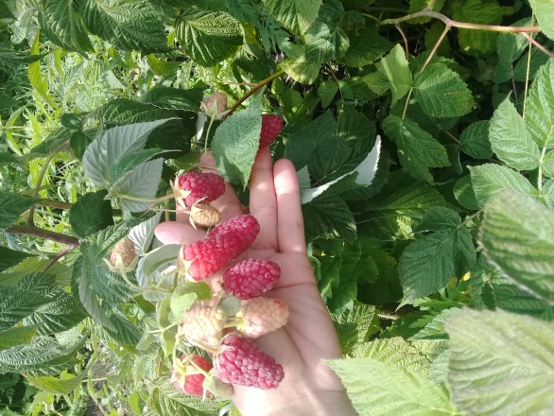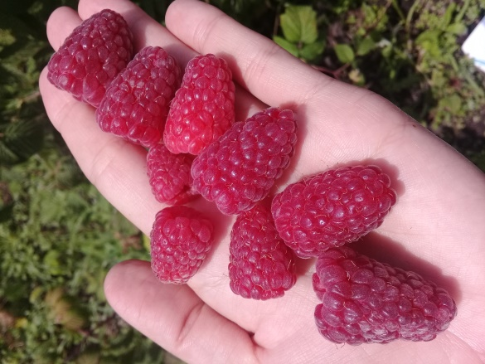

Рисунок 1, 2 - Ремонтантная малина сорт «Брянское диво» в к/х «Айдарбаева»

Сорт малины «Карамелька» –это прямостоячие кусты, не требующие опор, побеги толстые с небольшим количеством шипов. Побеги достигают в высоту полутора метров. Ягоды крупные (средний вес 4-6 г, максимальный 8-12 г), блестящие, светло-красного цвета, ширококонической формы. Согласно дегустационным испытаниям, проведенным в селекционном хозяйстве, «Карамелька» занимает первую позицию по вкусу среди остальных ремонтантных сортов. Потребительские качества плодов очень высокие, среди ремонтантных сортов этот считается одним из самых сладких и ароматных. По своему назначению ягоды универсальные [94].
Сорт «Карамелька» запатентован, пригоден для механизированной уборки, также ягоды можно использовать для заморозки (рисунок 3, 4) [95].

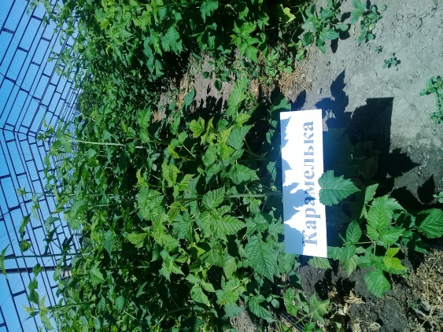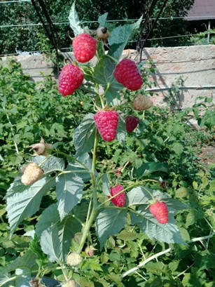

Рисунок 3, 4 - Ремонтантная малина сорт «Карамелька» в питомнике «Семиречье»

Сорт «Оранжевое чудо» – авторы И.В. Казаков, С.Н. Евдокименко, получен от свободного опыления межвидового ремонтантного сорта Шапка Мономаха. Данный сорт малины рекомендуется для возделывания в Центральном и Центрально-Чернозёмном регионах с ежегодным скашиванием стеблей под зиму. Крупноплодный ремонтантный, желтоплодный сорт ягоды, имеющий кисло- сладкий вкус. Ягоды крупные, массой 6,0-7,0 г (максимальная – 9,0 г), привлекательные, удлиненно- тупоконической «точеной» формы, ярко- оранжевые с блеском, десертного кисло-сладкого вкуса с тонким «малинным» ароматом. Урожайность этого сорта достигает 10-13 т/га, потенциальная урожайность реализуется до осенних заморозков на 70-85 %. Куст среднерослый (1,5-1,8 м), побегоброзовательная способность хорошая (6-8 побегов замещения), порослеобразование умеренное. Побеги среднепониклые, зона плодоношения занимает половину их длины (Рисунок 4, 5) [96].

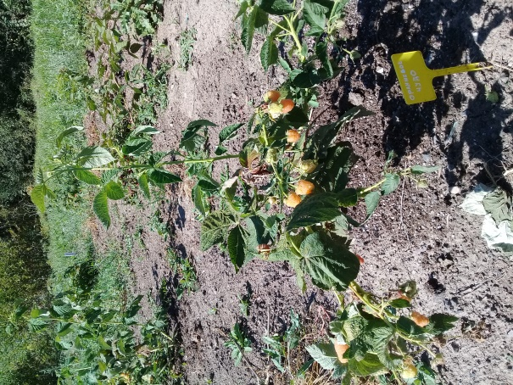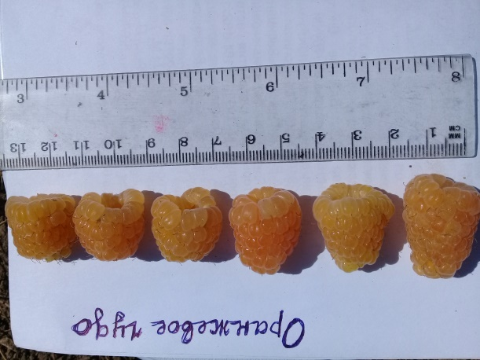

Рисунок 4, 5 - Ремонтантная малина сорт «Оранжевое Чудо» в питомнике «Семиречье»

Сорт «Нижегородец» – крупноплодный сорт малины, практически никого не оставляет равнодушным. Нарядные ягоды ремонтантной малины «Нижегородец» выделяются в линейке крупноплодных сортов своими размерами. Кусты отличаются средней высотой (1,5-1,8 м), побегами слегка пониклого вида, одно растение дает не больше 7-8 побегов (рисунок 6, 7) [97].

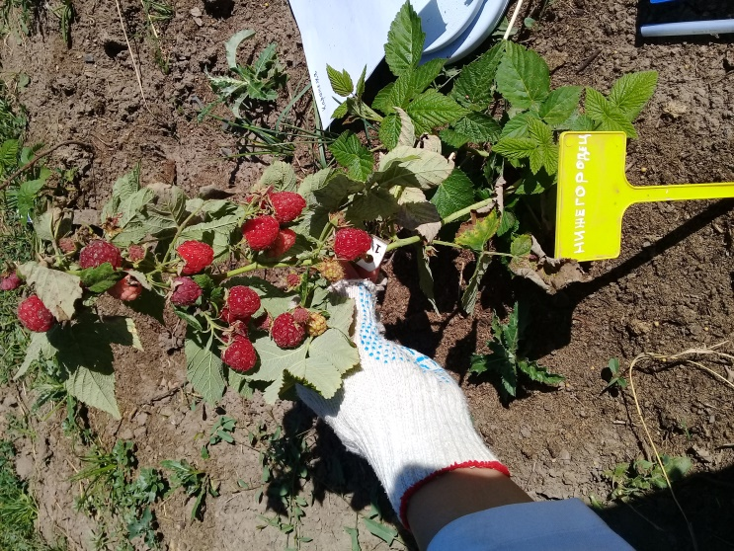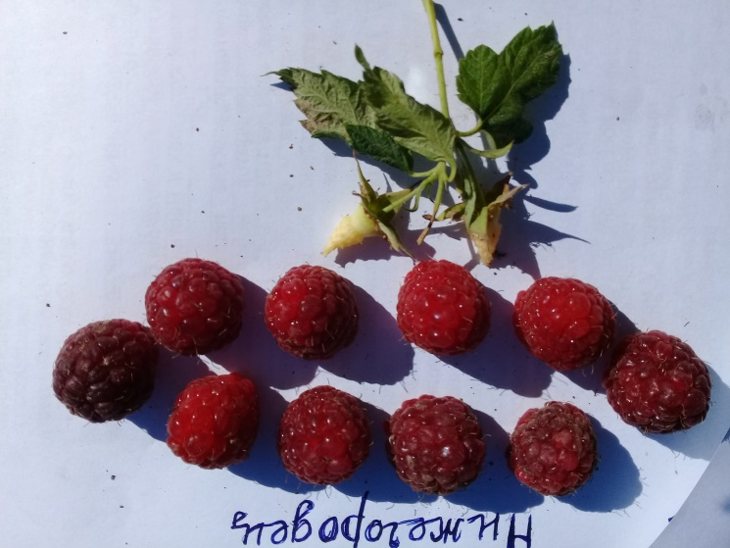

Рисунок 6, 7 - Ремонтантная малина сорт «Нижегородец» в питомнике «Семиречье»

Сорт «Малиновая гряда» – прямостоячий вид куста, ягода этого сорта крупная, весом 12-14 г, сладкая, плотной консистенции. Выделяется дружным созреванием урожая, до 15 сентября вызревает 100 %, но плодоношение продолжается и позднее на поздних побегах. Закладка сада через 0,8-1м, плодовую стену образует на 2 год (рисунок 8,9) [98].
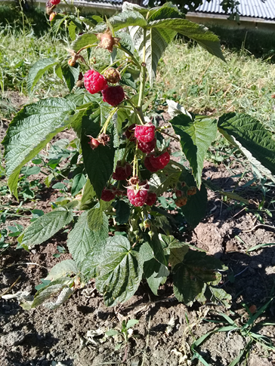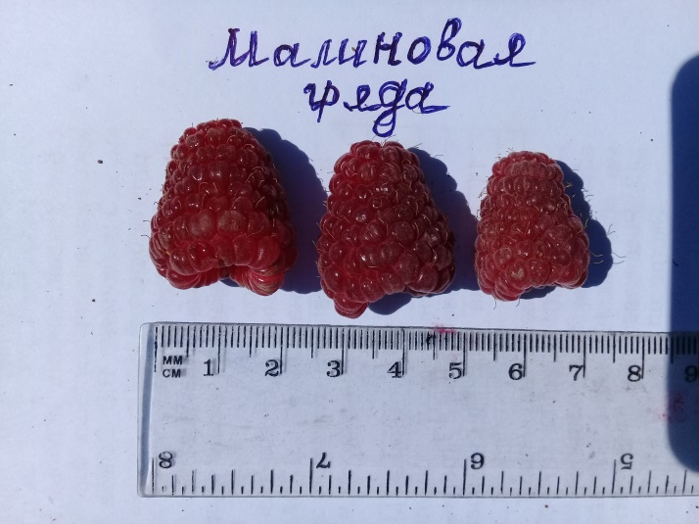

Рисунок 8 , 9 - Ремонтантная малина сорт «Малиновая гряда» в питомнике «Семиречье»

Сорт «Полана» (Polana) – скороплодная, высокоурожайная культура, выведена польскими селекционерами путем скрещивания двух сортов – Зева и Херитедж. Ягоды относятся к среднекрупному размеру, вес варьируется в пределах 3-5 грамм. Цвет – лиловый, вкус ягод кисловатый, но в солнечную погоду ягоды становятся намного слаще, поэтому к концу созревания вкусовые качества снижаются, так как солнечных дней уже не так много (рисунок 10,11) [99].
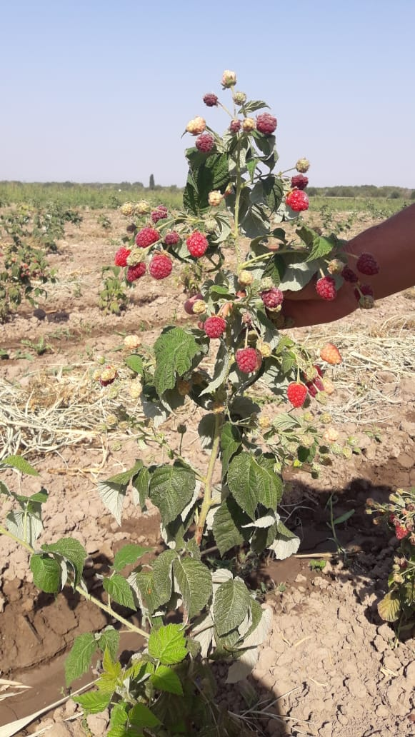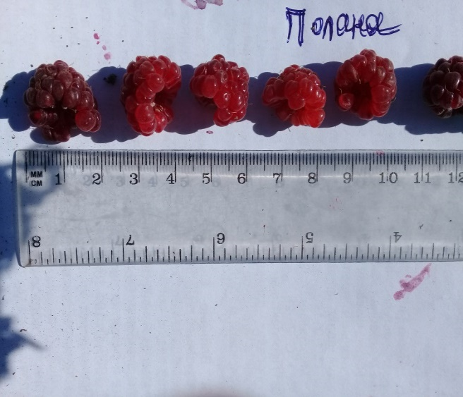

Рисунок 10, 11 - Ремонтантная малина сорт «Полана» в питомнике «Семиречье»

Сорт «Polka» – один из наиболее популярных сортов в Европе,выведен в Польше, селекционером Ян Данек. Урожайность 8-10 т/га, ягоды весом 5-6 г, кусты высотой до 1,8 м, шипы мелкие, ягоды темно -красные, косточки мелкие, десертного вкуса, транспортабельные, ремонтантный сорт, то есть отличается длительным плодоношением. Ягоды созревают в двадцатых числах июля на юге России и в первой декаде августа в средней полосе. Плодоношение длится примерно 3 месяца и заканчивается в октябре с наступлением заморозков. Интересно, что недозрелые ягоды «Polka» переносят кратковременное понижение температуры до минус 2 градусов, после прекращения заморозка ягоды дозревают (рисунок 12, 13) [100].

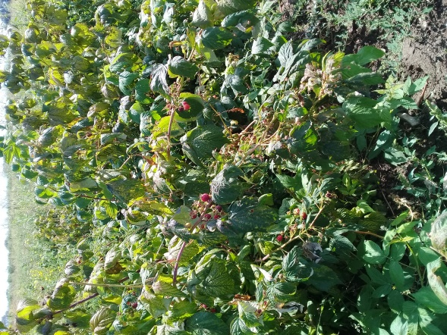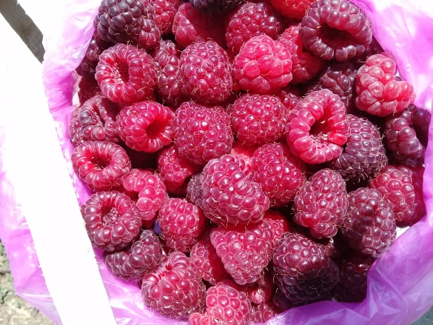

Рисунок 12, 13 - Ремонтантная малина «Polka» в к/х «Хишков»

Сорт « Гибрид – 39» - растение среднерослое, от 150 до 180 см высотой, с яркими зелёными листьями и небольшими шипами, не доставляющими неудобства при уходе за кустом и сборе урожая. Образует до 7 побегов и немного прикорневой поросли [101].

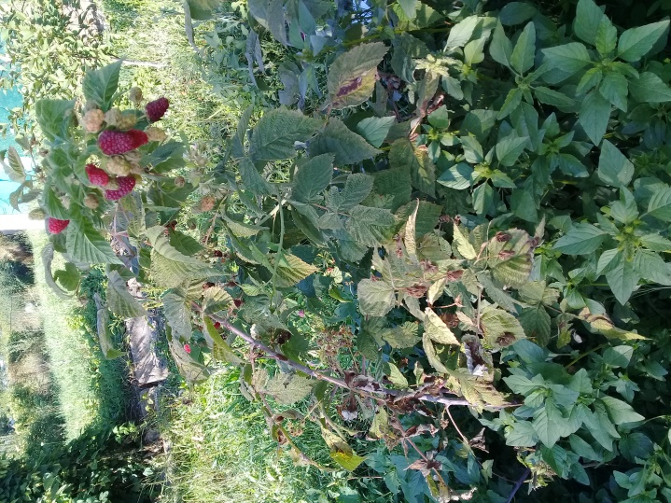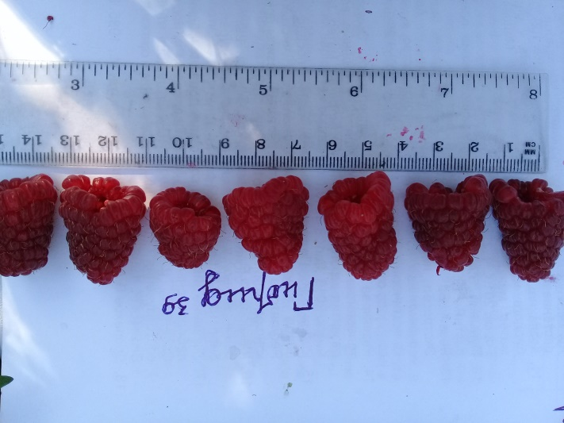

Рисунок 14, 15 - Ремонтантная малина сорт «Гибрид 39» в питомнике «Семиречье»
Впервые этот сорт был завезен на территорию Казахстана в 2012 году. В качестве эксперимента была заложена плантация площадью 2 га. В последствии, при участии данного НИУ в республике заложено уже более 300 га с использованием этого сорта (рисунок 14, 15) [102].

    - Методы исследования
Исследование проводили в крестьянских хозяйствах «Айдарбаев», «Хишков» и питомнике «Семиречье» Енбекшиказахского района Алматинской области.
Закладку полевых опытов и наблюдения проводили в соответствии с «Методикой Государственного сортоиспытания сельскохозяйственных культур», «Методикой полевого опыта», «Программа и методика сортаизучения плодовых ягодных и орехоплодных культур».
Проводили оценку зарубежных сортов по комплексу биологических и хозяйственно-ценных признаков: ремонтантность сорта, биологическая продуктивность, осыпаемость плодов, определение средней и максимальной массы плода, урожайность, сроки созревания плодов, особенности формирования кустов, определяли устойчивость к болезням и вредителям.
Осыпаемость плода определяли в период массового созревания глазомерно по сорту в целом и оценивали баллами.
0- осыпаемость не наблюдалось;
1- очень слабая;
2- слабая осыпаемость до 5 % ягод;
3- средняя – осыпаемость до 20 % ягод;
4- сильная – осыпаемость до 30 % ягод;
5- очень сильная осыпаемость свыше 30 % ягод.
Полевые опыты и лабораторные исследования проводились по общепринятым классическим методам. В опытах проводились фенологические и биометрические наблюдения (Б.А. Доспехов, 1985) [103].
- Фенологические фазы развития ремонтантной малины: появление побегов, появление соцветия, начало цветения, массовое цветение, начало созревания, массовое созревание, конец созревания;
- Количество побегов считалось поштучно на погонном метре, длина побегов измерялась линейкой, диаметр побегов штангенциркулем, площадь листовой поверхности по всем вариантам опыта с помощью палетки;
- Определение средний и максимальной массы плода. Среднюю массу плода определяли по каждому сбору, для этого без выбора брали 100 плодов; определения максимальной массы одного плода взвешивали 100 самых крупных ягод [104; 41].
Биохимические исследования на листовые образцы. Биохимические исследования проводили в Казахском научно-исследовательском институте плодоовощеводства (КазНИИПО), в лаборатории биохимии.
Мокрое озоление растительного материала проводили по методу Гинзбург и Шегловой, микрометодом определяли количество азота, фосфора, калия, кальция, магния из одной навески. Растительное вещество озоляли при температуре 338 °С в хлорной кислоте. [105].
На аналитических весах брали навеску растительного материала 0,1 г, переносили в термостойкую пробирку на 20 мл и заливали 1,5 мл 57 % хлорной кислотой, перемешивали круговыми движениями, чтобы смесь не попала на стенки пробирки и подогревали на электроплитке под вытяжным шкафом. Равномерное озоление растительного материала начинается уже при комнатной температуре, поэтому залитые кислотой навески оставляли на ночь. В дальнейшем продолжали сжигать растительную массу. В момент, когда стенки колбы очистились от пены и стали чистыми (содержимое пробирки имеет светлый цвет), пробирку снимали с плитки и охлаждали. Озоление заканчивали, когда раствор в пробирке приобретал совершенную прозрачность, исчезает желто-зеленый оттенок. Параллельно проводили контрольное озоление реактивов (без растительного материала).
Спектрофотометрический метод (измерение интенсивности окраски растворов).
Определение азота основано на образовании желтого комплекса с реактивом Несслера. Метод обладает большой чувствительностью. Чувствительность метода – 0,016 мг/кг.
Определение фосфора основано на образовании молибденового комплекса в присутствии аскорбиновой кислоты, растворы окрашены в синий цвет.
После завершения озоления и охлаждения пробирок в них добавляли по 20 мл дистиллированной воды и перемешивали. После охлаждения, в мерные колбы на 50 мл брали аликвоту 0,5 мл для определения азота (с реактивом Несслера), фосфора (колориметрическим методом) и 5 мл для титрования кальция и магния [106].
Калий определяли пламенно-фотометрическим методом на приборе ААС.
% азота ₌ показания графика х 100%

раб. навеска х1000мг раб навеска = 0.1г х0,5мл
20мл

Определяли содержание кальция, магния и содержание хлорофилла «а», «б», каротина в листьях малины. Количественное определение пигментов без их предварительного разделения. Количественный анализ без разделения и без использования стандартов заключался в приготовлении вытяжки пигментов, определении оптической плотности полученного раствора на спектрофотометре при длинах волн, соответствующих максимумам поглощения определяемых компонентов, и последующем математическом расчете.
Оптическую плотность вытяжки пигментов определяли при длине волн 665, 649 и 452,5 нм (для этилового спирта), используя кюветы с толщиной поглощающего слоя 10 мм.
Концентрацию хлорофиллов a и b, каротиноидов рассчитывали по формулам (в мг/г) с учетом навески и разведения:

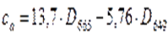 (1)
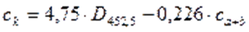

Определяли содержание микроэлементов (цинк, медь, марганец, железо) в листьях малины. Проводили о золение пробы концентрированной азотной кислотой и 30 % перекисью водорода. Навеску растительного материала 0,5 г после сжигания разводили объемом 10 мл дистиллированной водой. Определяли микроэлементы цинка, меди, железа, марганца атомно-абсорбционным методом по ГОСТ 13178-96.
Проведены биохимические исследования плода малины.
- Определение витамина «С» по ГОСТ 24556-89. Сущность метода: метод основан на экстрагировании витамина «С» раствором кислоты (соляной, метафосфорной, смесью уксусной и метафосфорной) с последующим титрованием 2,6 дихлорфенолиндофенолятом натрия до установления светло розовой окраски.
- Определение сахара по ГОСТ 8756.13-87. Сущность метода: метод основан на способности карбонильных групп сахаров восстанавливать в щелочной среде окись меди (II) до оксида меди (I). При растворении железоаммиачными квасцами образовавшийся оксид меди (I) окисляется до оксида меди (II) и восстанавливает железо (III) в железо (II); количество определяется титрованием раствором марганцевокислого калия.
- Титруемая кислотность по ГОСТ 25555.0-82. Сущность метода: Метод основан на визуальной оценке с помощью индикатора фенолфталеина и потенциометрическом титровании исследуемого раствора до рН 8,1 раствором гидроокиси натрия 0,1 моль/дм³.
- Растворимые сухие вещества по ГОСТ28562-90. Сущность метода: Метод основан на определении растворимых сухих веществ по рефрактометру. Определяли показатели преломления исследуемого раствора.
Интенсивность поражения болезнями и вредителями, определяли в ТОО «Казахский научно-исследовательский институт защиты и карантина растений имени Жазкена Жиембаева» испытательном центре фитосанитарного лабораторного анализа по фитопатологической и энтомологической экспертизе.
Для анализа взяли растения ремонтантной малины сорт «Брянское диво» с разными морфологическими показателям; сформированные кусты малины из разных опытных участков. По морфологическим, анатомическим видам растения видны изменения в побегах и листьях. Для изучения интенсивности поражения болезнями и вредителями, на анализ брали образцы: весь стебель, листья с плодами, почву под растением сорта малины «Брянское диво» в 4-ех повторностях І-делянка, ІІ-делянка, ІІІ-делянка, ІV- делянка [107].
Энтомологическую экспертизу проводили визуальным методам под бинокулярным микроскопом и методом промывки почвы.
Поверхность стебля осматривали с помощью лупы, осмотр начинали с корневой системы. Остатки почвы очищали скальпелем в чашку Петри, просматривали бинокуляром на наличие насекомых и клещей, на поражённом участке извлекли вредителей.
Для диагностики фитопатологического заболевания малины использовали классические фитопатологические методы.
Объектом общей фитопатологии являются:
- возбудители болезней, причины и условия их возникновения;
- общие анатомо-физиологические изменения в больных организмах;
- иммунитет и карантин растений;
- средства и методы защиты растений [108].
Гриб Ascochyta soaeicola поражает все органы растения: семядоли, листья, стебли, бобы и семена. В Приморском крае этот гриб является возбудителем корневой гнили сои [109].
Гриб распространен в ряде стран Западной Европы, в Японии, КНР, Грузии, Украине, Молдавии, встречается на Дальнем Востоке, Центральных районах, Северном Кавказе, Краснодарском крае [110].
Статистический анализ проводили с помощью программы R studio путем дисперсионного анализа T критерия Стьюдента. Уровень значимости определяли с помощью значения P-value, <0.05 [111, 112].

    - Условия проведения исследования
Природно-климатические условия юго-восточного Казахстана в Енбекшиказахском районе Алматинской области в целом благоприятны для выращивания ягодных культур, особенно малины.
Зона «прилавков» и прилегающих к ним предгорных равнин, расположенных на высоте в пределах 850-1200 м над уровнем моря, охватывает Енбекшиказахский район.
Почвы преимущественно темно-каштановые, около гор – черноземные. Среднегодовая температура +6,2…+8 градусов, безморозный период 160-180 дней. Умеренно жаркое продолжительное лето, большое число солнечных дней, умеренно теплая зима [113].
В сравнении с традиционной технологией минимальную технологию обработки почвы следует рассматривать как важнейший прием сохранения и повышения эффективного плодородия почвы, обеспечивающей воспроизводство плодородия каштановой почвы [114].
Климат предгорной зоны юго-востока Казахстана является резко- континентальным. Средняя температура июля 22-24 ºС тепла, января – 6-10 ºС мороза. Устойчивый переход температуры воздуха через 0 ºС весной происходит в конце ІІ – начале ІІІ декады марта, осенью – в конце I – начале ІІІ декады ноября. Сумма положительных температур составляет 3450 – 3750 ºС, а сумма температур за период выше 10 ºС колеблется в пределах 3100 – 3400 ºС. Весенние заморозки в регионе прекращаются в ІІІ декаде апреля, осенние возобновляются в ІІІ декаде сентября или в начале октября. Продолжительность безморозного периода составляет 140-170 дней. Годовое количество осадков равно 350-600 мм. Из них за теплый период выпадает 120 -300 мм. Устойчивый снежный покров образуется в конце ноября - начале декабря и продолжается 85-100 дней. По данным метеопоста РФ ТОО «КазНИИПО» «Кайнар», была зафиксирована высокая влажность воздуха и атмосферных осадков в сравнении со среднемноголетними показателями в начале вегетационного периода (апрель - май месяцы). Так количество осадков, выпавшеих в апереле составило в среднем 280,5 мм, в мае – 302,5 мм, при многолетних – 90,6 мм и 81,2 мм. Метеоданные предаставлены в таблице 1. [115].

Таблица 1 – Метеоданные за вегетационный период 2018-2020 годы (Метеопост РФ ТОО «КазНИИПО» «Кайнар»)

Метео-показатели | Сроки  (декады, годы) | Месяцы |  |  |  |  |  | Среднее (сумма)  за вегет.
 |  | апрель | май | июнь | июль | август | сентябрь
Температура воздухаº,С | 2018г | 12,4 | 13,6 | 21,31 | 23,2 | 22,4 | 14,2 | 17,85
 | 2019г | 8,0 | 12,38 | 17,81 | 23,45 | 22,28 | 14,74 | 16,44
 | 2020г | 13,0 | 13,7 | 20,5 | 22,1 | 21,9 | 15,8 | 17,80
 | ср.месяц | 11,1 | 13,2 | 19,9 | 22,9 | 22,1 | 14,9 | 17,36
 | многолет | 9,2 | 14,5 | 18,8 | 21,5 | 20,9 | 17,6 | 17,1
Отнасительная влажность воздуха, % | 2018г | 74,1 | 76,1 | 67,9 | 43,8 | 38,9 | 47,8 | 58,1
 | 2019г | 77,4 | 56,5 | 53,18 | 36,73 | 31,4 | 52,64 | 51,31
 | 2020г | 61,9 | 66,1 | 49,3 | 42,03 | 43,6 | 47,2 | 51,68
 | ср.месяц | 71,1 | 66,2 | 56,8 | 40,8 | 37,9 | 49,2 | 57,7
 | многолет | 66,03 | 61,0 | 55,0 | 49,2 | 57,0 | 57,0 | 57,9
Атмосферные осадки, мм | 2018г | 54,4 | 96,2 | 27 | 46,6 | 12,1 | 16,0 | 252,1
 | 2019г | 280,58 | 302,5 | 40,06 | 15,5 | 1,1 | 49,0 | 689,9
 | 2020г | 142,7 | 76,3 | 27,8 | 19,0 | 22,0 | 15,0 | 302,3
 | ср.месяц | 135,2 | 158,3 | 31,8 | 27,0 | 11,7 | 26,6 | 315,0
 | многолет | 90,6 | 81,2 | 57,0 | 21,8 | 17,5 | 22,1 | 288,0
Среднемесячная температура воздуха в апреле была ниже среднемноголетних данных на 1,2 ºС (8,0 ºС и 9,2 ºС) в мае – 2,12 ºС (12,38 ºС и 14,5 ºС), в июне – 0,99 ºС (17,81 ºС и 18,8 ºС). Начиная с середины лета отмечено резкое повышение температуры воздуха – 23,45 ºС, при многолетних – 21,5 ºС. Самым жарким по результатам метеоданных выдался июль, что характерно для этого месяца (таблица 1). В сумме, количество осадков, выпавших за вегетационный период 2019 года было меньше (114,88 мм) среднемноголетних данных на 173,12 мм (288,0 мм). То есть отмечается резкое снижение количества атмосферных осадков за вегетационный период [116].
- РЕЗУЛЬТАТЫ И ОБСУЖДЕНИЕ

  - Изучение сезонной динамики роста и развития исследуемых сортов
Исследования проводили в 2018 году на опытном участке, изучали биологические особенности и определяли потенциал интродуцированных сортов ремонтантной малины в условиях юго-востока Казахстана.
Были проведены сравнительная оценка ремонтантных форм малины. Перспективные сорта ремонтантной малины, выведенные в России: Брянское диво, Карамелька, Оранжевое чудо, Нижегородец, Малиновая гряда, Гибрид-39, интродуцированные сорта Польской селекции – Polka и Polana. Сорт малины Polka взяли в качестве контроля (рисунок 16, 17)

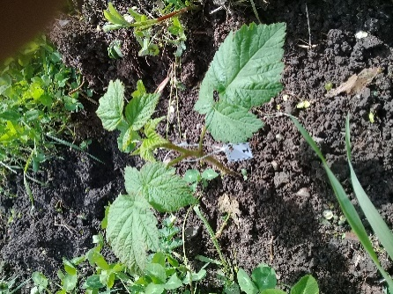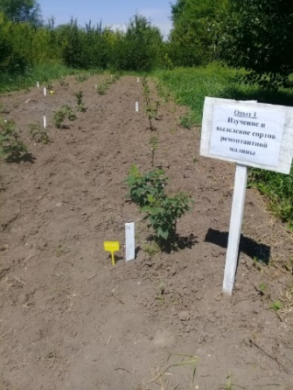

Рисунок 16, 17 - Опытный участок по изучению и адаптации интродуцированных сортов ремонтантной малины

Процесс интродукции растений начинается с изучения фенологических фаз развития растения. Фенологические наблюдения восьми сортов показали, что сорта «Брянское диво» (23.03.18), «Нижегородец» и «Малиновая гряда» (25.03.18) отличались наиболее ранним началом пробуждения генеративных почек на побегах текущего года по сравнению с остальными сортами.
Также определены сроки начала плодоношения всех изучаемых сортов и их качество. По результату исследований самый ранний сбор урожая начали у сорта «Брянское диво» - 5 июля и «Polka» с 7 июля (Брянское диво 15 кг/га в день, Polka 17 кг/га) (таблица 2).

Таблица – 2 Фенологические наблюдения. Определение сезонного динамика роста и развития изучаемых сортов (2018-2020 гг.)

Сорт | Появлении побегов | Интенсивный рост побегов | Появление соцветии | Начало цветения | Массовое цветение | Конец цветения | Начало созревания | Массовоя созревание
Polka (контроль) | 29.03  27.03  25.03 | 25.05  22.05  20.05 | 28.05  26.05  27.05 | 03.06  01.06  03.06 | 12.06  10.06  08.06 | 17.06  14.06  12.06 | 01.07  02.07  05.07 | 10.07  15.07  08.06
Карамелька | 30.03  27.03  25.03 | 29.04  27.04  25.04 | 29.05  27.05  29.05 | 03.06  29.05  30.05 | 18.06  20.06  18.06 | 25.06  27.06  30.06 | 12.07  14.07  17.07 | 22.07  25.07  23.07
Малиновая гряда | 25.03  23.03  25.03 | 20.05  29.05  27.05 | 12.06  17.06  19.06 | 24.06  28.06  30.06 | 12.07  10.07  12.07 | 20.07  15.07  22.07 | 27.07  23.07  20.07 | 02.08  27.07  29.07
Оранжевое Чудо | 28.03  26.03  24.04 | 19.04  20.04  30.05 | 21.05  03.05  05.06 | 15.05  29.06  25.06 | 04.06  15.07  13.07 | 18.06  19.07  20.07 | 27.04  27.07  25.07 | 04.08  31.07  31.07
Нижегородец | 25.03  27.03  23.03 | 29.04  28.05  25.05 | 22.05  30.05  01.06 | 02.06  02.06  04.06 | 17.06  18.06  16.06 | 29.06  24.06  23.06 | 19.07  04.07  03.07 | 30.07  21.07  22.07
Polana | 30.03  28.03  30.03 | 27.04  24.04  02.05 | 22.05  20.05  15.05 | 13.06  06.06  30.05 | 26.06  22.06  18.06 | 31.06  29.06  27.06 | 20.07  18.07  10.07 | 29.07  29.07  03.08
Гибрид 39 | 05.04  01.04  03.04 | 29.05  25.05  27.05 | 20.06  19.0617.06 | 28.06  26.06  25.06 | 02.07  09.07  07.07 | 10.07  14.07  15.07 | 26.07  24.07  22.07 | 01.08  28.0731.07
Брянское диво | 23.03  25.03  26.03 | 23.04  19.05  21.05 | 28.05  24.05  25.05 | 10.06  03.06  04.06 | 17.07  13.06  15.06 | 25.06  20.06  23.06 | 29.06  31.06  30.06 | 07.07  10.07  07.07

На рисунках 18-23 показано сезонное изменение роста ремонтантной малины.
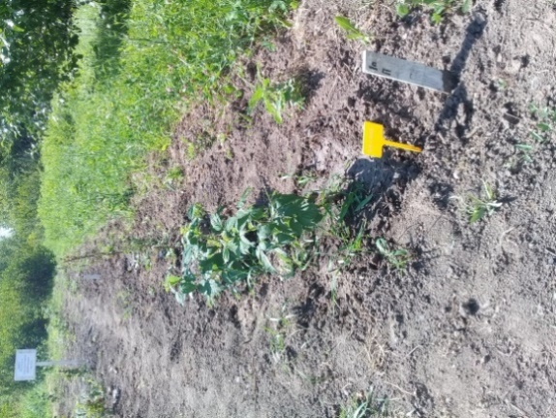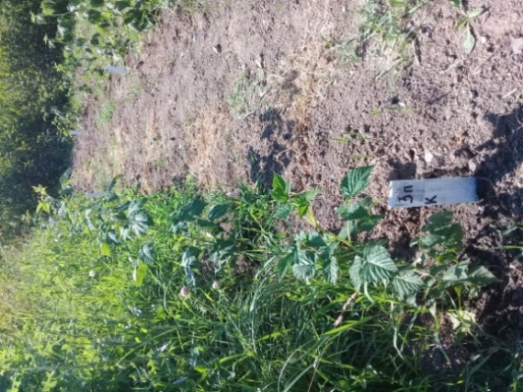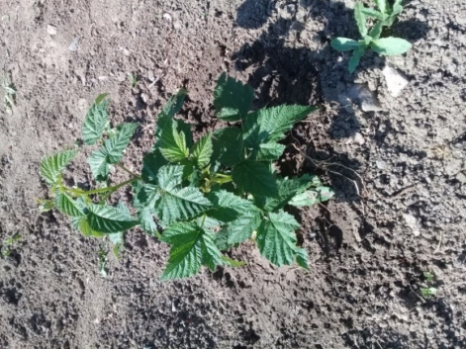

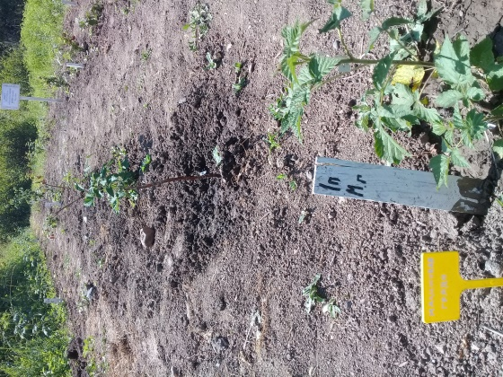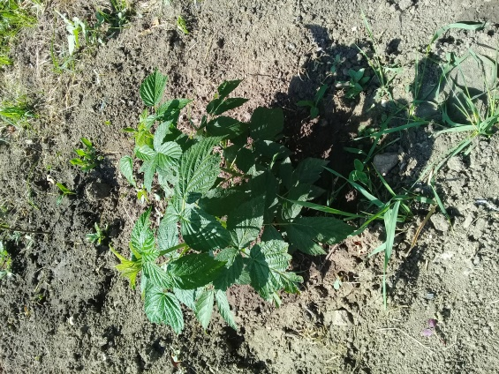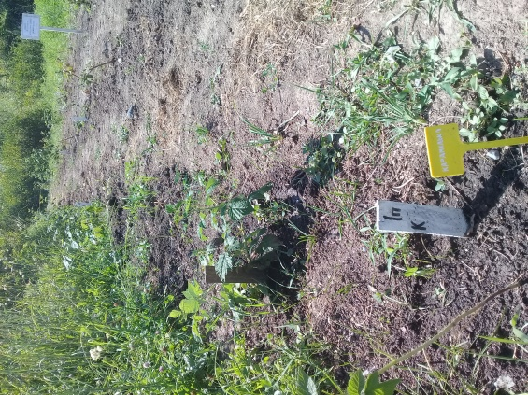

Рисунок 18, 19, 20, 21, 22, 23 - Определение сезонного движения роста и развития изучаемых сортов ремонтантной малины

Установлено, что у сорта «Polka» количество развившихся побегов, приходящихся на единицу площади земли, уступало сортам «Брянское диво» и «Карамельке» в среднем в 1,5 раза. Средняя длина одного побега у первого сорта достигла длины 142 см, а «Polka» –137 см, «Карамельки» – 141 см. При этом различие в максимальной длине достигло 23 %. У однолетних растений новых изучаемых сортов ростовая активность также является важным показателем. В первый год отмечен наиболее активный рост сортов «Оранжевое Чудо» и «Нижегородец», что говорит (107,4-101,4см) об их достаточно высокой адаптивности и меньшей подверженности послепосадочному стрессу (таблица 3). В опыте произведён также подсчет листьев. Несмотря на высокий показатель побегов, сорт «Карамелька» по количеству листьев уступил сортам «Брянское диво» и «Polka», «Гибрид 39», по всем биометрическим показателям был ниже всех исследуемых сортов [117].

Таблица 3 - Биометрические показатели интродуцированных сортов ремонтантной малины (2018-2020 гг.)

Сорта | Количество побегов шт\п.м | Средняя длина побегов, см | Площадь листовой поверхности
 |  |  | количество шт. | ср.площадь листовой поверхности, см² | Площадь листовой поверхности м²/п.м | Площадь на листовой поверхности м²/га
Polka  (контроль) | 10  12  14 | 110,5  133,0  140,2 | 242,0  264,0  270,0 | 110,2  112,3  118.0 | 2,66  2,96  3,19 | 10400  11840  12760
Карамелька | 12  14  14 | 134,0  140,0  149,0 | 90,2  95,5  110,0 | 98,5  102,7  105,2 | 1,03  0,98  1,15 | 4120  3020  4600
Малиновая гряда | 14  16  18 | 46,8  47,7  67.9 | 98,0  102,7  105,2 | 90,2  94,6  104,0 | 0,80  0,92  1,24 | 3200  3680  4960
Оранжевое Чудо | 10  12  14 | 105,2  107,4  110,3 | 129,4  136,8  140,0 | 112,5  120,2  127,0 | 1,45  1,64  1,77 | 5800  6560  7080
Нижегородец | 11  14  17 | 97,5  101,4  110,2 | 157,6  169,0  179,0 | 100,2  107,0  115.5 | 1,57  1,80  2,06 | 6280  7200  8240
Polana | 5  7  10 | 65,7  68,7  98,9 | 174,2  184,0  192,0 | 90,2  92,3  110,2 | 1,69  1,69  2,1 | 4280  6760  8400
Гибрид 39 | 8  10  12 | 89,5  91,0  105,2 | 98,0  101,0  115,0 | 70,5  78,2  96,2 | 0,69  0,78  1,1 | 3120  4400  2760
Брянское диво | 16  17  22 | 139,0  142,0  145,0 | 240,2  258,0  278,0 | 96,5  108,4  112,2 | 2,3  2,7  3,1 | 9200  11160  12440
НСР_{0,5} 3,4

Одновременно с ростом побега в каждом узле на нем образуются листья. Рост их продолжается 30 - 32 дня. Развитие листьев на побеге происходит также неравномерно: в средней части побега листья крупнее, чем в нижней и верхней. Также площадь листовой поверхности напрямую зависит от количества побегов замещения и их высоты.
На рисунках 24-28 показано развитие растения малины сорта «Малиновая гряда».

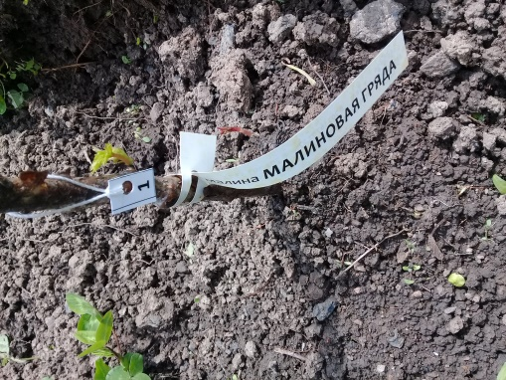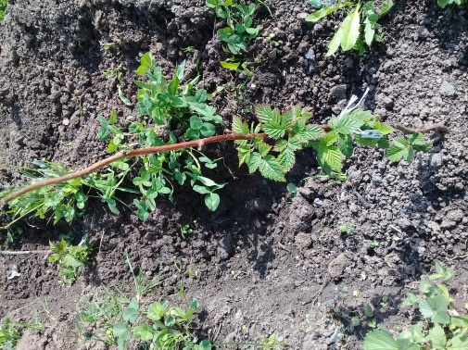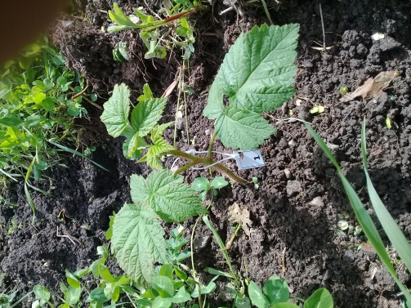

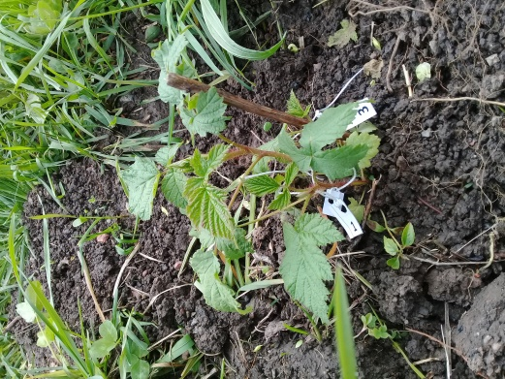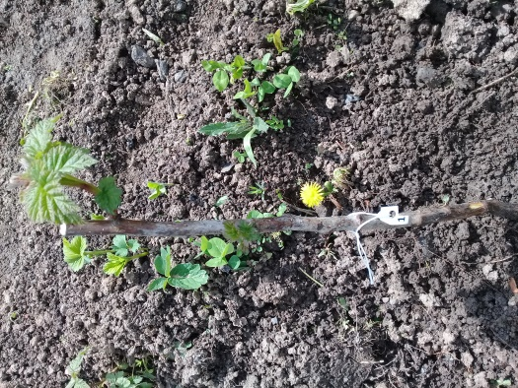

Рисунок 24, 25, 26, 27, 28 - Изучение биометрических показателей иитродуцированных сортов ремонтантной малины

Можно отметить, что наибольший показатель листовой поверхности достиг у сортов «Брянское диво» и «Polka» (10933,3 – 11 666,6 м²), в 2 раза больше чем у остальных сортов (таблица 3) [117].

3.1.1 Выделение лучшего сорта по комплексу хозяйственно-полезных признаков
Сорта ремонтантной малины заметно выделяются на фоне своей культуры, прежде всего однолетним и быстрым циклом развития надземной части [118].
Однолетние побеги, называемые побегами замещения, вырастают из почек на подземной части двухлетних побегов. Побеги, вырастающие из почек, которые закладываются на горизонтальных корнях, называются отпрысками.
Корневые отпрыски развиваются из придаточных почек, появляющихся в середине лета на корнях в виде маленьких бугорков. К осени из них отрастают подземные побеги длиной 4-6 см, на следующий год из них вырастают полноценные побеги, количество отпрысков являются сортовым признаком и может колебаться от 5-10 до 25 шт. на кусте. Как считает автор ремонтантных сортов И.В. Казаков, оптимальное количество побегов замещения в кусте должно составлять 4-5 шт [119].
Начало роста прикорневых побегов у ремонтантной малины определяет начало периода вегетации этой культуры. Установлено, что в юго-восточном Казахстане вегетационной период ремонтантной малины начинается в 3-й декаде марта.
Цветение большинства сортов отмечено в 1-й декаде июня. Разница по годам, в зависимости от сорта, составила от 2 до 7 дней. Более поздний срок начала цветения происходит у сортов «Нижегородец» и «Polka» (в среднем на 4 дня).
Массовое цветение отмечено у сортов «Брянское диво», «Нижегородец», «Polka» – 2-я декада июня. Поздний срок массового цветения наблюдается у сортов «Малиновая гряда», «Оранжевое Чудо», «Polana» в 1-ой декаде июля месяца.
Начало созревания ягод у ремонтантной малины происходит неодновременно, в зависимости от сорта. У некоторых ранних сортов в 3-й декаде июня, у поздних – в 1-ой декаде августа. По сравнению всех сортов самое раннее созревание у сорта «Брянское диво» (на 4 дня).
По срокам созревания ягод проведена комплексная оценка ремонтантной малины (таблица 4).

Таблица 4 - Комплексная оценка ремонтантной малины по срокам созревания ягод (2018-2020 гг.)

Срок начала созревания ягод | Сроки декады | Месяц | Сорта
Ранний | ІІІ | Июнь | Брянское диво
 | І | Июль | Polka Нижегородец
Средний | ІІ | Июль | Карамелька  Polana
Поздней | ІІІ | Июль | Оранжевое Чудо  Малиновая гряда
 | І | Август | Гибрид 39

Формирование надземной части ремонтантной малины происходит за счет образования побегов замещения и корневых отпрысков. Известно, что побегобразовательная способность ремонтантной малины зависит от биологических особенностей сорта [120].
Исследования показали, что наибольшее количество побегов отмечено в 2018 году у сортов «Брянское диво», «Карамелька» (14,3 шт.). Наибольшая длина побегов отмечена у сорта «Брянское диво» (140 см). По основным хозяйственно - полезным признакам у сортов «Брянское диво», «Карамелька» и «Polka» также отмечено значительное преимущество (таблица 5).

Таблица 5 – Биометрические показатели ремонтантной малины в условиях юго-востока Казахстана (2018-2020 гг.)

Сорт | Количество побегов  шт./п.м | Высота побегов при созревании, см | Диаметр побегов, мм | Количество листьев  шт./п.м
Polka  (контроль) | 12,4 | 116,3 | 5,7 | 116,8
 | 16,8 | 118,3 | 6,0 | 133,9
 | 17,9 | 129,2 | 7,3 | 140,3
Карамелька | 14,3 | 120,2 | 5,3 | 97,8
 | 12,2 | 115,0 | 5,5 | 100,3
 | 12,7 | 128,3 | 6,9 | 110,8
Малиновая гряда | 10,5 | 112,6 | 4,0 | 116,3
 | 11,0 | 109,7 | 4,7 | 112,5
 | 13,2 | 110,5 | 5,8 | 119,3
Оранжевое Чудо | 10,7 | 113,0 | 5,6 | 112,4
 | 11,8 | 107,4 | 6,2 | 109,6
 | 13,7 | 115,3 | 6,9 | 120,2
Нижегородец | 12,3 | 114,2 | 4,6 | 114,5
 | 10,1 | 101,4 | 5,2 | 119,2
 | 14,3 | 119,5 | 6,4 | 123,6
Гибрид 39 | 11,2 | 109,2 | 4,0 | 104,2
 | 12,4 | 112,0 | 5,0 | 110,5
 | 12,8 | 117,5 | 4,5 | 117,1
Брянское диво | 14,2 | 135,2 | 6,8 | 118,5
 | 15,3 | 145,0 | 7,7 | 129,6
 | 14,5 | 140,2 | 8,2 | 135,2
Polana | 13,3 | 100,2 | 4,0 | 117,2
 | 14,3 | 99,7 | 4,8 | 125,4
 | 14,5 | 118,2 | 5,7 | 129,6

По биохимическому составу ягод малина относится к ценным ягодным культурам. Однако между сортами, даже по основным химическим показателям (сумма сахаров, тируемые кислоты, витамин С) могут наблюдаться различия. Химический состав ягод малины в значительной степени зависит от генотипа, метеорологических условий в период формирования урожая и зоны выращивания культур (таблица 6) [121].

Таблица 6 - Биохимические показатели качества ягод ремонтантных форм малины (2018-2020 гг.)

№/пп | Сорт | Витамин «С»,  мг/%  ГОСТ24556-89 | Общий сахар,  %  ГОСТ8756.13-87 | Моно-  сахара, % ГОСТ8756.13-87 | Кислотность,  %  ГОСТ25555.0-82 | СК/индекс | Растворимые сухие вещества,  %  ГОСТ28561-90
1 | Polka  (контроль) | 25,47  25,10  25,50 | 10,63  11,20  12,68 | 5,82  6,20  6,35 | 1,57  1,59  1,62 | 7,84  7,87  7,89 | 16,0  16,0  16,2
2 | Брянское диво | 26,08  26,10  26,15 | 12,31  12,40  12,10 | 7,81  7,85  7,90 | 1,79  1,80  1,82 | 8,68  8,70  8,72 | 9,6  9,9  10,2
3 | Карамелька | 24,52  25,34  26,45 | 12,42  12,49  13,53 | 8,00  8,20  8,35 | 1,43  1,45  1,47 | 5,94  5,94  5,97 | 12,0  12,4  12,9

Установлено, что содержание витамина С в ягодах за годы исследований варьировало от 25,35 до 26,11 % в зависимости от сорта и метеорологических условий. Наиболее высоким уровнем содержания сухих веществ отличился сорт «Polka», общий сахар с высоким показателем, в среднем за три года 12,81 до 12,27 % показали сорта «Карамелька»и «Брянское диво». Влажная и прохладная погода в фазе плодоношения, уменшает количество сухих веществ (рисунок 29).
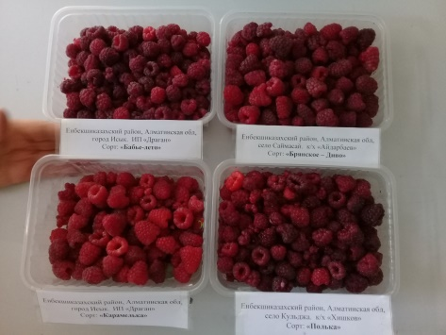

Рисунок 29 - Образцы для определения биохимические показателей ягод ремонтантных форм малины

Количество органических кислот в плоде ремонтантных форм малины в зависимости от разных сортов различались по годам. В 2018 году оно варьировало от 1,45 % до 1,80 %, в 2019 – от 0,9 % до 1,95 %, 2020 – 1,45 % до 1,79 % (таблица 7).

3.1.3 Морфологические особенности вегетативных и генеративных органов и устойчивость ремонтантной малины к основным вредителям и болезням
В мире растет интерес к ремонтантным сортам малины. Он вызван низкой трудоемкостью возделывания, возможностью механизации большинства агроприемов и удлинения периода поступления урожая на 2-3 месяца. Выращивание ремонтантной малины с ежегодным удалением стеблей поздней осенью после плодоношения позволяет полностью решить вопрос зимостойкости надземной системы растений, заметно снизить уровень грибной инфекции [122, 123].
Ассортимент ремонтантной малины в мире насчитывает свыше 100 сортов и постоянно совершенствуется и обнавляется. Наиболее успешно ведётся селекция этой группы сортов в США, Канаде, Великобритании, Польше, Швейцарии, Нидерландах, России [92 ; 124].
Нет единого мнения относительно наступления дифференциации почек у ремонтантной малины и взаимосвязи роста побега с развитием генеративных органов [125].
Все плодовые и ягодные растения независимо от жизненых форм имеют вегетативные и генеративные органы, выполняющие различные функции и морфологически различающиеся между собой. Основные вегетативные органы – корень, стебель и лист.
По морфологическим признакам малина представляет собой полукустарник. У малины имеются только однолетние и двулетние стебли. На однолетнем побеге в пазухе листьев закладываются цветковые почки. Рост побегов происходит из вегетативных почек на подземной части стебля и корнях растения. Между вегетативными почками имеется существенная разница. Из почек на корнях малины вырастают побеги, которые называются корневыми отпрысками. Их можно использовать для размножения. Вегетативные почки, расположенные на подземной части стебля, дают побеги замещения. Их количество зависит от сортовых особенностей. Ремонтантные сорта на побегах осенью того же года развивают соцветия и образуют плоды.
Основная масса корней малины находится на глубине 10-30 см. В ширину корни занимают больший объем 1,5-2 м, поэтому отпрыски могут вырасти на значительном расстоянии от куста (рисунок 29).

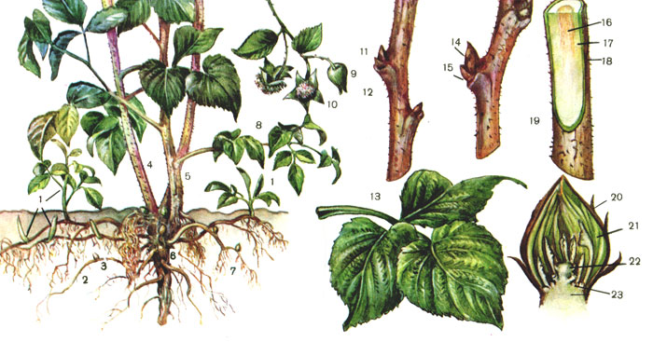
1-отпрыски; 2- придаточные корни; 3- почки и корне; 4- побег замещения. 5- плодоносящий стебель; 6- корневище; 7- обрастающие корни; 8- боковая веточка; 9- бутон; 10-цветок; 11-узел; 12-междоузлие; 13- лист; 14- основная почка; 15- дополнительная почка; 16- сердцевина; 17- древесина; 18-кора; 19- шипы; 20- кроющие чешуи; 21- зародышевые листья; 22-зародышевое соцветие; 23- пазушная почка.

Рисунок 30 - Строение куста малины и отдельных органов растения

В наших исследованиях 2018 г. фенотипической оценки ремонтантных форм малины выявлены различия по комплексным компонентам продуктивности. Для ремонтантной малины базовым критерием при отборе является степень осеннего плодоношения. Установлено варьирование этого показателя по всем изучаемым сортам в зависимости от погодных условий юго-востока и особенности выращивания.
Проявлению ремонтантности способствует продолжительное теплое лето, освещенность, влагообеспечение кустов, сохранение схемы посадки. Среди ремонтантных сортов наибольшую зону плодоношения (68-77см) формировали сорта «Карамелька», «Брянское диво» (таблица 7)
Зоной осеннего плодоношения стартует количество плодовых веточек: чем выше степень ремонтантности, тем больше на стеблях латералов. За период исследования, в среднем большее количество плодовых веточек (15-18 шт.) имели сорта «Карамелька», «Брянское диво», «Polка». При этом степень пробуждаемости почек однолетних побегов у сортов «Малиновая гряда», «Нижегородец», «Гибрид 39» была менее 47 %, что свидетельствует о низкой реализации их биологического потенциала.
Количество генеративных органов на побеге у ремонтантных сортов малины – количество плодовых ветвей зависит от благоприятных погодных условий в период вегетации.

Таблица 7 - Степень ремонтантности изучаемых сортов малины (2018-2020 гг.)

Сорт | Зона плодоношения,см | Число плодовых веточек, шт. | Количество генеративных органов шт/побег | Количество ягод шт./п.м | Средняя масса ягод, г. | Урожайность т/га
Polka  (контроль) | 60,1  64,3  67,4 | 15,3  17,3  19,2 | 77  79  83 | 437,0  475,0  480,0 | 3,9  4,2  4,5 | 6,8  7,9  8,6
Карамелька | 66,8  69,2  69,5 | 15,3  17,2  19,5 | 73  75  77 | 460,0  473,0  485,0 | 4,3  5,0  5,0 | 7,9  9,8  10,0
Малиновая гряда | 58,8  65,2  67,5 | 12,9  16,2  17,5 | 113  115  118 | 415,0  420,0  438,0 | 3,5  3,9  3,9 | 5,8  6,5  6,8
Оранжевое Чудо | 61,0  55,2  60,4 | 14,1  16,3  18,2 | 83  86  89 | 350,0  370,0  381,0 | 3,5  3,7  3,9 | 4,9  5,6  5,9
Нижегородец | 64,5  62,3  60,5 | 12,4  14,7  19,5 | 49  52  57 | 365,0  389,0  394,0 | 3,4  3,9  3,8 | 4,9  6,0  5,9
Гибрид 39 | 50,0  55,2  60,5 | 11,0  13,0  17,2 | 69  75  78 | 380,0  400,0  410,0 | 3,8  4,0  4,2 | 5,7  6,4  6,8
Брянское диво | 72,2  77,3  83,2 | 18,0  20,5  23,2 | 108  113  119 | 500,0  557,0  565,0 | 4,5  5,2  5,2 | 8,0  10,7  11,3
Polana | 40,0  53,2  55,5 | 12,8  16,5  18,3 | 66  68  70 | 389,0  410,0  420,0 | 3,8  4,0  4,2 | 5,9  6,5  7,0

По основным морфологическим признакам преимущество отмечено у сортов Брянское диво Карамелька.

Рисунок 31- Степень ремонтантности изучаемых сортов малины (2020г.)

В процессе трехлетнего исследования по изучению перспективных сортов Российской и Польской селекции, установлено значительное преимущество сорта «Брянское диво», который превзошёл по урожайности польские сорта «Polka» на 47 %, а «Polana» на 54 %. У польских сортов средняя масса ягод этого сорта также была наивысшей, достигнув 5,2 г, против 4,2 г и 4 г, соответственно (рисунок 31). Сорт «Брянское диво» характеризуется компактными размерами кустов и высокой побегобразовательной способностью (рисунок 32).

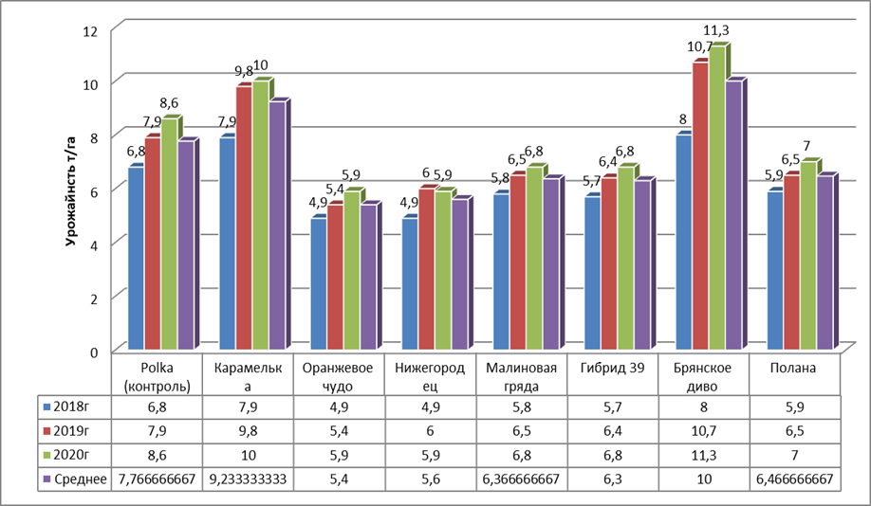

Рисунок 32- Урожайнсоть перспективных сортов (2018-2020 гг.)
Изучаемые сорта ремонтантной малины варьировали между собой по числу генеративных органов на побеге. Отмечены различия сортов, различия по количеству цветков и бутонов, в зависимости от месторасположения латералов на побеге. Исследования показали, что самым хорошим уровнем многоплодия отличались 4 сорта (Брянское диво, Малиновая гряда , Оранжевое Чудо, Polka), которы формировали на побеге 77-113 шт. генеративных органов. Эти сорта малины отличаются от других сортов достаточно высокой продуктивностью.
В целом рост продуктивности выделенных сортов, в среднем у сорта «Брянское диво» урожайность достигла 10 т/га. Наименее продуктивным оказался сорт «Нижегородец» с урожайностью 5,6 т/га. Установлено также, что сорт «Брянское диво» превосходит сорт «Polka» на 29,87 % и cорт «Polana» на 56,25 % и «Нижегородец» по крупноплодности в среднем на 40,54 % (таблица 4).
По количеству побегов, резвившихся на п. м. ряда сорт «Брянское диво», превосходил другие сорта ремонтантной малины в среднем в 1,2 раза, что говорит о его достаточной для получения высокого урожая побегообразовательной способности. Так, между сортом «Брянское диво» и сортами «Polka» и «Карамелька» имеющих второй и третий показатель по продуктивности, различие по урожайности составило всего 4,1 %, а по сравнению с четырьмя другими изучаемыми сортами 8,1 %. В целом следует признать неоспоримое преимущество сорта «Брянское диво» по сравнению с другими изучаемыми сортами [126].
Устойчивость ремонтантной малины к основным вредителям и болезням. Для проведения экспертизы, образцы малины сорта «Брянское диво» были предоставлены в испытательный центр фитосанитарного лабораторного анализа ТОО «Казахский научно-исследовательский институт защиты и карантина растений имени Ж. Жиембаева».
Для анализа были взяты разные, по морфологическим показателям, сформированные кусты малины из разных опытных участков. По морфологическим, анатомическим видам растение видно изменение в побеге и в листьях.
Для изучения интенсивности поражения болезнями и вредителями, на анализ были взяты образцы: весь стебель, листья с плодами, почва под растением сорта малины «Брянское диво» в 4-х повторностях — І-делянка, ІІ-делянка, ІІІ-делянка, ІV- делянка.
Энтомологическая экспертиза проводилась бинокулярным микроскопом и методом промывки почвы.
Стебель осматривали с помощью лупы. Осмотр начали с корневой системы. Остатки почвы очищали скальпелем в чашку Петри, просматриваемым бинокуляром на наличие насекомых и клещей, извлекли обнаруженные вредители.
Промывку почвы проводили для отделения загрязненных фракций и загрязняющих веществ.
Принцип действия. Промывка почвы является внешним процессом, при котором загрязненная почва извлекается и подвергается процессу, связанному с использованием воды. Он работает на том принципе, что загрязняющие вещества связаны с фракциями определенного размера и эти загрязняющие вещества можно растворить и привести во взвешенное состояние в водном растворе, или удалить с помощью отделения глинистых и алевритовых частиц из объема почвы.
В результате анализа на листьях малины были обнаружены яйца имаго клещей, ложнощитовки, нимфы трипсов, пупарии белокрылок, и жуки-долгоносики (рисунки 33, 34, 35). В почве вредители и нематоды не обнаружены.
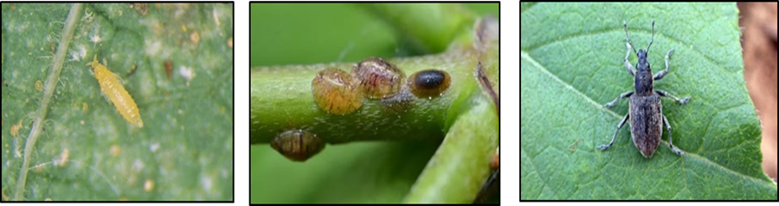
Рисунок 33 - В листьях малины «Брянское диво» нимфы трипса
Рисунок 34 - Ложнощитовка в образцах малины

Рисунок 35 – Имаго долгоносика
Симптомы: побуревшие вдоль жилок, краевой некроз
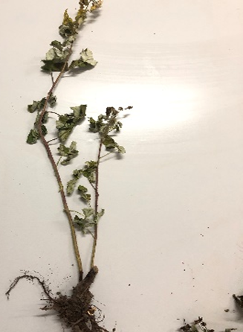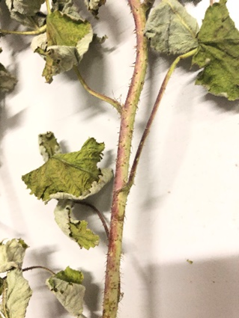

Рисунок 36 - Симптомы проявления болезни на малине
«Брянское диво»

Рисунок 37 - Симптомы на стеблях и черешках малины

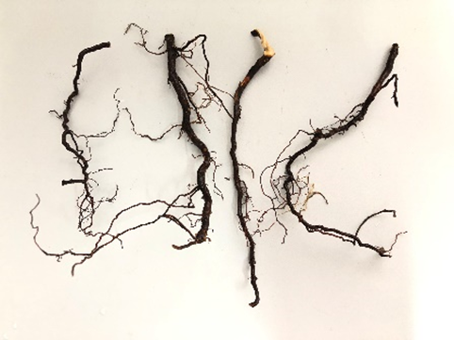

Рисунок 38 - Симптомы на корнях малины

На стебле высохшие ягоды , окольцованная пурпурная окраска вдоль стебля. На отдельных частях растения и черешках листьев односторонняя пурпурная окраска (рисунок 37). Корни слабо развиты, побуревшие, мацерация боковых корешков (рисунок 38).
В фитопатологической диагностике заболеваний малины использовались классические фитопатологические методы. Определение грибковой и бактериальной микрофлоры проводили по морфологическим и культурным признакам колонии грибов и бактерий, выделенных в чистую культуру. В ветках малины на питательной среде, картофельном агаре (КА) и во влажной камере, при культивировании в термостате при 25-26 ºС в течение 5-7 дней [107].
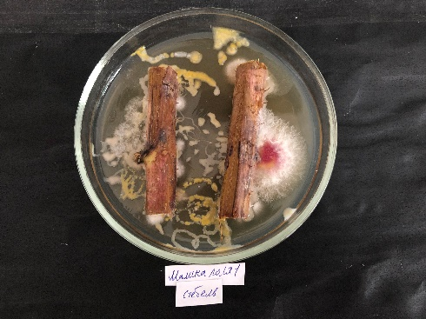
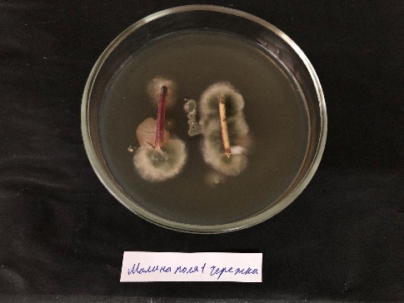
Морфологические признаки грибов исследовали путем микроскопирования по спороношению. Бактериальную микрофлору выделяли в чистую культуру и проверяли на патогенность на тест объектах - клубнях картофеля. Патогенные виды бактерий вызывают на клубнях картофеля мацерацию (гниение) ткани.

Рисунок 40 – Грибная и бактериальная микрофлора на черешках листьев малины (питательная среда)
Рисунок 39 – Бактериальная и грибная микрофлора на ветках малины (питательная среда)
Результаты фитопатологического анализа показали, что растения малины заражены грибной и бактериальной микрофлорой (рисунок 38, 39 и 40, 41).
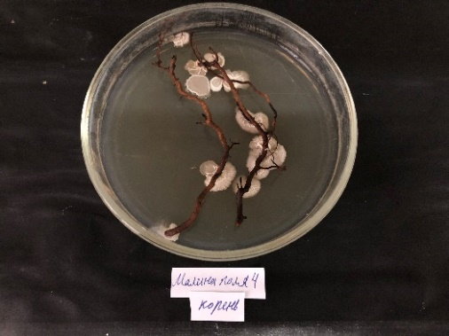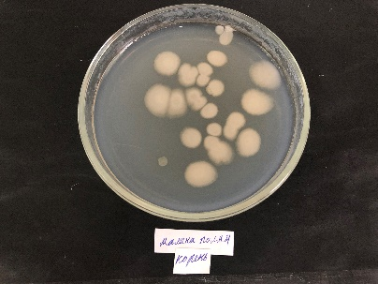
Рисунок – 42 Изолированные в чистую культуру бактерии из корня
Рисунок 41 – Бактериальная микрофлора на корнях малины (питательная среда)

В результате бактериологического анализа были изолированы бактерии в чистую культуру. При этом доминируют грибы рода Didymella applanala и Fuzarium sp., также были обнаружены грибы из родов Aspergillius sp, Alternaria, Penicillium sp, Mucor (рисунок 43,44, 45, 46, и 47, 48). Проведена проверка их патогенных свойств на тест объектах – клубнях картофеля.

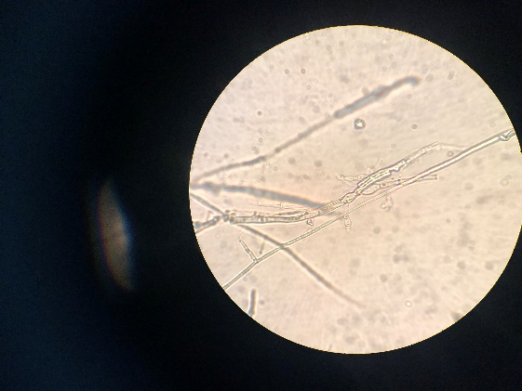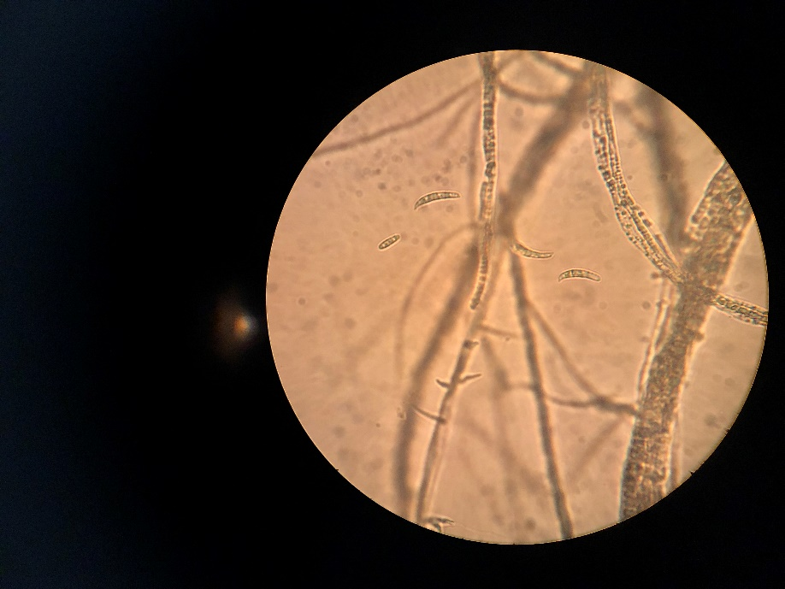
Рисунок 44 – Кондидии гриба Fuzarium sp
Рисунок 43 - Мицелий гриба Didymella
applanala

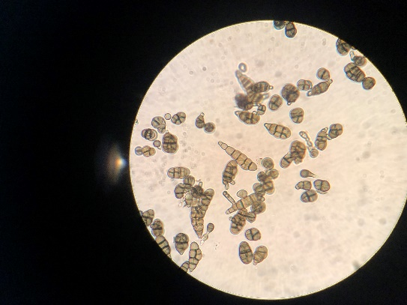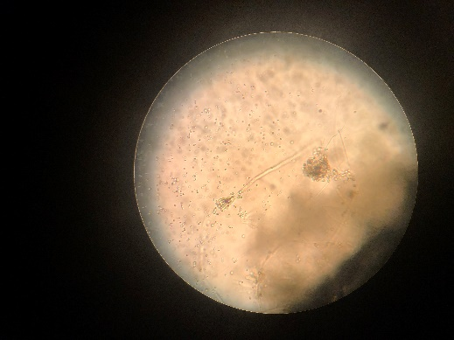
Рисунок 46 – Кондидии гриба Penicillium sp
Рисунок 45 – Кондидии гриба Alternaria

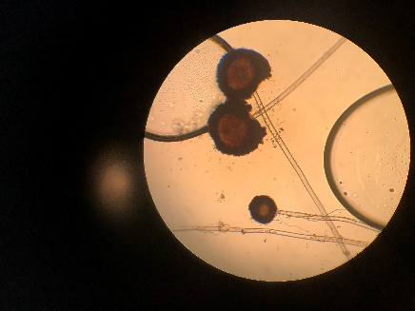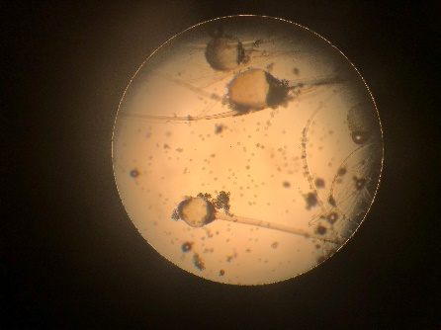
Рисунок 48 - Спорангии со спорами гриба Mucor sp

Рисунок - 47 Кондиеносец с кондидиями гриба Aspergillius sp

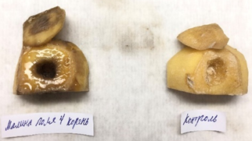
Рисунок 49- Проверка патогенных свойств бактерий, изолированных в чистую культуру, на клубнях картофеля – мацерация (гниль) клубня картофеля

Бактерии через сутки вызвали мокрую гниль на клубнях картофеля (рисунок 49). Мацерация (гниение) ткани клубней картофеля (бактерии выделенные из корней малины). По морфологическим и культуральным признакам, а также патогенным свойствам, выделенные бактерии идентифицированы, как Pectobacterium carotovorum, возбудитель мягкой гнили.
В результате анализа энтомологической экспертизы на листьях малины обнаружены вредители растении, нимфы трипсов, пупари белокрылок, и жуки-долгоносики. В почве вредители и нематоды не обнаружены [107].
На основании симптомов проявления болезней и фитопатологических анализов, установлено что представленные образцы малины поражены пурпурной пятнистостью, возбудитель Didymella applanala, а также вторично заселены грибами вида Fuzarium, Aspergillius, Alternaria, Penicillium, Mucor.
Корневая система поражена корневой гнилью – возбудитель бактерия Pectobacteriom carolovorum, возбудитель мягкой гнили.
Рекомендации. Провести обрезку пораженных частей растений, уничтожить их путем сжигания, уничтожение сорняков, осенние глубокие перекопки, внесение фосфорно-калийных удобрений, уничтожение молодой поросли для снижения загущенности. После сбора урожая опрыскивание медьсодержащими фунгицидами – Курзат, Косайд, Ордан, системным фунгицидом Скор – 0,5 (50 г на 10 л). Обработку повторить ранней весной до распускания почек провести, полив под корни препаратами Курамин Фолиар, расход 25 мл на 10 л воды и Фосграф МКП (удобрение), расход 25 мл на 10 л воды. Через 5 дней провести опрыскивание стимуляторами Аминопул (10 г на 10 л), Фитоп (1мл на 10 л) или Экстрасолом 0,2 %. Расход 20 мл на 10 л [107].

3.1.4 Оптимизация плотности посадки ремонтантной малины
Красная малина (Rubus idaeus L.) является членом семейства Розоцветные и вместе с ежевикой относится к роду Rubus. Производство малины во всем мире быстро увеличилось со 134 -115 тонн в 1961 году до 812 735 тонн в 2017 году [127].
В последние годы в Алматинской области уже заложено около 300 гектаров насаждений ремонтантных сортов малины [107].
Эти сорта технологически проще выращивать, чем традиционные, так как они плодоносят на однолетних побегах и не требуют защитных мер от зимних повреждений и установки дорогостоящей шпалеры. Последние исследования в мире направлены на изучение влияния полиэтиленовой биоразлагаемой пластиковой мульчи [128] на продуктивность малины [129].
Статистические методы могут использоваться для количественной оценки факторов на индексы распространения, развития болезней растений, [111 ] их физиологические показатели [130], состав микотоксинов в растениях и параметры урожайности растений [112].
Эти методы могут широко использоваться для количественной оценки воздействия изменений климатических индексов на наблюдаемую урожайность, анализ главных компонентов [112].
Биометрические показатели двух сортов ремонтантной малины проводили в год посадки. Измеряли количество побегов, высоту побегов, зону плодоношения, длину междоузлий. Измеряли по 10 побегов в период спелости плодов в 3-х кратной повторности. Оценивали влияние фактора сорт (уровни фактора сорта ремонтантной малины «Polka» и «Брянское диво») на число латералов, их количество на погонный метр, количество ягод на один побег, среднюю массу ягоды, продуктивность побегов и урожайность, оценивалось влияние фактора сорт на показатели числа листьев на погонный метр, на гектар, среднюю площадь одного листа, количество листьев с 1 м² и листовой индекс; оценивалось влияние сортовых особенностей ремонтантной малины на биометрические показатели листьев; проведена оценка влияния фактора сорт на показатели числа листьев на погонный метр, на гектар, среднюю площадь одного листа, количество листьев с 1 м² и листовой индекс. Измеряли по 10 побегов в период спелости плодов в 3-х кратной повторности.
Объекты – ремонтантные сорта малины «Брянское диво», «Polka».
Показатели продуктивности двух сортов ремонтантной малины в год посадки. Хозяйственно-биологические признаки слагаются из ряда компонентов. У ремонтантной малины такими компонентами являются: число латералов, количество ягод, средняя масса ягод, продуктивность.
Оценивалось влияние схем посадки 2,8 х 0,4 м (8 000 растений/га), 2,8 + 0,15 х 0,4 м (17 000 растений/га), 1,4 + 0,15 х 0,4 м (32 000 растений/га) ремонтантной малины (уровни фактора 1 - 2,8 х 0,4 м (контроль); 2 - 2,8 + 0,15 х 0,4 м; 3 - 1,4 + 0,15 х 0,4 м) на площадь ассимиляционной поверхности листьев, показатели числа латералов, их количество на погонный метр, количество ягод на один побег, средняя масса ягоды, продуктивность побегов и урожайность. Измеряли по 10 побегов в период спелости плодов в 3-х кратной повторности.
Статистический анализ проводили с помощью программы R studio путем дисперсионного анализа T критерия Стьюдента. Уровень значимости определяли с помощью значения P-value, <0.05 [111, 112].
Продуктивность побегов ремонтантной малины составила 78 % (рисунок 49)
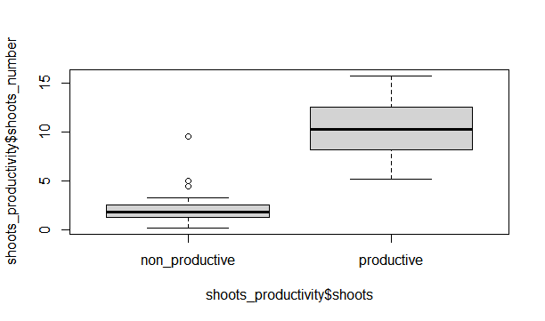

Рисунок 50 – Продуктивность побега ремонтантной малины
(с. Саймасай, Алматинская область, 2020 г.)

Установлено, что фактор сорт статистически значимо оказывал влияние на показатели количества латералов на побег; количества латералов на метр; количества ягод на побег погонном метре; среднюю массу ягоды; продуктивность побега; продуктивность с погонного метра; урожайность. У сорта «Polka» они составили 12,0 штук; 216 штук; 437 штук; 39 грамм; 1704,3 грамм; 6,8 тонн/га, а у «Брянского дива» – 15,5 штук; 310 штук; 500 штук; 4,0 грамм; 200 грамм; 8,0 тонн/га, соответственно (таблица 8)
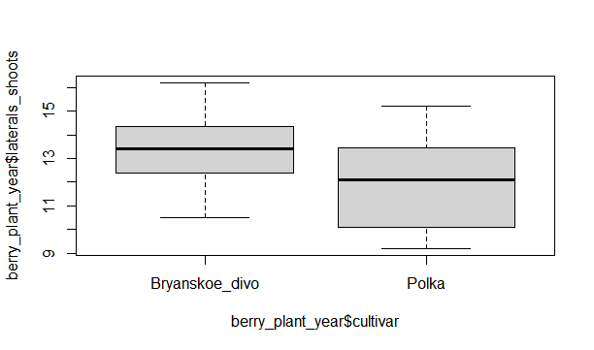  A | 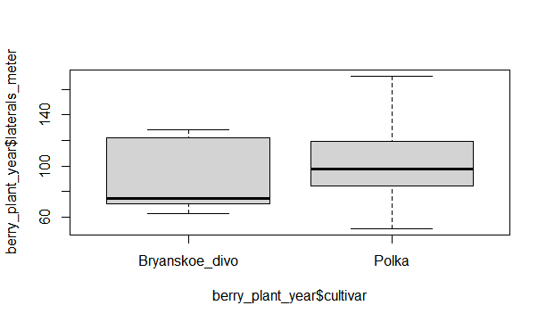  B
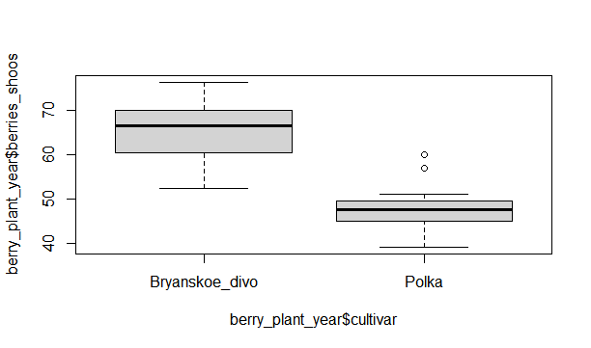  C | 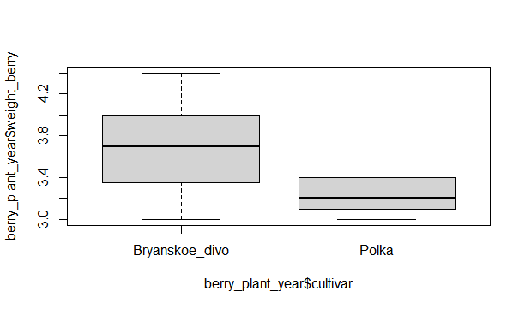  D
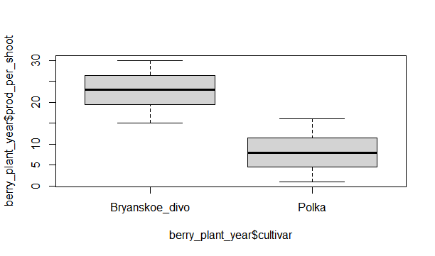  E | 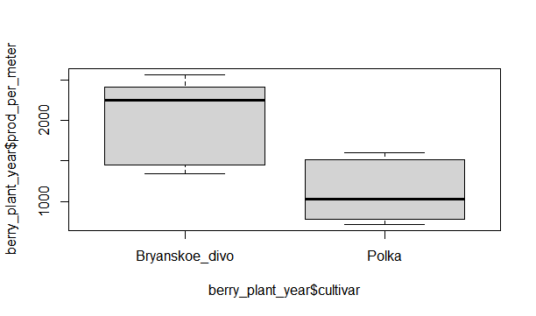  F
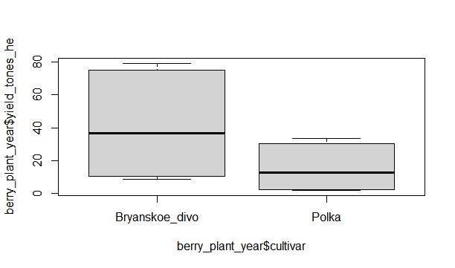
G

A – количество латералов на побег; B – количество латералов на метр ; C –количество ягод на побег ; D – средняя масса ягоды; E – продуктивность 1 побега; F – продуктивность с 1 погонного метра; G – урожайность

Рисунок 51 - Влияния сортовых особенности ремонтантной малины на показатели ее продуктивности
Таблица 8 – Влияния сортовых особенности ремонтантной малины на показатели ее продуктивности (2020 г.)

Сорт | Число латералов |  | Продуктивность
 | побег/шт. | п.м/шт. | Количество ягод на побег, шт./п.м | Средняя масса ягоды, (г) | Средняя масса ягоды,  п.м | Урожай  ность, т/га
Polka | 12,0 | 216,0 | 437,0 | 3,9 | 1704,3 | 6,8
Брянское диво | 15,5 | 310,0 | 500,0 | 4,0 | 2000,0 | 8,0
Значение Р | <0.01 | <0.01 | <0.01 | <0.01 | <0.01 | <0.01

Особенности ремонтантной малины показало ее продуктивности (P value<0.01). За счет названных более высоких индексов урожайнность у сорта Брянское диво составила 8,0 т/га, а у сорта Polka – ниже более чем в 2 раза – 6,8 т/га (рисунок 51 ).

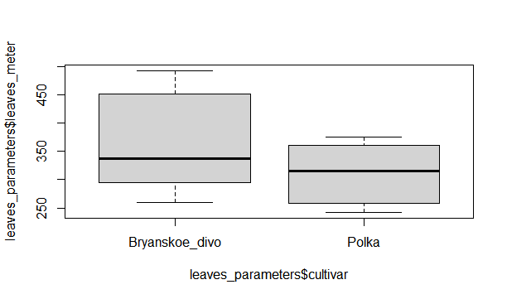  1а | 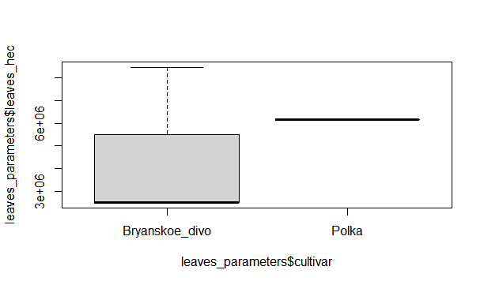  2б
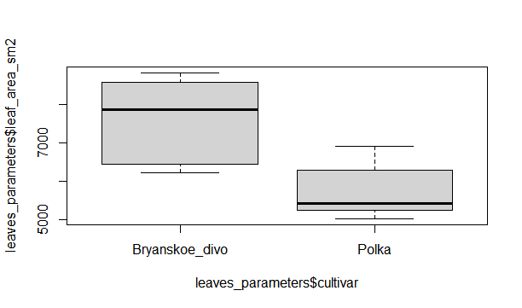  3с | 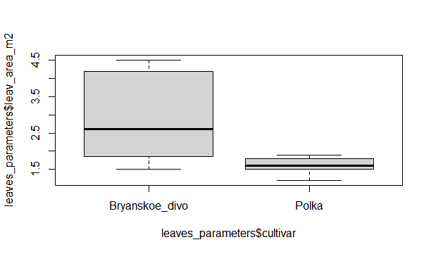  4д
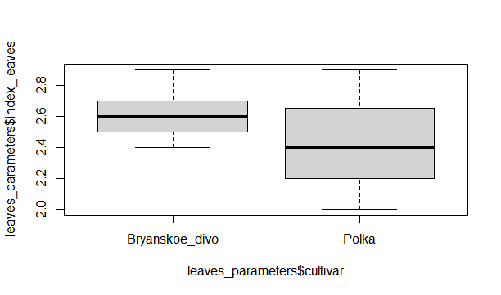
5е
1а – количество листьев с плодоносящих побегов с 1 погонного метра; 2б – количество листьев с плодоносящих побегов с 1 га; 3с – средняя площадь 1 листа, мм²; 4д – средняя площадь листьев с 1 га, м²; 5е – листовой индекс

Рисунок 52 - Биометрические показатели и особенности ремонтантной малины
Таблица 9 – Биометрические показатели и особенности ремонтантной малины (2020г.)

Сорт | Количество листьев на плодоносящих побегах, штук |  | Средняя площадь |  | Листовой индекс
 | на погонный метр | на гектар | 1 лист мм² | листьев с 1 м²
Polka | 310,5 | 4500500,0 | 5693,1 | 1,6 | 2,4
Брянское диво | 366,0 | 6162500,0 | 7639,7 | 2,9 | 2,6
Значение Р | <0.01 *** | <0.01 *** | <0.01 *** | <0.01 *** | 0,03*

Установлено, что статистические данные показатели числа листьев на погонный метр, на гектар, среднюю площадь одного листа, количество листьев с 1 м² и листовой индекс (P value <0.01). У сорта «Брянское диво», эти показатели составили 366 штук, 6162500 штук, 7639,7 мм ², 2,9 м ² и 2,6, а у сорта «Polka» они составили 310,5 штук, 4500500 штук, 5693,1 мм ², 1,6 м ² и 2,4 (таблица 19). У сорта «Брянское диво» также были более высокие побеги, в среднем 1420,0 мм, а у сорта «Polka» – 1262,0 мм (таблица 10).

Таблица 10 – Влияние фактора сортов ремонтантной малины на высоту побегов (2020 г.)

Сорт ремонтантной малины | Высота побегов мм
Брянское диво | 1450,0
Polka | 1262,0
Значение Р | <0.01 ***

Схема посадки малины статистически значительно повлияло на показатели числа латералов, их количество на погонный метр, количество ягод на один побег, среднюю массу ягоды, продуктивность побегов и урожайность (P value<0.01). Оказалось, что при схемы посадки 1,4 + 0,15 х 0,4 м урожайность была самой высокой – 12,3 т/га за счет более высоких показателей количества ягод на погонном метре (420 шт), средняя масса ягод 3,9 грамм, на погонный метр (1638 грамм) (таблица 11).
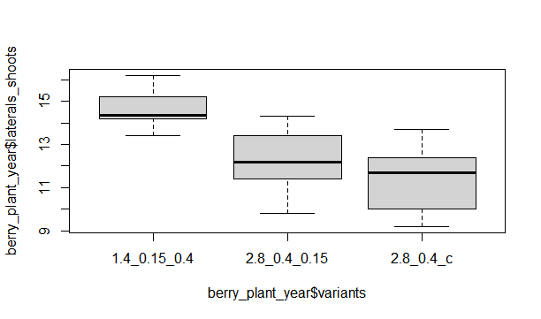  A | 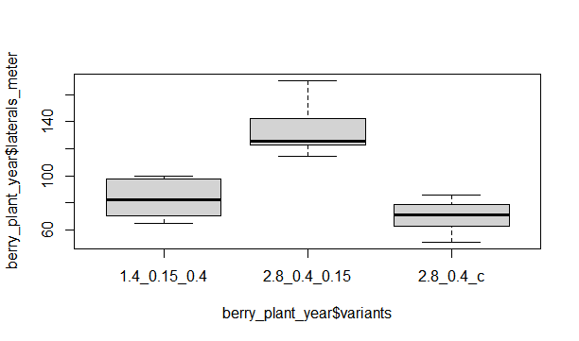  B
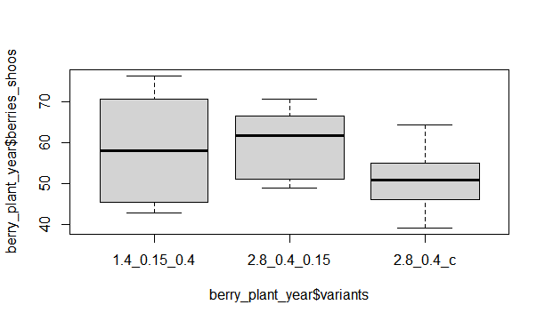  C | 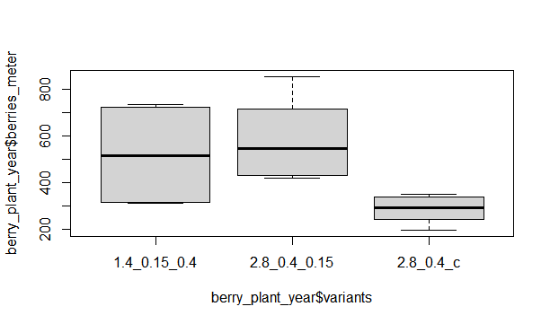  D
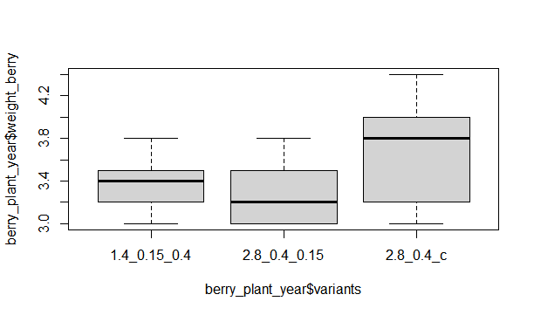  E | 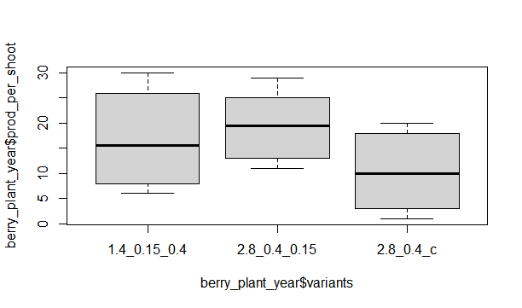  F
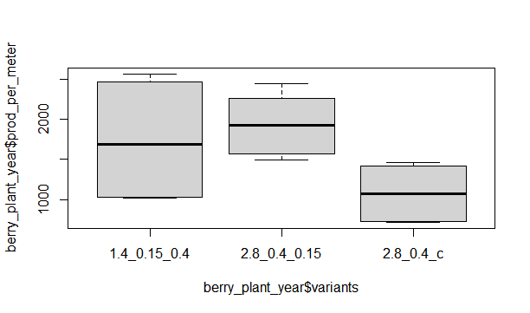  G | 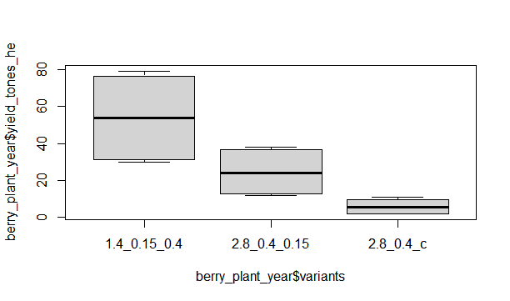  H
Рисунок 53 - Влияния схемы посадки ремонтантной малины на показатели ее продуктивности

Примечание: A – количество латералов на побег; B – количество латералов на метр ; C –количество ягод на побег ; D – количество ягод на погонный метр; E – средняя масса ягоды; F – продуктивность 1 побега; G - продуктивность с 1 погонного метра; H – урожайность
Таблица 11 – Схемы посадки ремонтантной малины на показатели ее продуктивности (2020г.)

Схема посадки ремонтантной малины | Средняя количество ягод  шт./п.м | Средняя масса ягод  (г) | Средняя масса ягод  п.м | Урожайность  т/га
2,8 х 0,4 м (К) | 420,0 | 3,9 | 1638 | 6,5
2,8 + 0,15 х 0,4 м | 480,0 | 4,5 | 2160 | 8,6
1,4 + 0,15 х 0,4 м | 583,0 | 5,3 | 3089 | 12,3
Значение Р | <0.01 *** | <0.01 ** | <0.01 *** | <0.01 ***

При схеме посадки 2,8 + 0,15 х 0,4 м урожайность была более чем в 2 раза ниже – 8,6 т/га (рисунок 50). В то же время показатели названных переменных оставались высокими – среднее количество ягод шт/пм (480), средняя масса ягод (4,5 г), на погонном метре (2160 г). При схеме посадки 2,8 х 0,4 м (К) урожайность составила 6,5 т/га (таблица 11).

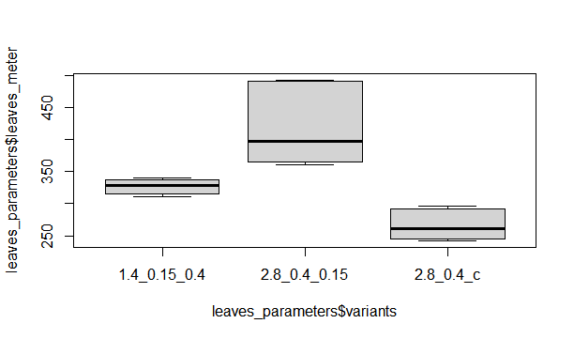  A | 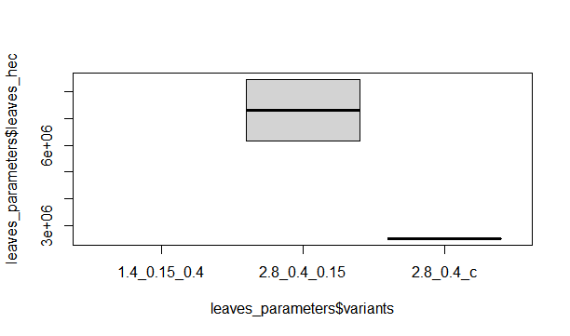  B
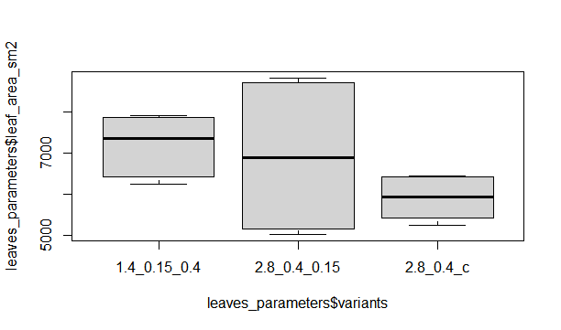  C | 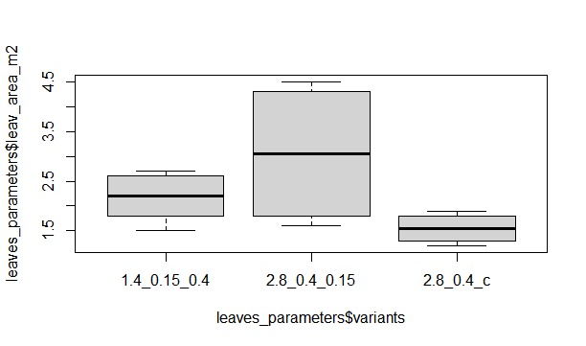  D
A – количество листьев с плодоносящих побегов с 1 погонного метра; B – количество листьев с плодоносящих побегов с 1 га; C – средняя площадь 1 листа, мм²; D – средняя площадь листьев с 1 га, м²

Рисунок 54 – График по посадки ремонтантной малины на показатели биометрические показатели листьев

Таблица 12 – Схемы посадки ремонтантной малины на показатели биометрические показатели листьев (2020г.)

Схема посадки малины | Количество листьев на плодоносящих побегах, штук |  | Средняя площадь листовой поверхности
 | на погонный метр | на гектар | 1 листа мм² | листьев с 1 м²
2,8 х 0,4 м (К) | 326,53 | 10144720 | 7173,00 | 2,16
2,8 + 0,15 х 0,4 м | 421,26 | 7311350 | 6922,40 | 3,04
1,4 + 0,15 х 0,4 м | 267,04 | 2520650 | 5903,80 | 1,56
Значение Р | <0.01 *** | <0.01 *** | <0.01 *** | <0.01 ***

Схема посадки малины статистически значительно повлияло на показатели числа листьев на погонный метр стебля, на гектар, площадь 1 листа, листьев с 1 м² (P value<0.01) (рисунок 51). Оказалось, что при схеме посадки 2,8 х 0,4 м эти показатели составили 326 штук; 10 144 720 штук; 7173 мм² и 2,16; при схеме посадки 2,8 + 0,15 х 0,4 м – 421 штук; 7 311 350 штук; 7173 мм² и 2,16; а при схеме посадки 1,4 + 0,15 х 0,4 м – 267 штук; 2 520 650 штук; 5903 мм² и 1,56, соответственно (таблица 12).
Возделывание сортов ремонтантной малины по типу однолетней культуры снимает проблему зимостойкости стеблей и позволяет избавиться от основных болезней и вредителей без применения пестицидов [107].
С другой стороны, оставляя однолетние побеги на второй год, садоводы получают очень растянутые сроки плодоношения, что оказывается привлекательным для любительского садоводства, особенно на юге европейской части России [131].
Современные сорта ремонтантной малины отличаются крупноплодностью, по этому показателю они легко конкурируют с летним ассортиментом малины. Плоды их имеют массу ягод 3,1 - 4,5 г, а крупноплодные сорта – 7 - 11,5 г [131].
Для большинства сортов при среднем плодородии почвы расстояние между рядами 1,5—2,0 м, между растениями в ряду — 0,7-0,9 м. [132]. При благоприятных почвенных и погодных условиях особо урожайные сорта ремонтантной малины могут давать более 20 т с гектара [131].
Продуктивность сорта зависит от числа плодоносящих побегов на кусте и количества ягод на одном побеге, средней массы ягоды. В Ленинградской области Российской Федерации высокой продуктивностью характеризовались сорта: «Брянское диво», «Геракл», «Евразия» (1300—1600 г с куста). Наименьшая продуктивность отмечена у сортов: «Бабье Лето» – 900 г с куста, «Бриллиантовая» – 1050 г с куста [133].
Моралес и др. [134]. оценивали влияние засухи на фенологические фазы, физиологические параметры и урожайность двух сортов малины: «Heritage» (ремонтантный сорт) и «Meeker» (неремонтантный сорт). Оказалось, что ремонтантный сорт «Heritage» в условиях засухи показал более раннее цветение и более короткий период производства плодов по отношению к поливаемым растениям. У сорта неремонтантного «Meeker» в условиях засухи увеличивалась длина и ветвление стеблей, происходило раннее старение растений.
По данным H. V. Pantsyreva и др. [135] на урожайнность сортов малины положительное влияние оказывает мульчирование почвы соломой и опилками. При этом наступление фенологических фаз растений малины происходит позже, по сравнению с выращиванием без мульчирования. По других данным [136] урожайность малины может положительно коррелировать с длиной и толщиной стеблей, в то время как размер и количество ягод на боковую часть имеет отрицательную корреляцию с длиной стеблей. По нашим данным, сорт «Брянское диво» был более урожайным за счет более высоких показателей числа латералов на побег, количества латералов на погонный метр, количества ягод на побег, средней массы ягод; продуктивности ягод с 1 побега; продуктивности с 1 погонного метра, числа листьев на погонный метр, на гектар, средней площади одного листа, количества листьев с 1 м², листового индекса.
В условиях Узбектстана D.Sh. Nurmuchamedova [137] оценивала урожайность ремонтантного сорта малины «Редвинг» на развитие и продуктивность растений в первый, и второй год вегетации. Установлено преимущество загущенного размещения растений по схеме 2,0х0,3 метра в сравнении с разреженной посадкой по схеме 2,5х0,5 м., при которой средний урожай за два года эксплуатации плантации составил 63,1 ц/га, что в 1,9 раза больше, чем при разреженной посадке (2,5х0,5 м) [138].

3.2 Влияние биостимуляторов на рост и развитие растений, повышение потенциала их продуктивности
Биостимуляторы представляют из себя природные или синтетические соединения, которые в очень малых дозах способны вызывать значительные изменения в росте и развитий растений.
Их применение позволяет полнее реализовать потенциальные возможности садовых и огородных культур, регулировать сроки цветения и созревания, улучшать качество и увеличивать количество ягод и фруктов, а также помогать растениям переносить стрессы, болезни, нашествия вредителей. Каждый год в продажу поступают все новые и новые препараты отечественного и иностранного производства.
Основная цель внесения биологических стимуляторов – помочь и ускорить натуральные процессы поглощения питательных веществ и адаптации растений к природным условиям.
Биостимуляторы способствуют эффективности сельского хозяйства через:
- повышение устойчивости растений к абиотическому стрессу, включая засуху, экстремальные температуры (холод, мороз и жару) и соленость почвы;
- стебли не повреждается зимой низкими температурами весной заморозками.
Возражения против биостимуляторов основываются на том, что их использование требует предварительного исследования структуры местной почвы, что повышает стоимость этого метода [139].
Существуют убедительные доказательства разнообразных преимуществ, включая улучшение плодородия почвы, улучшение здоровья и жизнеспособности растений, повышение урожайности и качества сельскохозяйственных культур, а также повышение устойчивости к стрессу [140].
Объектом нашего исследования являлись перспективный сорт ремонтантной малины, выведенные в России «Брянское диво», Польский сорт – «Polka». Изучали органические стимуляторы роста Аlginamin, Аminopul, Humica plus.
В опыте использовали следующие препараты – стимуляторы роста растений:
Аlginamin – чистая азотная суспензия из экстрактов морских водорослей пептидов и растительных аминокислот с низкой молекулярной массой. Улучшает процессы метаболизма культур, особенно синтез витаминов, ускоряет развитие и рост органов растений. Удобрение стимулирует производство и развитие корневой системы [141].
Аminopul – универсальный биостимулятор нового поколения на основе высоко-насыщенного сбалансированного комплекса аминокислот, полученных методом ферментативного гидролиза. Аминокислоты необходимы для роста и развития растения, также они обеспечивают растение готовым резервом для биологического процесса в критические фазы или в стрессовых ситуациях (холод, заморозки, жара, засуха, пересадка, градобой, химический ожог) [142].
Humica plus – органические вещества в почве (растительные остатки) после разложения преобразуются в гумус. Эти гуминовые вещества (гуминовые кислоты, фульвокислоты и гумин) формируют верхний плодородный слой почвы [143].
С целью оценки влияния стимуляторов роста на фоне удобрений на рост, развитие плодоношение форм ремонтантной малины был заложен полевой опыт со следующими вариантами (таблица 13).

Таблица 13 – схема полевого опыта

Защитная поля | Аlginamin (2) | Защитная поля | Контроль (1) | Защитная поля | Humic (4)
 | 1м |  | 1м |  | 1м
 | Контроль (1) |  | Humic (4) |  | Аlginamin (2)
 | 1м |  | 1м |  | 1м
 | Аminopul (3) |  | Аminopul (3) |  | Аminopul (3)
 | 1м |  | 1м |  | 1м

Биостимуляторы дополнительно предотвращали целый ряд грибковых и вирусных заболеваний: хлороз, летнее усыхание и т.д., также некоторые заболевания, усиливали рост и развитие малины. Исследования проводили согласно «Программе и методике сортоизучения плодовых, ягодных и орехоплодных культур».

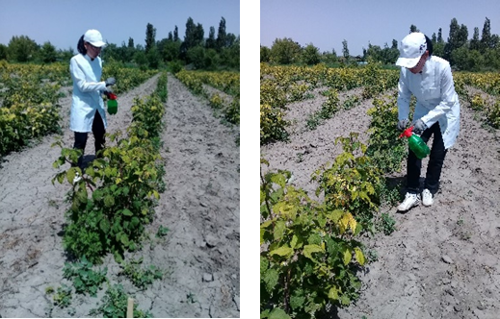

Рисунок - 55 Обработка ремонтантной малины биостимуляторами в
к/х «Айдарбаев», сорт «Брянское диво»

Применение биостимуляторов основано на стимуляции естественных сил растительных организмов. Они представляют из себя природные или синтетические соединения, которые в очень малых дозах способны вызывать значительные изменения в росте и развитии растений.

Таблица 14 - Влияние биостимуляторов на биометрические показатели ремонтантной малины (2018-2020 гг.)

Вариант | Количество побегов, шт/п.м |  |  |  |  | Длина побега, см |  |  | Диаметр побега, мм
 | 2018 | 2019 |  | 2020 |  | 2018 | 2019 | 2020 | 2018 | 2019 | 2020
Polka
Контроль (вода) | 9 | 11 | 13 |  | 70,7 |  | 72,3 | 74,2 | 6 | 6 | 6,2
Аlginamin | 10 | 12 | 14 |  | 127,0 |  | 130,2 | 133,4 | 6,2 | 6,4 | 6,6
Аminopul | 13 | 14 | 16 |  | 135,0 |  | 137,0 | 139,3 | 9,3 | 9,4 | 9,6
Humiк | 9 | 11 | 13 |  | 128,4 |  | 130,5 | 133,1 | 7,4 | 7,6 | 7,6
Брянское диво
Контроль (вода) | 10 | 12 | 14 |  | 130,3 |  | 135,0 | 137,0 | 7 | 7,2 | 7,2
Аlginamin | 12 | 14 | 16 |  | 137,5 |  | 139,3 | 140,4 | 7,8 | 8,0 | 8,3
Аminopul | 16 | 18 | 20 |  | 145,0 |  | 147,2 | 149,5 | 10,0 | 10,3 | 10,6
Humiк | 13 | 14 | 16 |  | 137,2 |  | 139,6 | 142,2 | 8,0 | 8,4 | 8,7

Применение биостимулятора Аminopul позволило увеличить и улучшить все основные биометрические показатели растений малины. Биостимулятор Аminopul превзошел по всем биометрическим показателям все исследуемые варианты (таблица 14). На рисунках 56-60 показан процесс обработки растений малины стимуляторами.

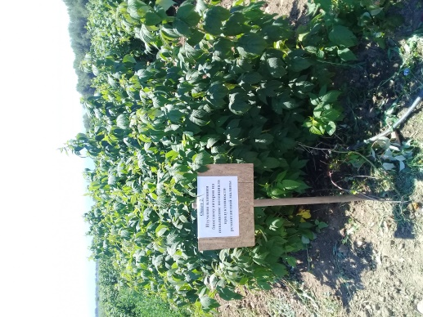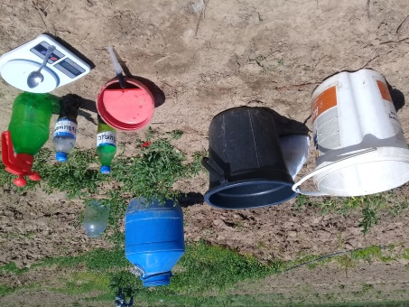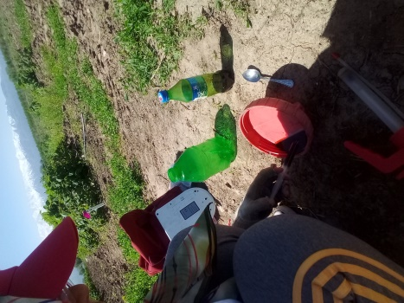
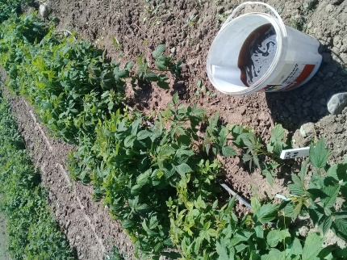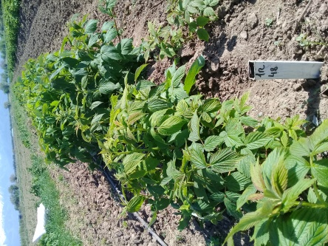

Рисунок 56, 57, 58, 59, 60 - Обработка биостимуляторами в к/х «Хишков» сорт «Polka»

Также отмечено положительное влияние органического удобрения Humiк, листовая диагностика подтвердила полученные результаты [144].

Таблица 15 - Содержание минерального состава листьев ремонтантной малины при использовании различных видов биостимуляторов роста растений

(2018-2020 гг.)

Вариант | Содержание азота, % | Содержание фосфора, P₂O₅ % | Содержание калия,  %
1 | 2 | 3 | 4
 | Polka
Контроль (вода) | 1,81  1,81  1,83 | 0,32  0,32  0,34 | 0,60  0,62  0,65
Аlginamin | 1,95  1,97  1,97 | 0,46  0,47  0,46 | 0,79  0,83  0,83
Продолжение таблицы 15

1 | 2 | 3 | 4
Аminopul | 2,09  2,10  2,12 | 0,48  0,47  0,46 | 0,83  0,80  0,80
Humic | 2,06  2,06  2,09 | 0,51  0,51  049 | 0,78  0,79  0,80
 | Брянское диво
Контроль (вода ) | 2,30  2,32  2,34 | 0,48  0,50  0,46 | 0,58  0,60  0,65
Аlginamin | 2,55  2,57  2,59 | 0,58  0,55  0,47 | 0,77  0,78  0,78
Аminopul | 2,33  2,36  2,39 | 0,58  0,58  0,60 | 0,80  0,82  0,84
Humic | 2,45  2,47  2,49 | 0,58  0,59  0,60 | 0,74  0,75  0,77

Обработка биостимуляторами и органическим удобрением хорошо повлияла на содержании минерального состава листьев у сорта «Брянское диво» (рисунок 61,62, 63). По содержанию микро и макроэлементов сорт «Polka» достиг наибольшего результата в варианте Аminopul (таблица 15) [144].

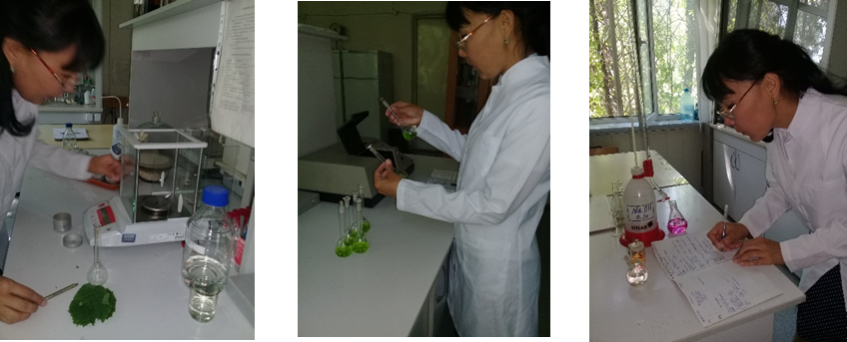

Рисунок 61,62, 63 - Определение биохимического состава листьев ремонтантной малины

Определение микроэлементов цинка, меди, железа, марганца проведено атомно-абсорбционным методом по ГОСТ 13178-96.
Приготовление стандартных растворов:
Основные стандартные растворы элементов готовят: для меди – по ГОСТ 26931, цинка – по ГОСТ 26934, железа, марганца – по ГОСТ 4212. Допускается использование готовых коммерческих растворов с гарантированной концентрацией элементов 1000 мкг/см³ на азотнокислой основе с массовой долей кислоты не менее 1% (таблица 16).
Стандартные растворы сравнения готовят из промежуточных растворов путем их разбавления тем же раствором кислоты, что и растворы проб. Содержание элементов в испытуемых и стандартных растворах не должно выходить за пределы следующих рабочих диапазонов: для меди 0, 05 – 5, 0 мкг/см³, цинка и железа 0, 1 – 10, 0 мкг/см³. В качестве нулевого стандарта применялся раствор азотной кислоты с массовой долей 1%, используемый для растворения проб и разбавления стандартных растворов, сравнения в данной серии испытаний [145].

Таблица 16 – Влияние биостимуляторов на содержание макро и микроэлеменов

в листьях малины (2018-2020 гг.)

Вариант | CaO. % | MgO.% | Цинк,  мг/кг | Медь, мг/кг | Марганец, мг/кг | Железо,  мг/кг
Polka
Контроль | 1,46  1,46  1,48 | 0,52  0,54  0,56 | 20,0  20,3  20,7 | 5,20  5,23  5,25 | 73,0  73,0  74,0 | 140,0  140,2  142,0
Аlginamin | 1,53  1,55  1,55 | 0,81  0,83  0,85 | 22,3  22,5  22,7 | 5,30  5,32  5,36 | 82,0  82,0  83,0 | 158,0  159,1  158,0
Аminopul | 1,68  1,69  1,69 | 0,84  0,84  0,86 | 23,4  24,2  26,3 | 5,24  5,26  5,26 | 85,4  85,4  85,4 | 175,0  177,0  174,0
Humic | 1,56  1,58  1,60 | 0,78  0,78  0,79 | 23,2  24,1  27,0 | 5,29  5,24  5,31 | 94,0  94,3  94,5 | 167,0  168,2  169,0
Брянское диво
Контроль | 1,30  1,32  1,32 | 0,44  0,43  0,44 | 16,8  16,3  17,0 | 4,80  4,80  4,83 | 80,0  80,3  82,4 | 137,0  138,3  140,2
Аlginamin | 1,90  1,92  1,92 | 0,48  0,48  0,48 | 19,0  19,2  19,6 | 5,22  5,34  5,38 | 78,0  78,3  78,6 | 148,0  149,0  152,0
Аminopul | 1,48  1,49  1,49 | 0,50  0,53  0,54 | 18,8  19,3  19,6 | 5,23  5,26  5,30 | 85,0  87,0  89,2 | 150,0  154,3  148,4
Humic | 1,41  1,41  1,52 | 0,59  0,60  0,63 | 21,0  22,5  22,5 | 5,20  5,23  5,27 | 89,0  89,2  89,6 | 155,0  157,2  157,8
Также накопление хлорофилла и каротина было больше в варианте Аminopul, по сорту «Polka» показатель хлорофилла достиг 2,74 мг, что на 49 % больше контроля и 27 % от исследуемых вариантах, каротин увеличился на 21 %. По сорту «Брянское диво» содержание хлорофилла в варианте Аminopul увеличилось на 22 % и каротин на 31,4 % к контролю (таблица 17).

Таблица 17 – Влияние биостимуляторов на содержание зеленых пигментов

в листьях малины (2018-2020 гг.)

Вариант | Хлорофилл  «а», мг/г | Хлорофилл  «б», мг/г | Хлорофилл  «а»+ «б», мг/г | Каротин, мг/г
Polka
Контроль (вода) | 1,24  1,32  1,26 | 0,59  0,62  0,65 | 1,83  1,84  1,86 | 1,52  1,55  1,57
Аlginamin | 1,67  1,56  1,48 | 0,81  0,84  0,86 | 2,48  2,50  2,53 | 1,75  1,72  1,77
Аminopul | 1,98  1,86  1,90 | 0,76  0,78  0,80 | 2,74  2,69  2,73 | 1,85  1,87  1,85
Humic | 1,65  1,69  1,60 | 0,76  0,76  0,79 | 2,41  2,45  2,48 | 1,60  1,63  1,65
Брянское диво
Контроль (вода) | 1,64  1,69  1,62 | 0,63  0,66  0,69 | 2,30  2,32  2,27 | 1,43  1,44  1,48
Аlginamin | 1,80  1,83  1,89 | 0,82  0,80  0,84 | 2,62  2,64  2,67 | 1,85  1,87  1,89
Аminopul | 1,87  1,89  1,85 | 0,94  0,90  0,92 | 2,81  2,83  2,86 | 1,88  1,90  1,92
Humic | 1,83  1,86  1,80 | 0,80  0,82  0,84 | 2,63  2,65  2,67 | 1,78  1,80  1,84

Применение биостимуляторов позволило улучшить не только биометрические, биохимические показатели сортов ремонтантной малины, но и значительно увеличило её урожайность малины. Наибольшее влияние оказало применение Аminopul. По результату исследований было установлено, что лучшие показатели были у сорта «Брянское диво» (таблица 17) [146]. таблица 17) [146].

Таблица 18 – При обработке биостимуляторами урожайность ремонтантной малины (2018-2020 гг.)

Вариант | Среднее количество ягод, шт/п.м. |  |  |  | Средняя масса ягод |  |  |  |  |  |  | Урожайность т/га
 |  |  |  |  | г/шт |  |  |  | г/п.м.
 | 2018г | 2019г | 2020г |  | 2018г |  | 2019г | 2020г | 2018г | 2019г | 2020г | 2018г | 2019г | 2020г
Polka
Контроль (вода) | 365 | 389 | 394 |  | 3,4 |  | 3,9 | 4,0 | 1241,0 | 1517,1 | 1576,0 | 4,9 | 6,0 | 6,3
Аlginamin | 350 | 370 | 381 |  | 3,5 |  | 3,7 | 3,9 | 1225,0 | 1369,0 | 1485,9 | 4,9 | 5,4 | 5,9
Аminopul | 380 | 400 | 410 |  | 3,8 |  | 4,0 | 4,2 | 1444,0 | 1600,0 | 1722,0 | 5,7 | 6,4 | 6,8
Humic | 365 | 389 | 394 |  | 3,4 |  | 3,8 | 3,9 | 1241,0 | 1478,2 | 1536,6 | 4,9 | 5,9 | 6,1
Брянское диво
Контроль (вода) | 415 | 420 | 426 | 3,5 |  | 3,9 |  | 4,5 | 1452,5 | 1638,0 | 1704,0 | 5,8 | 6,5 | 6,8
Аlginamin | 437 | 475 | 480 | 3,9 |  | 4,2 |  | 4,5 | 1704,3 | 1995,0 | 2160,0 | 6,8 | 7,9 | 8,6
Аminopul | 557 | 565 | 574 | 4,4 |  | 5,0 |  | 5,2 | 2450,8 | 2825,0 | 2984,8 | 10,7 | 11,3 | 11,9
Humic | 460 | 473 | 485 | 4,3 |  | 5,2 |  | 5,2 | 1978,0 | 2456,0 | 2522,0 | 7,9 | 9,8 | 10,0
Применение биостимуляторов положительно повлияло на массу ягод, тем самым увеличило её урожай. Из них можно отметить вариант Аminopul, где урожай ягод увеличился почти в 15 %, то есть на 20 % больше чем в контроле (таблица 18). На рисунке 41 показан сбор малины

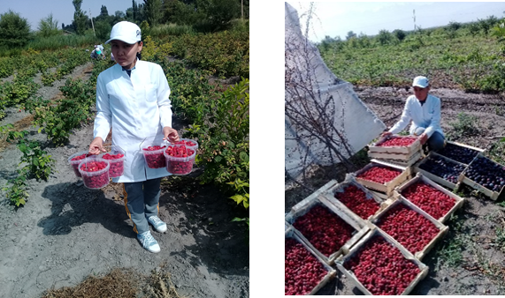

Рисунок 64 - Сбор урожая ремонтантной малины

Начиная с июля месяца количество сборов урожая в среднем составляло 10-15 раз. Наибольшая урожайность отмечена по сорту «Брянское-диво» – до 11,3 т/га (рисунок 64).
Использование биостимуляторов положительно повлияло на минеральный состав листьев сорта «Брянское диво». По содержанию микро и макроэлементов сорт «Polka» достиг наилучшего результата в варианте Аminopul. Также накопление хлорофилла и каротина было больше в варианте Аminopul, по сорту «Polka» его содержание достигло 2,74 мг/100 г, что на 49 % больше контроля и 27 % других вариантов, каротин увеличился на 21 %. По сорту «Брянское диво» содержание хлорофилла в варианте Аminopul увеличилась на 22 %, а каротина на 31,4 % по сравнению с контролем.
Применение Аminopul позволило увеличить массу ягод, тем самым увеличив урожайность на 20 %, по сравнению с контролем. Начиная с июля месяца было проведено 10-15 сборов. По этим показателям можно также отметить, что самый больше урожай у сорта «Брянское диво» – до 11,3 т/га [134].

3.3 Установить влияние ретардантов на устойчивость однолетних плодоносящих побегов
Все регуляторы роста для растения обладают существенной активностью, благодаря которой значительно ускоряются процессы приживаемости и адаптации молодых растений в новых условиях. После обработки данными препаратами растение становится более устойчивым к грибковой инфекции, легче переносит пересадку [147].
Ретарданты – синтетические вещества разной химической природы, которые подавляют рост стеблей и побегов. Основной целью применения ретардантов является получение растений с сильным ветвлением, крепким стеблем и мощной корневой системой [148].
Опыты проводились в КХ «Айдарбаев» в селе «Саймасай», Енбекшиказахского района Алматинской области. Исследования проводили в сезоны с благоприятными погодными условиями. В 2018 году, вторая половина вегетации характеризовалась значительно жаркой, сухо-засушливой погодой. Максимальная дневная температура воздуха в июле поднималась до 35 ⁰С. Август-сентябрь отличались повышенной температурой воздуха, которая была теплее обычного на 7 ⁰С. Такие погодные условия ускорили созревание ягод ремонтантной малины и также отмечено положительное влияние на морфологическую структуру листовой поверхности.
Влияние ретардантов на устойчивость побегов 2-х сортов ремонтантной малины «Брянское диво» и «Polka». В опытном участке были использованы препараты: Cпрайферт - Биостим, Реглон, Це-Це-Це. После каждой обработки глазомерны учитывали габитус куста.
В каждой делянке по 10 растений в 3-х повторностях. Между обработками 12 дневной промежуток. Обработку начали, когда стебли достигли 25-30 см. После каждой обработки изучали общее состояние малины. Контролировали по морфологическим структурам, какие изменения происходят по каждым использованным ретардантам и сравнивали с контролями.
Описание препарата:
Спрайферт – включает в себя 22 % азота в нитратной (14), аммиачной и в основном мочевинной форме, водорастворимых фосфора Р₂О₅ (28 %) и калия К₂О (21 %), Zn и Mn (0,1%), является уникальным удобрением, которое применяется путем листовой подкормки для защиты от любого вида стресса, соответствующие отрицательные эффекты и ускоряя цветение, рост листьев и урожая [149].
Биостим – обладает гиббереллиновым эффектом, обеспечивает быстрое поступление и легкое усвоение растением питательных веществ через листья. [150].
Реглон – мощный, быстро действующий препарат широко применяется в сельском хозяйстве. В течение нескольких дней после обработки препаратом реглонзеленые части культурных растений и сорняков подсыхают, что позволяет эффективно регулировать сроки уборки урожая. Ускоряет процесс высушивания, особенно при неравномерном созревании растений, облегчает уборку [151].
Це-Це-Це – тормозит рост стебля за счет подавления биосинтеза гиббереллинов. У обработанных хлормекватхлоридом растений увеличивалось содержание хлорофилла, что связано как с усилением его синтеза на 5– 6-й день после обработки, так и с задержкой его разрушения. Он увеличивает число боковых продуктивных побегов [152].
Фенологические наблюдения показали, что использование препаратов ретардантного типа на сортах малины «Брянское диво» и «Polka» влияет на прохождение ими отдельных фаз вегетации. Так, при естественно одновременном начале вегетации, наблюдавшемся в 3 декаде марта, когда очень дружно появились побеги, следующая фаза, проходившая после двух обработок, уже наступала в различные сроки (рисунок 65, 66, 67).
Наиболее раннее, по сравнению с контролем (обработка водой), начало появление соцветий, цветение, а также остальные, ключевые фазы развития малины проходили после обработки побегов гиббереллиновым эффектом препарат Спрайферт -Биостим. При этом первая фаза генеративного развития ускорилась на 5 дней, цветение на 6 дней, а начало созревания на 7 дней. Обработки наиболее распространённым ретардантом Це-Це-Це также ускоряли прохождение растениями генеративных фаз, однако в несколько меньшей степени, на 2 - 3 дня позднее, чем Спрайферт -Биостим. Использование для сдерживания вегетативного роста комбинации Реглон ускоряло прохождение отдельных фенологических фаз развития в не такой значительной степени, всего на 2 дня (таблица 19) [153].

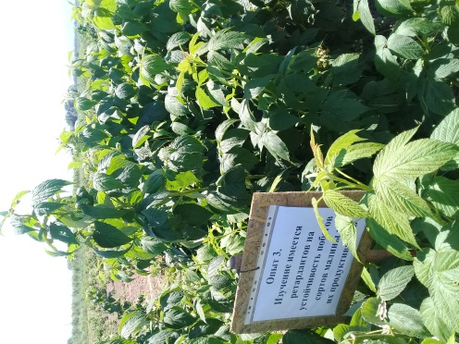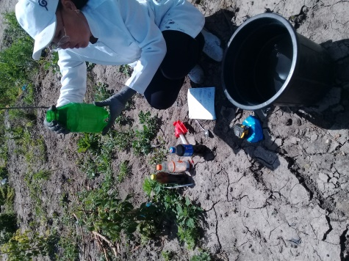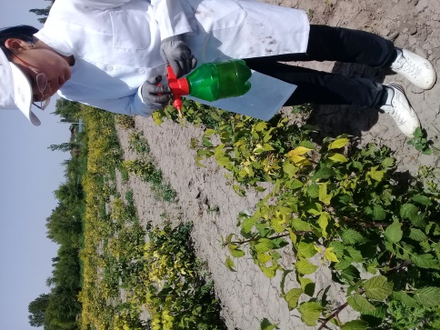

Рисунок 65, 66, 67 - В опытном участке к/х «Айдарбаев» сорт
«Брянское диво» были использованы ретарданты

Таблица 19 - Фенологическое наблюдение. Определение сезонного динамики роста и развития изучаемых сортов ремонтантной малины
(2018-2020 гг.)

Вариант | Появление побегов | Появление соцветия | Начало цветения | Массовое цветение | Начало созревания | Массовое созревание | Конец созревания
1 | 2 | 3 | 4 | 5 | 6 | 7 | 8
Брянское диво
Контроль (вода) | 31.03  30.03  29.03 | 27.05  25.05  28.05 | 24.06  21.06  19.06 | 30.06  29.06  30.06 | 09.07  06.07  08.07 | 02.07  30.07  27.07 | Октябрь  Октябрь
Спрайферт Биостим | 28.03  27.0327.03 | 24.05  22.05  20.05 | 17.06  14.06  12.06 | 26.06  24.06  23.06 | 30.06  28.06  26.06 | 28.07  26.07  29.07 | Октябрь  Октябрь
Продолжение таблицы 19

1 | 2 | 3 | 4 | 5 | 6 | 7 | 8
Реглон | 30.03  30.03  28.03 | 25.05  24.05  27.05 | 19.06  20.06  22.06 | 26.06  27.06  25.06 | 09.07  07.07  03.07 | 04.08  20.07  22.07 | Октябрь  Октябрь
Це-це-це | 31.03  30.03  28.03 | 29.05  27.05  25.05 | 19.06  17.06  15.06 | 30.06  29.06  30.06 | 02.07  30.06  03.07 | 31.07  29.07  20.07 | Октябрь  Октябрь
Polka
Контроль (вода) | 28.03  26.03  24.03 | 30.05  31.05  28.05 | 24.06  22.06  20.06 | 29.06  30.06  28.06 | 08.07  06.07  05.07 | 02.08  30.07  28.07 | Октябрь  Октябрь
Спрайферт  Биостим | 29.03  26.03  28.03 | 27.05  26.05  28.05 | 28.06  18.06  20.06 | 29.06  26.06  28.06 | 02.07  30.06  05.07 | 29.07  26.07  24.07 | Октябрь  Октябрь
Реглон | 29.03  26.03  24.03 | 29.05  24.05  22.05 | 18.06  16.06  14.06 | 27.06  23.06  20.06 | 30.06  28.06  26.06 | 03.08  24.07  22.07 | Октябрь  Октябрь
Це-це-це | 29.03  26.03  24.03 | 01.06  29.05  27.05 | 11.06  20.06  17.06 | 30.06  28.06  26.06 | 05.07  02.07  04.07 | 29.07  27.07  25.07 | Октябрь  Октябрь

На рисунках показан опытный участок.

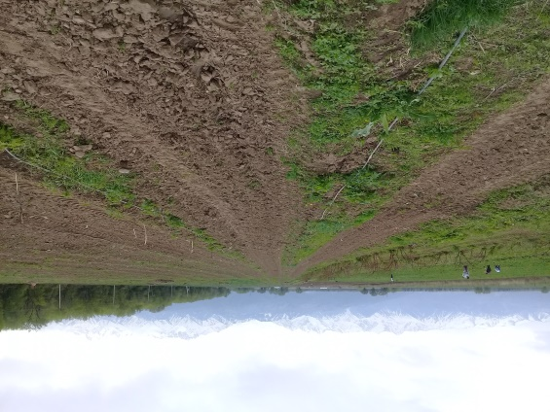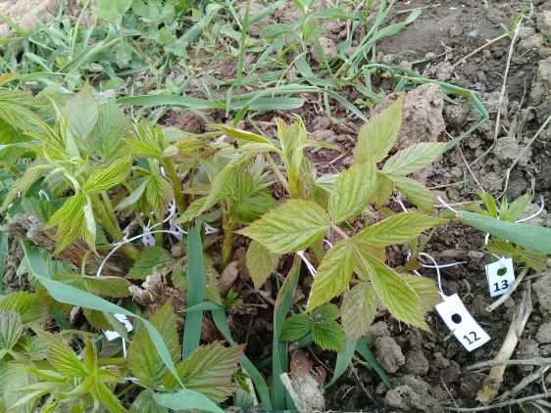

Рисунок 68, 69 - к/х «Хишков» ремонтантный сорт «Polka» начало наблюдений фенологии

Условия года существенно не влияли на характер реакций растений после проведения обработок, т.е. влияние используемых ретардантов отличалось значительной стабильностью в незначительной степени варьируя по годам при сохранении основных различий между вариантами. Следует также отметить, что данная закономерность сохранилась и в сортовом аспекте, причём сорт «Брянское диво» следует отнести к более ранней группе по сравнению с сортом «Polka» (таблица 20).
Таблица 20 – Влияние ретардантов на биометрические показатели сортов
ремонтантной малины (2018 – 2020 гг.)

Вариант | Количество побегов,  шт/п.м | Высота побегов при созревании, см | Диаметр побегов, мм | Количество листьев,  шт/п.м | Ср. площадь 1 листовой пластинки, см² | Площадь листовой поверхности, м²/п.м | Площадь листовой поверхности  м²/га
Брянское диво
Контроль (вода) | 15,3  17,6  18,4 | 114,0  137,5  148,2 | 7,7  8,9  9,3 | 129,6  131,1  142,2 | 79,8  80,8  85,8 | 1,03  1,05  1,20 | 4120  4200  4800
Спрайферт  Биостим | 17,0  19,0  20,2 | 135,2  137,3  139,5 | 8,5  9,5  9,5 | 134,7  136,6  139,6 | 87,8  99,6  100,5 | 1,18  1,36  1,40 | 4720  5440  5600
Реглон | 9,8  10,6  13,4 | 94,7  101,9  109,2 | 5,9  6,7  7,5 | 117,2  115,0  120,2 | 59,6  63,7  69,8 | 0,69  0,73  0,83 | 2760  2720  3320
Це-це-це | 16,9  18,6  19,2 | 120,8  122,9  129,2 | 8,3  9,1  9,7 | 120,5  121,8  128,2 | 69,8  77,6  81,4 | 0,84  0,94  0,96 | 3360  3560  4160
Polka
Контроль (вода) | 16,8  18,0  19,5 | 99,3  98,4  100,2 | 6,0  8,6  8,9 | 133,9  135,8  138,5 | 89,2  90,5  92,4 | 1,19  1,22  1,27 | 4760  4880  5080
Спрайферт  Биостим | 14,5  15,0  16,5 | 124,0  134,2  136,6 | 7,8  8,8  8,9 | 138,2  140,1  151,3 | 95,3  98,2  100,5 | 1,31  1,37  1,51 | 5240  5480  6040
Реглон | 17,9  19,3  20,2 | 69,2  79,3  82,2 | 6,7  5,9  6,2 | 128,7  133,9  139,5 | 62,0  71,0  74,0 | 0,79  0,85  1,51 | 3160  3800  6040
Це-це-це | 10,7  12,0  14,2 | 116,0  117,3  120,4 | 9,3  9,9  10,5 | 132,2  134,1  137,2 | 78,5  87,5  89,4 | 1,03  1,17  1,22 | 4120  4680  4880

На рисунках 70-77 показано проведение биометрии растений малины.

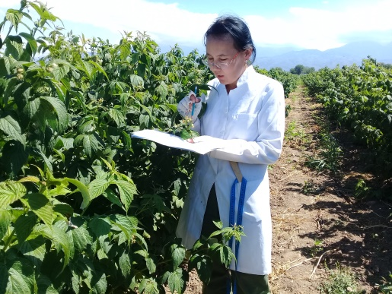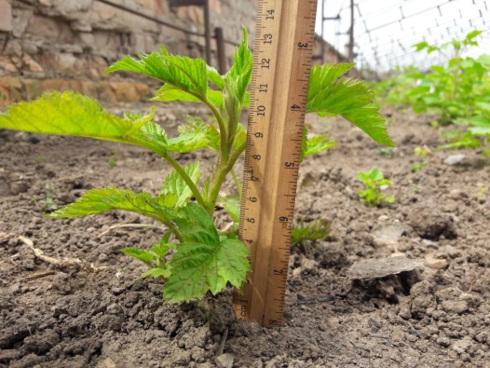

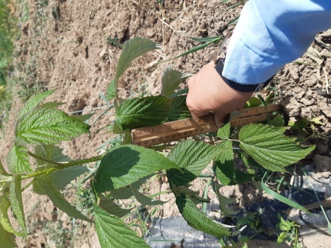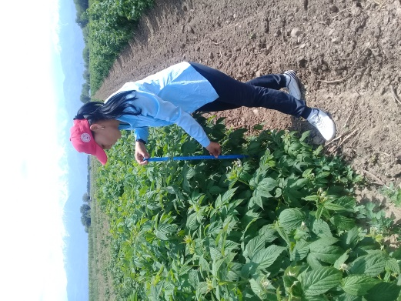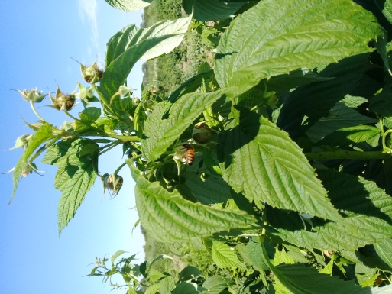

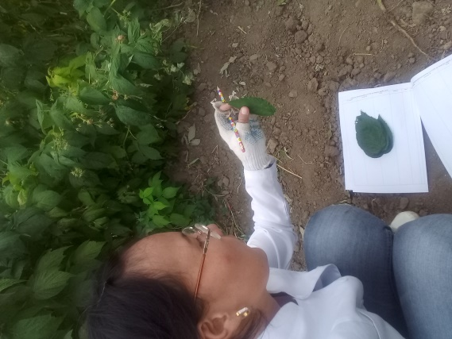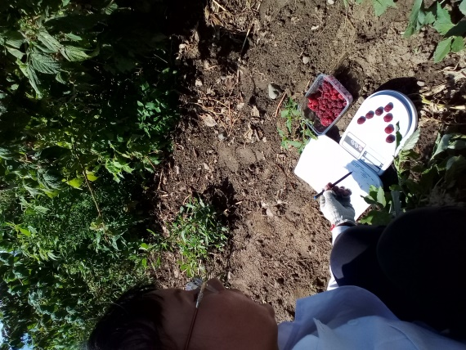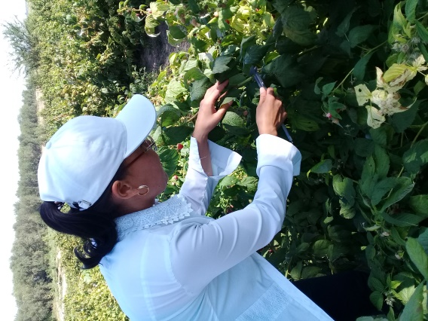

Рисунок 70, 71, 72, 73, 74, 75, 76, 77 - Изучение биометрические показателей сорта «Polka»

Обработка ретардантами повлияло на вегетативное развитие сортов малины. Причём первая фаза, количество образовавшихся побегов в вариантах опыта значительно не различалось вследствие проведения обработок в более поздний период, когда побеги уже появились над поверхностью почвы. Несмотря на ускорение генеративного развития после обработок комбинацией Спрайферт-Биостим ожидаемого сдерживания вегетативного роста побегов не было отмечено. В этом варианте побеги превзошли контроль по высоте на 2 – 3 %, а по диаметру на 5 %.
В остальных вариантах ретардантный эффект, особенно после обработки Реглоном был значительным. После обработок Реглоном побеги в среднем по годам уменьшились по высоте в 0,2 раза, а по диаметру штамба на 20 % причём каких-либо отклонений по этим показателям, как по годам, так и в разрезе сортов не наблюдалось. Аналогичная закономерность отмечена и при обработке ретардантом Це-Це-Це, только в несколько меньшей степени, чем у Реглона [153].
Естественно, что и морфо-анатомические изменения в развитии ассимиляционной поверхности сохраняли отмеченные при развитии побегов закономерности. Ретарданты Реглон и Це-Це-Це сдерживали развитие листового аппарата. При этом размеры листовой пластинки сократились в среднем за два года после обработки Реглоном на 35 %, а Це-Це-Це на 26 %. По комбинации Спрайферт-Биостим отмеченная ранее тенденция на увеличение вегетативных органов растений сохранилась, средняя площадь листовой пластинки возросла в этом варианте на 30 % по сравнению с контролем (таблица 20).
Количественные показали листьев на единице площади земли, зависели в основном, от высоты побегов, которые были наибольшими при обработке комбинацией Спрайферт-Биостим, а наименьшими в варианте Реглон. Показатель суммарной площади листьев на единице площади земли определяет потенциал продуктивности любой сельскохозяйственной культуры. Он является производным от количества листьев и средней площади листовой пластинки.
Естественно, что в варианте с комбинацией двух препаратов этот показатель был наибольшим в 1,3 раза превзойдя контроль. Наименьшая площадь листового аппарата, на 65 % отмечена в варианте Реглон. Основным показателем этого признака у ремонтантной малины является высота побегов, которая была в среднем по вариантам на 10 % больше.
Ретарданты Реглон и Це-Це-Це, оказывало угнетающее влияние на вегетативное развитие растений способствовали также и снижению продуктивности. Причём это угнетение сказалось, как на количественных показателях, так и на морфо-анатомическом строении плода. Количество плодов сократилось соответственно в 0,2 - 0,3 раза, а их средняя масса на 20 - 2 5 % соответственно. При обработке комбинированным препаратом рост продуктивности по сравнению с контролем превосходил также по обоим показателям на 14% по количеству ягод и на 12 % по их средней массе. В целом рост продуктивности в этом варианте, в среднем, составил 12 % и в реальных цифрах достиг 11 т/га (рисунок 75, 76, 77, 78). Наибольшее снижение продуктивности в опыте по варианту Реглон составило 66 %. Установлено также, что сорт «Брянское диво» является более продуктивном (на 8 %) и крупноплодным (средняя масса ягод больше на 14 %) по сравнению с сортом «Polka».

Таблица 21 - Урожайность интродуцированных сортов ремонтантной малины при использовании ретордантов (2018 - 2020 гг.)

Вариант | Количество ягод, шт/п.м |  |  |  | Средняя масса ягод (г) |  |  |  | Урожайность  т/га
 | 2018г |  | 2019г | 2020г | 2018г |  | 2019г | 2020г | 2018г | 2019г | 2020г
Брянское диво
Контроль (вода) | 460,0 |  | 473,0 | 484,0 | 4,3 | 5,2 |  | 5,2 | 7,9 | 9,8 | 10,0
Спрайферт+Биостим | 480,0 |  | 495,0 | 499,0 | 4,7 | 5,6 |  | 5,6 | 9,0 | 11,0 | 11,0
Реглон | 415,0 |  | 420,0 | 425,0 | 3,5 | 3,9 |  | 4,0 | 5,8 | 6,5 | 6,8
Це-це-це | 432,0 |  | 465,0 | 469,0 | 4,2 | 4,8 |  | 4,8 | 7,2 | 8,9 | 9,0
Polka
Контроль (вода) | 589,0 | 520,0 |  | 522,0 | 3,0 | 4,3 |  | 4,5 | 7,0 | 8,9 | 9,3
Спрайферт+Биостим | 592,0 | 557,0 |  | 562,0 | 3,4 | 4,4 |  | 4,6 | 8,0 | 10,7 | 10,3
Реглон | 380,0 | 400,0 |  | 412,0 | 3,8 | 4,0 |  | 4,2 | 5,7 | 6,4 | 6,9
Це-це-це | 370,0 | 475,0 |  | 480,0 | 3,9 | 4,2 |  | 4,5 | 6,8 | 7,9 | 8,6
HСР_{0,5} 1,1
Sx, % 7,6

При обработке комбинированным препаратом рост продуктивности, по сравнению с контролем, превосходил также по обоим показателям на 14 % по количеству ягод и на 12 % по их средней массе. В целом рост продуктивности в этом варианте в среднем составил 12 % и в реальных цифрах достиг 11 т/га. Наибольшее снижение продуктивности в опыте по варианту Реглон составило 66 %. Установлено также, что сорт «Брянское диво» является более продуктивном (на 8 %) и крупноплодным (средняя масса ягод больше на 14 %) по сравнению с сортом «Polka» (таблица 21). На рисунке 54-57 показан сорт малины Брянское диво.

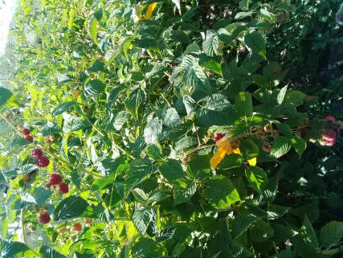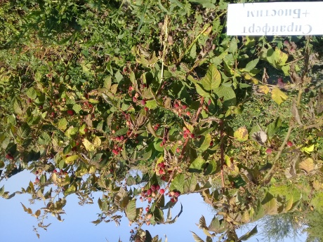

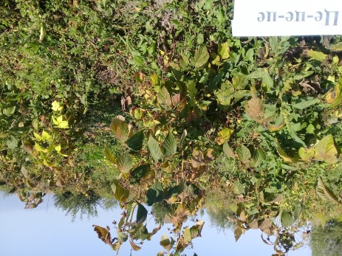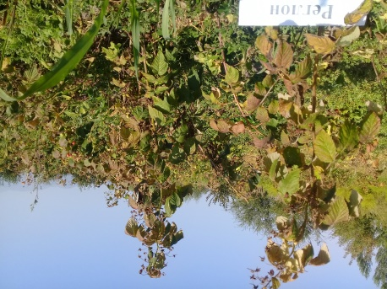

Рисунок 78, 79, 80, 81 - к/х «Айдарбаев» сорт «Брянское диво», урожайность после обработки ретардантами

На рисунке 82-85, показан сорт малины Polka, а на рисунках 86 – 88 сорт Брянское диво.

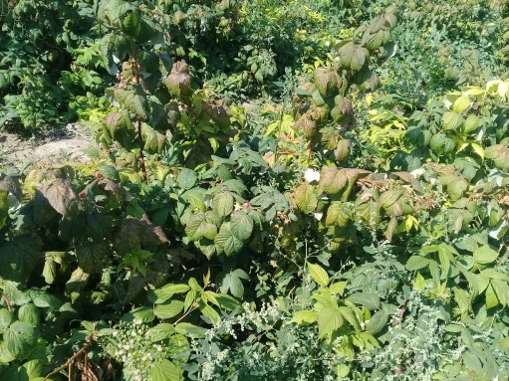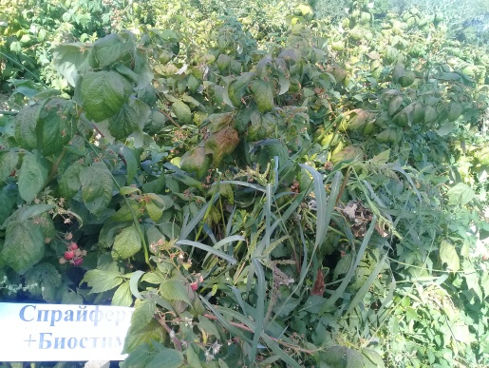

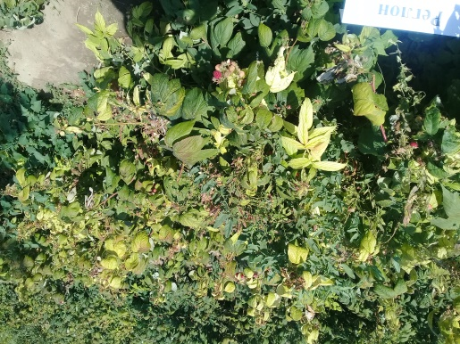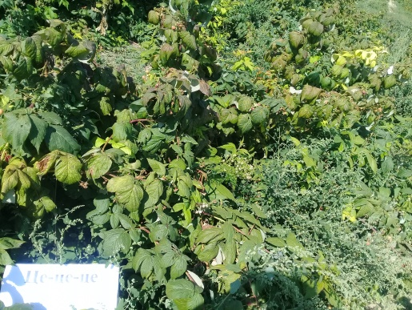

Рисунок 82, 83, 84, 85 - к/х «Хишков» сорт «Polka», урожайность после обработки ретардантами
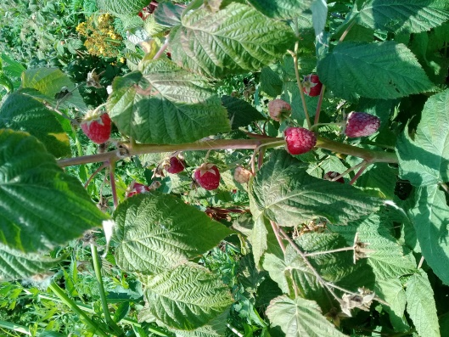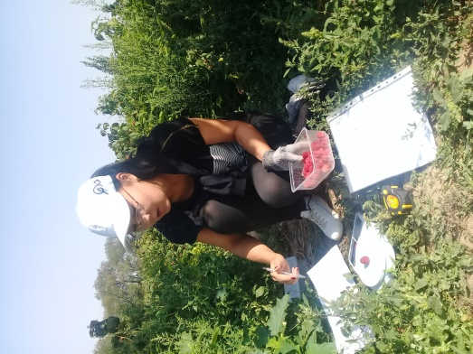

Рисунок 86, 87, 88 - Ремонтантный сорт «Polka»

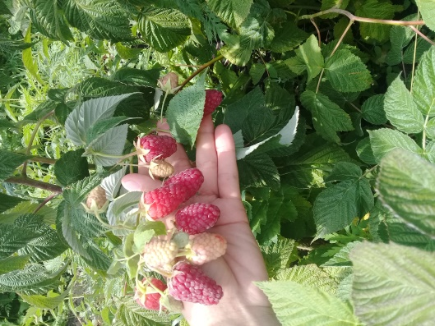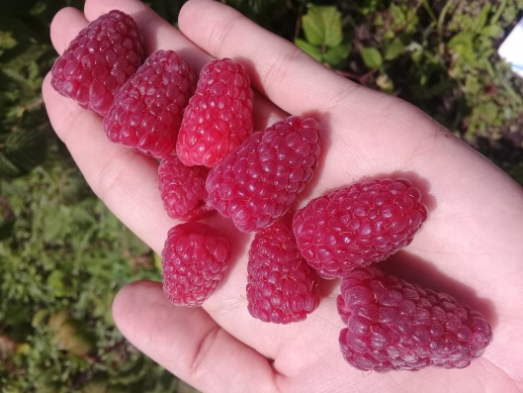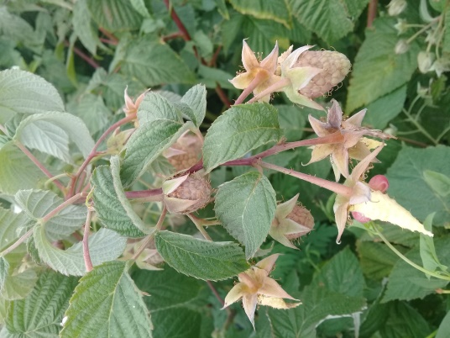

Рисунок 89, 90, 91 - Ремонтантный сорт «Брянское диво»

В проведённом опыте установлен ряд закономерностей и установлено влияние ретардантов на рост, развитие и продуктивность ремонтантной малины. Сдерживание ростовых процессов, не сопровождаемое ожидаемым утолщением побегов, происходило при обработке растений препаратами Це-Це-Це и Реглон.
Реглон, несмотря на однократное уменьшение его гербицидной дозы всё-таки оказал угнетающее действие на все ростовые процессы, вызвав ускоренное прохождение всех фаз вегетации и на 7 дней непосредственно фазу созревания урожая. Это происходило, в основном, из-за мелких ягод. Также сократилось их количество. Объяснением повышения содержания хлорофилла в листьях может служить, вероятно, уклонение всего растения и непосредственно листового аппарата, который существенно уменьшился к ксероморфной структуре всех органов растений в этом варианте.
Обработка комбинированным препаратом, состоящим из Биостима и Спрайферта чёткого ретардантного эффекта, не произвела, однако утолщение побегов и ускорение прохождения фаз развития вызвала. При этом увеличились все метамерные органы, включая плоды, а также содержание хлорофилла. Вследствие этого в значительной степени выросла и продуктивность. Это позволяет сказать о комплексном положительном влиянии данной комбинации препаратов на ремонтантную малину. В целом, по всем изученным препаратам ретардантного типа установлено отсутствие их негативного влияния на биохимический состав ягод. Следует также отметить преимущество российского сорта «Брянское диво», перед польским сортом «Полка» по всему комплексу хозяйственно-полезных признаков [154].
- Обработка ретардантом Це-Це-Це также ускоряла прохождение растениями генеративных фаз, однако в несколько меньшей степени, на 2 - 3 дня позднее, чем у Реглона.
- Использование для сдерживания вегетативного роста комбинации Спрайферт-Биостим ускоряло прохождение отдельных фенологических фаз развития в не такой значительной степени, всего на 1 - 2 дня.
Генеративного развития после обработок комбинацией Спрайферт-Биостим ожидаемого сдерживания вегетативного роста побегов не было отмечено. В этом варианте побеги превзошли контроль по высоте на 2 – 3 %, а по диаметру на 5 – 7 % соответственно в 2018 и 2019 году.
Реглон и Це-Це-Це сдерживали развитие листового аппарата. При этом размеры листовой пластинки сократились в среднем за два года после обработки Реглоном на 35 %, а Це-Це-Це на 26 %. По комбинации Спрайферт-Биостим, отмеченная ранее тенденция на увеличение вегетативных органов растений сохранилась, средняя площадь листовой пластинки возросла в этом варианте на 30% по сравнению с контролем.
Высокий показатель по продуктивности показал сорт «Брянское диво» варианте Спрайферт-Биостим в среднем составил 12 % и в реальных цифрах достиг 11 т/га. [154, 153].
Объектом исследований служили 2 сорта из Кокинского опорного пункта Всероссийского селекционно - технологического института садоводства и питомниководства (ВСТИСП) ремонтантной малиной «Брянское диво», второй сорт из Польской селекции ремонтантной малины «Polka».
Для изучения влияния ретардантов на устойчивость побегов были использованы в опытном участке препараты: Cпрайферт - Биостим, Реглон, Це-Це-Це. Для определения биохимических показателей качества ягод были взяты образцы 3-х вариантов ретароданта и 3 повторности.
Определение хлорофилла
Хлорофилл является важнейшим компонентом фотосинтетического аппарата листьев. Его содержание обусловлено генетической природой культуры, вследствие чего может быть использовано в качестве физиологического показателя, характеризующего онтогенетические, возрастные и генетические особенности растения [155].
Для определения концентрации хлорофилла используют хроматографические и фотометрические методы. Высокой чувствительностью характеризуются дифференциальная спектрометрия и производная спектрофотомерия, однако при проведении серийных анализов их применение ограничено [156].
На рисунках 92- 97 показана работа в лаборатории.

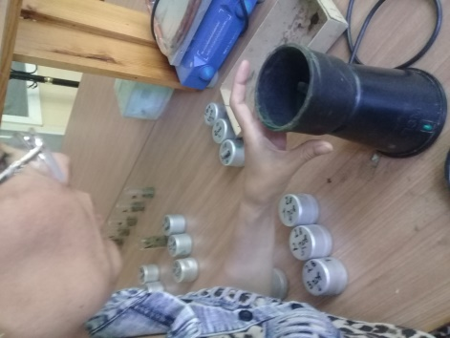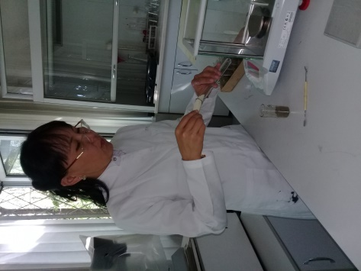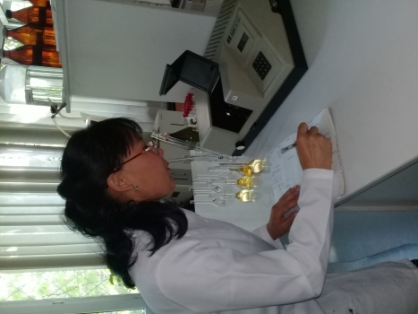

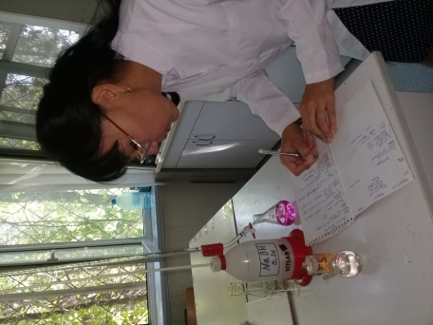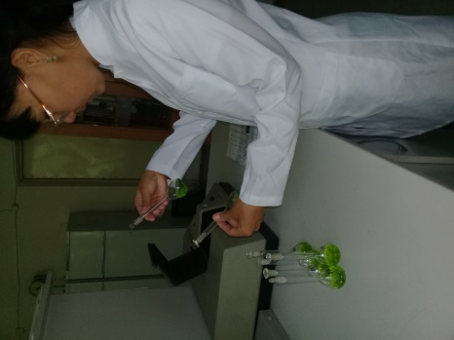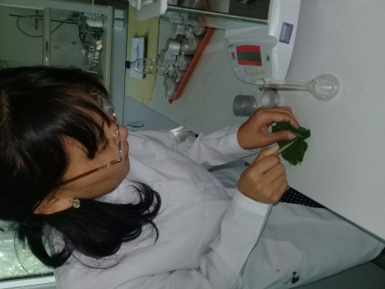

Рисунок 92, 93, 94, 95, 96, 97 - Определения хлорофилла КФК -3 -01 и взятия навесок на азот, фосфор, калий

Количественное определение пигментов без их предварительного разделения. Количественный анализ без разделения и без использования стандартов заключается в приготовлении вытяжки пигментов, берём навеску 50-100 мг экстрагируем 96 % этиловым спиртом в колбочках на 25см³ и определяем оптическую плотность полученного раствора на спектрофотометре при длинах волн, 665 нм - хлорофилл a, 649 нм - хлорофилл b, 452,5 нм- каротиноиды с последующим математическим расчетом.
Оптическую плотность вытяжки пигментов определяют при длине волн 665, 649 и 452,5 нм (для этилового спирта), используя кюветы с толщиной поглощающего слоя 10 м.
С_{а}=13,7D₆₆₅ - 5,76D₆₄₉; С_{b}=25,80D₆₄₉ - 7,60D₆₆₅, где С_{а} и С_{b} - концентрации хлорофилла “а” и “b”, D₆₆₅ и D₆₄₉ - каротиноидов рассчитывали по формулам в мг/г с учетом навески и разведения.
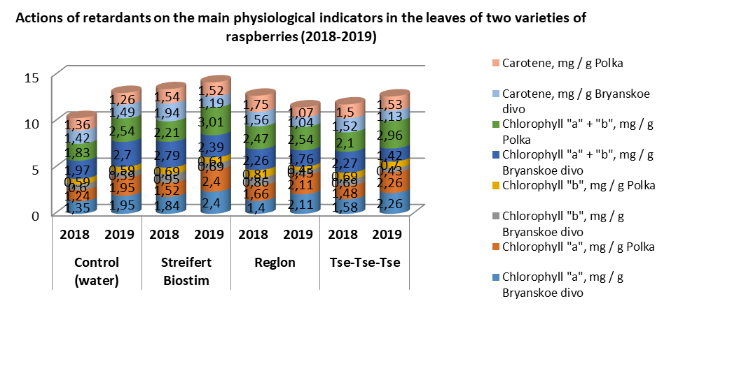

Рисунок 98- биохимические показатели в листьях двух сортов малины
(2018 – 2019 гг.)

Из физиологических показателей влияние ретардантов должно сказываться на содержании хлорофилла напрямую связанного с процессом фотосинтеза. Закономерным было общее повышение хлорофилла, а и b и естественно, что и их суммы в наибольшей степени это происходило в варианте Спрайферт-Биостим на 21 %, а в остальных двух вариантах всего на 98-72 % соответственно (рисунок 98).
Малина обыкновенная содержит значительный список биологических активных веществ, принадлежащих к разным группам и классам органических соединений и имеющих разнообразную фармакологическую активность [157].

Таблица 22 - Влияния ретардантов на биохимические показатели качества ягод
ремонтантной малины (2018 – 2020 гг.)

Вариант | Витамин «С», мг%  ГОСТ24556-89 |  | Общий сахар,  %  ГОСТ8756.13-87 |  | Моно-  сахара, % ГОСТ8756.13-87 |  | Кислотность, %  ГОСТ25555.0-82 |  | Растворимые сухие вещества,  % ГОСТ 28561-90
 | Брянское диво | Polka | Брянское диво | Polka | Брянское диво | Polka | Брянское диво | Polka | Брянское диво | Polka
Контроль (вода) | 19,2  20,1  21,2 | 23,2  22,2  23,0 | 11,7  10,8  12,5 | 10,6  10,7  11,4 | 8,6  8,6  8,7 | 8,6  8,6  8,7 | 1,0  1,0  1,0 | 1,0  1,0  1,0 | 9,1  9,4  9,7 | 7,6  8,4  8,5
Спрайферт  Биостим | 24,5  23,6  24,2 | 24,3  24,2  24,5 | 10,3  11,5  11,6 | 11,6  11,5  11,7 | 8,4  8,5  8,7 | 8,7  8,7  8,7 | 1,0  1,0  1,0 | 1,0  1,0  1,0 | 9,6  11,0  11,5 | 11,3  11,2  11,4
Реглон | 24,0  24,0  24,0 | 22,3  22,1  22,3 | 12,0  12,0  12,0 | 12,4  12,3  12,5 | 8,7  8,7  8,7 | 8,7  8,7  8,7 | 0,9  0,9  0,9 | 1,0  1,0  1,0 | 7,8  8,4  8,6 | 8,5  9,8  9,9
Це-це-це | 22,7  23,7  23,7 | 23,5  24,5  24,7 | 12,3  11,8  11,9 | 11,6  11,5  11,7 | 8,7  8,6  8,7 | 8,7  8,7  8,7 | 1,0  1,0  1,0 | 1,1  1,1  1,1 | 8,6  9,2  9,5 | 9,3  9,5  9,7

Значительного влияния ретардантов на биохимический состав ягод в проведённом опыте не отмечено. Показатели варьировали, как по годам, так и по сортам. Из этого следует, что обработка ретардантами не ухудшает ценность ягод малины (таблица 22).
Проведенная биохимическая оценка плодов малины ремонтантной показало, что содержание химических компонентов в большей степени зависит от генотипа и погодных условий в период формирования урожая (рисунок 99).

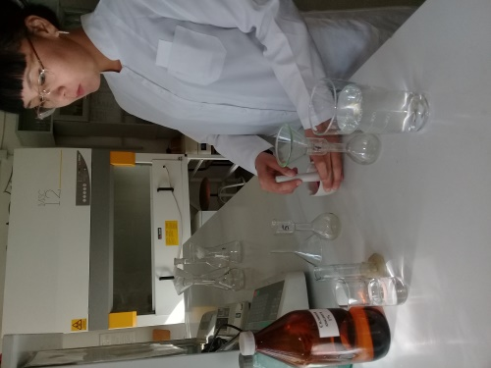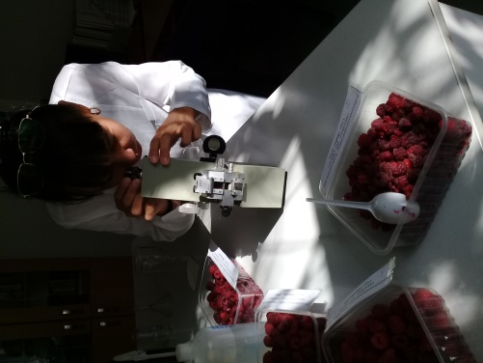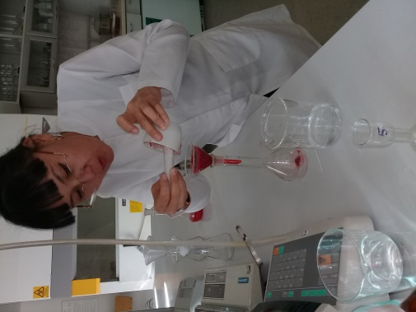

Рисунок 99 - Определение биохимических показателей качества ягод

Органические кислоты определяют вкус и питательную ценность ягод, влияют на их технологические качества. В организме человека кислоты являются сильными возбудителями секреции поджелудочной железы, благотворно влияют на кишечнике, способствуют нормальному течению обменных процессов и пищеварения [158].
Среди биологических активных веществ важное значение имеет витамин С – аскорбиновая кислота (АК). Витамин С повышает работоспособность организма человека, является одним из основных факторов повышения естественной и приобретенной невосприимчивости организма к инфекции [159].

  - Определить экономическую эффективность выращивания ремонтантной малины
Преимуществом форм ремонтантной малины является применение низкозатратной технологии, позволяющей механизировать агротехнические мероприятия и исключить затраты на фунгициды. Кроме того, эта культура является второй по значимости ягодной культурой, после земляники, как в мировом производстве, так и в Республике Казахстан. Однако в настоящее время в нашей республике площади закладываемых плантаций малины начали превосходить землянику.
Эти сорта технологически более просты в выращивании по сравнению с традиционными в связи с тем, что плодоносят на однолетних побегах и не требуют проведения защитных мероприятий от зимних повреждений и установки дорогостоящей шпалеры. Ремонтантные сорта малины созревают в конце лета и обычно плодоносят до осенних заморозков, то есть выращивание таких сортов позволяет получать ценные внесезонные ягоды [101].
Экономическая эффективность выращивания малины оценивалась с помощью типовых критериев и устанавливалась путём расчёта затрат на всех технологических операциях с использованием существующих нормативов норм выработки, цен на средства защиты растений и удобрения. Прибыль устанавливалась путём вычитания затрат из суммы реализации выращенной продукции. Сложившаяся стоимость ягод составила 1000 тенге за 1 кг, а зарплата рабочего за выполненную н/см 8000 тенге. В начале расчёта была разработана технологическая карта, в которую включили все виды работ, а затем произвели расчёты (таблица 23). Основной статьёй затрат на закладку насаждений были саженцы со стоимостью 350 тенге за штуку, капельное орошение от 1 до 1,5 млн. тенге/га в зависимости от схемы и плотности посадки. Значительный удельный вес составили затраты на уборку урожая колеблющиеся от 25 кг в день при низкой урожайности и до 40 кг при высокой К суммарным затратам было добавлено 15% общехозяйственных и общепроизводственных затрат исходя из общей суммы.

Таблица 23 - Перечень основных работ по подготовке, посадке и уходу за плантацией малины, площадь 1,0 га, схема посадки 2 х 0,4 м.

Наименование работ | Качественные показатели | Объем работ | Сроки выполнения
1 | 2 | 3 | 4
Подготовка почвы |  | 1 га | Х-ХI
Поверхностная планировка |  | Глубокое рыхление | 60-70 см
Погрузка минеральных удобрений | 0,6 т/га | 0,6 т | Х-ХI
Подвоз и внесение мин. Удобрений | поверхностно | 0,6 т | Х-ХI
Вспашка | 40 см | 1 га | Х-ХI
Боронование | В 2 следа | 2 га | Х-ХI
Выравнивание поверхности |  | 1 га | Х-ХI
Установка системы капельного орошения |  | 1 га | Х
Посадка
Разбивка участка на кварталы |  | 1 га | III - IV
Провешивание средней линии для маркировки | 2,8 x 0,4 м | 1 га | III - IV
Маркировка поперечная | 0,4 м | 1 га | III - IV
Провешивание средней линии для нарезки борозд | 2 м | 1 га | III - IV
Нарезка посадочных борозд | 2 м | 1 га | III - IV
Замачивание саженцев в воде | 8000 шт/га | 8000 шт | III - IV
Подготовка саженцев к посадке |  | 8000 шт | III - IV
Временная прикопка |  | 8000 шт | III - IV
Разноска саженцев по рядам |  | 8000 шт | III - IV
Посадка в борозды |  | 8000 шт | III - IV
Послепосадочный полив |  | 1 га | IV
Внесение гербицидов |  | 1 га | IV
Поливы с помощью капельной системы орошения | ежедневные | 1 га | IV-IX
Фертигация | 10 кр. | 10 га | V-IХ
Прополка в рядах | 5 крат. | 5 га | V-IХ
Поливы | Мониторинг | 1 га | V-IХ
Дискование междурядий | 5 крат | 5 га | V- VIII
Прополка в рядах | 2 крат | 4 га | V- VIII
Внекорневые подкормки | 5 кр. | 5 га | V- VIII
Обработка против вредителей и болезней в случае массового появления
Уход за плантацией на третий год после посадки
Скашивание побегов |  | 2 га | III
Продолжение таблицы 23

1 | 2 | 3 | 4
Сгребание срезанных побегов |  | 2 га | III-IV
Культивация междурядий 5 кратная | 20-25 см | 5 га | IV
Полив | Мониторинг | 1 га | IV-IX
Фертигация | 5 кр. | 5 га | IV- VIII
Защитные мероприятия + внекорневые подкормки | 6 крат | 6 га | IV- VIII
Уборка урожая | 12 т/га | 12 т | VII - X
Уход за плантацией в последующие годы
Скашивание побегов |  | 1 га | III
Сгребание срезанных побегов |  | 1 га | III
Культивация междурядий | 5 кратная | 5 га | IV
Внесение мин. удобрений через СКО | 0,3 т/га | 0,3 т | IV
Поливы | Мониторинг | 1 га | V-IX
Защитные мероприятия + внекорневые подкормки | 6 крат | 6 га | IV- VIII
Уборка урожая | 17 т/га | 18 т | VIII- IX

Установлено, что при наиболее загущённой посадке сумма общих затрат возросла в 1,8 раза по сравнению с контролем, плотность посадки, которого была в 4 раза меньше (таблица 24). При этом затраты на уборку урожая за первые три года выращивания плантации составляют 28% от общей суммы затрат в контрольном варианте и 26,3% в загущённом.

Таблица 24 - Основные виды затрат на выращивания малины при различной плотности посадки

№ | Варианты-  Схемы посадки | Плотность  Посадки  тыс. раст./га | Затраты тыс. тенге/га |  |  |  | Затраты на уборку урожая  тыс. тенге/га
 |  |  | закладка + 1- год вегетации | 2- год | 3- год |  | 1- год | 2- год | 3- год
1 | 2,8 х 0,4 м (К) | 8 | 8,1 | 3,6 | 4,6 | 16,3 | 0,8 | 1,44 | 2,34
2 | 2,8 + 0,15 х 0,4 м | 17 | 12,5 | 4,2 | 5,1 | 21,8 | 1,22 | 1,94 | 2,74
3 | 1,4 + 1,5 х 0,4 м | 32 | 18,4 | 4,8 | 6,3 | 29,5 | 1.87 | 2,46 | 3,42
Расчёт основных показателей экономической эффективности позволил установить, что выращивание ремонтантной малины является прибыльным уже в первые три года после посадки. При этом определяющим фактором оказался достигнутый уровень продуктивности плантаций (таблица 25). Она возросла в загущённом варианте в 1,9 раза. При этом себестоимость выращенной продукции при загущении снизилась на 21,3%, а прибыль возросла 2,7 раза. Уровень рентабельности был не очень высоким и колебался от 18,4 до 21,5%, однако в последующие годы он значительно возрастёт в связи с полным погашением всех капитальных затрат.

Таблица 25 - Экономическая эффективность выращивания малины

№ | Варианты  Схемы посадки | Плотность  посадки-  тыс. раст./га | урожай за 3 года-  т/га | затраты-  млн. тенге/га | стоимость урожая -млн. тенге/га | Себестоимость ягод-  тенге/кг | Прибыль млн. тенге/га | Рентабельность  %
1 | 2,8 х 0,4 м (К) | 8 | 2,5+5,4+11,7=  19,6 | 16,3 | 19,3 | 831 | 3 | 18,4
2 | 2,8 + 0,15 х 0,4 м | 17 | 3,8+8,5+13,7=26 | 21,8 | 26 | 838 | 4,2 | 16,2
3 | 1,4 + 1,5 х 0,4 м | 32 | 8,2+12,3+17,1=  37,6 | 29,5 | 37,6 | 787 | 8,1 | 21,5

Сравнительная оценка экономической эффективности выращивания восьми перспективных сортов ремонтантной малины показала, что 3 года плодоношения с второго по четвертый все они обеспечили окупаемость всех капитальных и текущих затрат и получение прибыли. Значительное преимущество по всем показателям доступного при выращивании Российского сорта «Брянское диво». Себестоимость ягод этого сорта была на 12,1 % ниже, чем у контрольного сорта «Polka», а прибыль на 4 млн. тг/га больше. Уровень рентабельности также возрос на 23,9 %. Остальные сорта оказались менее выгодны для коммерческого выращивания так, как уступали в значительной степени по всему комплексу показателей контрольному сорту «Polka» и выделившемуся сорта Брянское диво (таблица 26).

Таблица 26 - Экономическая эффективность выращивания перспективных сортов малины

№ | Сорта | Продуктивность за 3 года  т/га | Затрат тыс.  тенге/га | Себе сто-имость тенге/кг | Стоимость урожая тыс. тенге/га | Прибыль тыс. тенге/га | Уровень рентабельности -%
1 | Polka  (контроль) | 27,8 | 17416 | 626 | 27800 | 10384 | 59,6
2 | Брянское диво | 31,6 | 17223 | 545 | 31600 | 14377 | 83,5
3 | Карамелька | 23,9 | 16373 | 685 | 23900 | 7527 | 46
4 | Оранжевое Чудо | 23 | 16133 | 701 | 23000 | 6867 | 42,6
5 | Нижегородец | 19,6 | 15227 | 777 | 19600 | 4373 | 28,7
6 | Малиновая гряда | 21,4 | 15707 | 734 | 21400 | 5693 | 36,2
7 | Гибрид 39 | 19,8 | 15280 | 772 | 19800 | 4520 | 29,6
8 | Polana | 20,5 | 15547 | 758 | 20500 | 4953 | 31,9

ЗАКЛЮЧЕНИЕ

- Выделены высокоурожайные и адаптивные сорта ремонтантной малины для условий юго-востока Казахстана. По комплексу хозяйственно полезных признаков выделился сорт «Брянское диво» со средней урожайностью за первые три года плодоношения 10 т/га, что на 29,8 % больше, чем у контрольного сорта «Polka». Наименьшей продуктивностью отличались сорта «Нижегородец», «Малиновая гряда», «Гибрид 39» и «Polana» уступившие сорту «Брянское Диво» от 5,4 до 6,3 т/га.
- Установлено также, наибольшая средняя масса ягод отмечена у сорта «Брянское диво» 5,2 г, что на 23,8% больше, чем у контрольного сорта «Polka».
- Сорт «Брянское диво» характеризовался также наиболее ранним сроком созревания ягод, наступившем 29 июня, что на 4 дня раньше, чем у контрольного сорта «Polka». Остальные сорта также уступали выделившемуся сорту по этому показателю.
- Комплексная оценка ремонтантной малины по срокам созревания ягод, самым ранним оказался сорт «Брянское диво», І - декада июля сорта «Polka», «Нижегородец». Средние ІІ – декада июля месяца «Карамелька», «Polana». Позние ІІІ - декада июля «Оранжевое Чудо», «Малиновая гряда» и І – декада августа «Гибрид 39».
- «Брянское диво» имеет наибольшую длину зоны плодоношения, составляющую 77,5 см, что на 21,2 % больше, чем контрольного сорта.
- Установлено также, положительное действие биостимулятора Аminopul на минеральный состав листьев у обоих изучаемых сортов. Особенно высоким было содержание микро и макроэлементов у контрольного сорта «Polka». Также у этого сорта наблюдалось наибольшее накопление хлорофилла в этом варианте, в среднем на 49 % больше, чем в контроле без обработок и на 27 %, чем в остальных вариантах, при этом содержание каротина возросло на 21 %. Преимущество варианта Аminopul по сорту «Брянское диво» также прослеживалось, однако в несколько меньшей степени. Так увеличение содержания хлорофилла отмечено на уровне 22 %, а каротина на 31,4 % по сравнению с контролем.
- Применение Аminopul позволило увеличить массу ягод, тем самым и урожайность в среднем по сортам на 20 %, и получить наибольший урожай в проведённом опыте у сорта «Брянское диво» -11,3 т/га, что на 79% больше, чем у сорта «Polka».
- Реглон и Це-Це-Це сдерживали развитие листового аппарата. При этом размеры листовой пластинки сократились в среднем за два года после обработки Реглоном на 35 %, а Це-Це-Це на 26 %. По комбинации Спрайферт-Биостим отмеченная ранее тенденция на увеличение вегетативных органов растений сохранилась, средняя площадь листовой пластинки возросла в этом варианте на 30% по сравнению с контролем.
- Высокий показатель по продуктивности показал сорт «Брянское диво» варианте Спрайферт-Биостим в среднем составил 12 % и в реальных цифрах достиг 11 т/га.
- Фенотипическая оценка многочисленных форм ремонтантной малины показала, что проявление и степень выраженности ремонтантности существенно зависят от возрастных и сортовых особенностей растений и условий периода вегетации. Полностью заканчивают плодоношение в конце октября и начале ноября сорта «Брянское диво», «Малиновая гряда», «Нижегородец», «Polka». В условиях юго- востока Казахстана в отдельные годы они реализуют свой биологический потенциал продуктивности только на 85%, в зависимости от погодного условия. Высокая потенциальная продуктивность при этом реализуется до наступления осенних заморозков на 9°С.
- В процессе исследования, установлена экономическая эффективность выращивания ремонтантной малины. Установлено, что при наиболее загущённой посадке сумма общих затрат возросла в 1,8 раза по сравнению с контролем плотность посадки которого была в 4 раза меньше.
- Себестоимость выращенной продукции при загущенности снизилась на 21,3%, а прибыль возросла 2,7 раза. Уровень рентабельности был не очень высоким и колебался от 18,4 до 21,5%, однако в последующие годы он значительно возрастёт в связи с полным погашением всех капитальных затрат.

РЕКОМЕНДАЦИИ ПРОИЗВОДСТВУ

      - На юго-востоке Казахстана рекомендуется закладка промышленных плантаций ремонтантной малины сортом «Брянское диво» обеспечивающим получение наибольших урожаев ягод высокого качества. С целью повышения продуктивности необходимы листовые обработки растений препаратом Аminopul. в дозе 1 кг/га в период активного роста (распускание почек, начало цветение).
      - Наибольший экономический эффект и прибыльность обеспечивается при загущённой посадки растений на уровне 34 тыс. растений на 1 га при схеме 1,4 + 1,5 х 0,4 м.
      - Достаточно высокая экономическая эффективность обеспечивается и при меньшей степени загущения в 17 тыс. раст./га, которую также можно применить при лимите инвестиционных средств.

СПИСОК ИСПОЛЬЗОВАННЫХ ИСТОЧНИКОВ

Послание Главы государства.pdf (kazatk.edu.kz) https://kazatk.edu.kz/wp-content/uploads/2024/01/% 24.02.2023.
2 «Provides free access to food and agriculture statistics» FAOStat http://www.fao.org/faostat/en/#data/QC. 10.12.2018.
3 Новости АПК. Анализ рынка ягод - Журнал «Сельскохозяйственные Вести» (agri-news.ru) 06.08.2019.
4 Ремонтантная малина https://ru.wikipedia.org/wiki/ 20.03.2021.
5 Казаков И. В., Сидельников А И., Степанов В. В. Ремонтантная малина в России. - Челябинск: Сад и Огород, 2007. - 144 с.
6 Кичина В. Ремонтантные сорта малины. Информационный садовый центр. https://vestnik-sadovoda.ru/index.php/plodlsadik/287-malina-luchshie-sorta-ot-ivana-kazakova-i-viktora-kichiny 22.10.2013.
7 Качалкин М. Ремонтантная малина - секреты урожая. Информационный садовый центр. https://ru.wikipedia.org/wiki 22.10.2013.
8 Keep E. Primocane (autumn) – fruiting raspberries: a review with particular reference to progress in breeding // J. Hort. Sci. – 1988. – Vol. 63 (1) – P. 1-18.
9 Harvey K. Hall. Raspberry breeding and genetics //Plant breeding reviews. – 2009. – Vol. 32. – 382 p.
10 Евдокименко С.Н., Алексеенко И.В. Биологический потенциал ремонтантной малины в селекции на продуктивность. Сборник научных трудов ГНБС. 2019. – Т.148. - С. 170 -172.
11 Евдокименко С.Н., Айтжанова С.Д. Новые ремонтантные сорта малины для низкозатратной и экологически безопасной технологии возделывания. Вестник, ФГБОУ ВПО Брянская государственная сельскохозяйственная академия 2011. - № 5. – С. 15-20.
12 Richard C. Funt the Ohio State University (emeritus), USA and Harvey K. Hall. Shekinah Berries Ltd, New Zealand. Raspberries // Edited by. CAB International 2013. – Р. 201-342.
13 Продан А. Н. Ремонтантная малина и ежевика. «Социум», 2012. –С. 21-27.
14 Казаков И.В., Евдокименко С.Н., Малина ремонтантная. Москва, 2007. - 67 с.
15 Атрощенко Г. П., Щербакова Г.В. Плодовые деревья и кустарники для ландшафта: Учеб. пособие. - СПб.: Лань, 2013. – С. 145-151.
16 Казаков И.В., Кулагина В.Л., Евдокименко С.Н. Результаты и перспективы селекции малины в центральном регионе России. // «Плодоводство и ягодоводство России». - М.: - 2009. – Т.22, №2. - С. 55-63.
17 David W. Lockwood, Professor, Plant & Soil Science. Pruning Raspberries and Blackberries in Home Gardens. Agricultural Extension Service. // The University of Tennesse SP284G May 8 and June 30, 1914. - Р.2-3.
18 Казаков И.В., Евдокименко С.Н. Ремонтантная малина // Наука и жизнь. - 2007. - № 9. – С. 13-18
19 Бурмистров А.Д. Ягодные культуры. - Л.: Агропромиздат, 1985. - С. 40-65.
20 Казаков И. В., Кичина В.В. Малина. - 3-е-изд., перераб: и доп. - М.: Россельхозиздат, 1985. – С. 71.
21 Казаков И. В. Малина и ежевика - М.: «Фолио». 2001. - 256 с.
22 Pieniazka S.A. Sadownictwo. // Rod. Red. Warszawa. PWRIL, 1995 - P. 20-23.
23 Terrettas R. Carron R. La Culture de laframboise. Rev. Suisse viticult., arboricult. et horticult – 1998. № 2. - Р. 94-102.101.
24 Сушкова С. Выращивание малины в теплицах. // «Agroalem». 2017. - № 3 (92). – 41 с.
25 Алпеев А.Е. Малина: общие сведения. «Ягодник: смородина и малина». 2011. - № 9 - С.19-20.
26 Ming L., Xin Q.L., Courtney W., Chang Y. L., Janice B., Rui H.L. Antioxidant and Antiproliferative Activities of Raspberries. // Journal of agricultural and food chemistry. - 2002. - № 5/8. - Р. 11-19.
27 FAO, (Food and Agriculture Organization), FAOSTAT. http://www.fao. org/faostat/en/?#data/QC.). 2022.
28 Ремонтантная малина (фото) посадка и уход от А до Я | Сайт о саде, даче и комнатных растениях. (vsaduidoma.com). 14.05.2021.
29 Казаков И.В. Кичина В.В. Малина. – М: Россельхозиздат. 1980. - 101 с.
30 Казаков И.В., Сидельников А.И., Степанов В.В. Ремонтантная малина в России. - Челябинск. Научно-производственное объединение: Сад и огород. 2006. - С. 2-66.
31 Richard C., Funt T. Raspberries. Growth and Development. Department of Horticulture and Crop Science, The Ohio State University, USA. 2013. №23 - Р. 21-26.
32 Казаков И.В., Кулагина В.Л. Создание форм малины компактного типа // Проблемы интенсификации современного садоводство: тезисы докладов 4-й обл. науч. конфер. Молодых ученых. Мичуринск. 1990. - С. 58 - 59.
33 Курындин И.И., Малинковский В.В., Веньяминов А.Н., Белахонов И.В. Плодоводство. - 5-е изд., перераб. - М.: Государственное издательство сельскохозяйственной литературы, 1956. – С. 416-418.
34 Киртбая Е.К. Морфологические признаки малины, обусловливающие ее потенциальную продуктивность // Селекция и сортоизучение косточковых, ягодных и орехоплодных культур на Северном Кавказе. – Махачкала, 1990. - С. 105-109
35 Даньков В.В. Некоторые приемы интенсификации культуры малины в Ленинградской области: дисс. кон. с-х. наук: 06.01.01-Общее земледелие. Ленинград, 1972 – 180 с.
36 Ярославцев Е.И. Ягодные культуры: Справочник. М: Агропромиздат, 1988. - 239 с.
37 Джаяратне Д. Ч. Особенности технологии возделывания ремонтантных сортов малины в условиях Подмосковья: автореф. Дисс.канд.с-х.наук: 06.01.01. М.: 2001. -. 26 с
38 Кичина В.В. Штамбовая малина. // Садоводство и виноградарство. - 1992. -№9-10. - С. 24-26.
39 Федотов В.Л. Плодоводство. Пособие. 2009. – С. 108-10 9.
40 Инструкции по проектированию садов, виноградников и питомников, Электронный текст документа подготовлен ЗАО "Кодекс" и сверен по Госагропром СССР. - М.: “Агропромиздат”, 1986. Режимдоступа:http://www.stgau.ru/company/personal/user/6764/files/lib/Инструкция%20по%20проектированию%20садов.rtf. 29.07.2017.
41 Программа и методика сортоизучения плодовых, ягодных и орехоплодных культур /под ред. Е.Н. Седова и Т.П. Огольцовой. - Орел: ВНИИСПК, 1999. - 608 с.
42 Jennings D. L. Raspberries and Blackberries. Their Breeding, Deseases and Growth // Academic Press., London, New York. – 1988. - P. 1-230.
43 Богомолова Н.И. Основные биометрические параметры растений малина как составляющие высокой продуктивнсти сорта. // Вестник аграрной науки. – 2018. - №3 (72). – С. 19-23.
44 Казаков И.В., Евдокименко С.Н. Малина ремонтантная. ГНУ Всероссийский селекционно-технологический институт садоводства и питомниководства Россельхозакадемии. - Москва, 2006. - 80 с.
45 Tilman D., Cassman K.G., Matson P.A., Naylor R., Polasky S. Agricultural sustainability and intensive production practices. Nature. 2002. - 418(6898). – Р.671. – 677. https://doi.org/10.1038/nature01014 PMID: 12167873
46 Godfray H.C.J., Beddington J.R., Crute I.R., Haddad L., Lawrence D., Muir J.F. et al. Food security: the challenge of feeding 9 billion people. science. 2010. - 327(5967). - Р.812. –820 https://doi.org/10.1126/science. 1185383 PMID: 20110467
47 Raspberries Edited By Richard C. Funt, Phd The Ohio State University (Emeritus), Usa And Harvey K. Hall, Ms Shekinah Berries Ltd, New Zealand. © CAB International 2013. – P.102-113.
48 Cassman K.G., Grassini P., van Wart J. Crop yield potential, yield trends, and global food security in a changing climate. Handbook of climate change and agroecosystems Imperial College Press, London. 2010. – Р.37–51.
49 Grassini P., Eskridge K.M., Cassman K.G. Distinguishing between yield advances and yield plateaus in historical crop production trends. Nature communications. 2013. - № 4 (1). – Р. 1–11. https://doi.org/10.1038/ ncomms3918 PMID: 24346131
50 Lebuhn G., Droege S., Connor E.F., Gemmill-Herren B., Potts S.G., Minckley R.L., et al. Detecting insect pollinator declines on regional and global scales. Conservation Biology. 2013. – № 27 - Р. 113–133. https://doi. org/10.1111/j.1523-1739.2012. 01962.x PMID: 23240651
51 Deguines N., Jono C., Baude M., Henry M., Julliard R., Fontaine C. Large-scale trade-off between agricultural intensification and crop pollination services. Frontiers in Ecology and the Environment. 2014. - №12.- 212–219.
52 Pimentel D., Burgess M. Soil erosion threatens food production. Agriculture. 2013. №3. - 443–63.
53 Седов Е.Н. Задачи селекции и ускорения внедрения новых сортов яблони в производство // Садоводство и виноградарство. 2017. - № 4. - С. 7-11.
54 Миронова Н.В., Подгаецкий М.А. Оценка отборных форм малины по компонентам продуктивности // Агроэкологические аспекты устойчивого развития АПК Материалы XIII Международной научной конференции. ФГБОУ ВО «Брянский государственный аграрный университет». 2016. - С. 246-251.
55 Croft H., Chen J.M., Zhang Y., Temporal disparity in leaf chlorophyll content and leaf area index across a growing season in a temperate deciduous forest. Int. J. Appl. Earth Obs. - 2014. – №33. – Р. 312–320. https://doi.org/10.1016/j.jag.2014.06.005.
56 Verma N., Shukla S., Impact of various factors responsible for fluctuation in plant secondary metabolites. J. Appl. Res. Med. Aroma 2015. - №2. – Р.105–113. https://doi.org/ 10.1016/j.jarmap.2015.09.002.
57 Li Z.X., Yang W.J., Ahammed G.J., Shen C., Yan P., Li X., Han W.Y. Developmental changes in carbon and nitrogen metabolism affect tea quality in different leaf position. Plant Physiol. Biochem. 2016. – №106. – Р.327–335. https://doi.org/ 10.1016/j.plaphy.2016.06.027.
58 Chen K., Scheper J., Fijen T.P.M., Kleijn D. Potential tradeoffs between effects of arbuscularmycorrhizal fungiinoculation, soil organic matter contentand fertilizer application in raspberry production. PLoS ONE. 2022. - №17. - e0269751 р. https://doi.org/10.1371/journal.pone.026975.
59 Казаков И.В., Кичина В.В. Малина – М.: Россельхозиздат, 1985. – 71 с.
60 Снежко И.А. Особенности развития и продуктивность сортов ремонтантной малины на северо-западе РФ (на примере ленинградской области): автореф. дис. …канд. с.-х. наук: 06.01.01. - ГНУ ЛПОС. - СПб, 2012. - 23 с.
61 Жбанова Е.В., Ознобкина Е.И. Биохимическая оценка ремонтантных сортов малины // Новые сорта садовых культур: их достоинства и экономическая эффективность возделывания. Материалы международной научно-методической конференции «Технология производства и хранения плодов в средней полосе России». - Российская академия сельскохозяйственных наук, ГНУ Всероссийский научно-исследовательский институт садоводства имени И.В. Мичурина, 2014. – С. 183-188.].
62 Samoraj M., Izydorczyk G., Krawiec P., Moustakas K., Chojnacka K. Biomass-based micronutrient fertilizers and biofortification of raspberries fruits. Environmental Research. - 2022. - Vol.215, Part 1. – 114304 р.
63 Производство ягод малины с использованием ремонтантных сортов. 2014. Подробнее: https://rdragan.kz/a15894-proizvodstvo-yagod-maliny.html. 04.06.2019.
64 Атрощенко Г.П., Щербакова Г.В. Оценка сортов ремонтантной малины по Ооновным хозяйственным признакам в условиях Ленинградской области. Агрономия и биология. Спб.: ГАУ. - С. 24-29.
65 Burton-Freeman B.M., Sandhu A.K., Edirisinghe I. Red raspberries and their bioactive polyphenols: cardiometabolic and neuronal health links. Advances in Nutrition. 2016. - №7. – Р.44–65. https://doi.org/10.3945/ an.115.009639 PMID: 26773014
66 Giuffrè A.M., Louadj L., Rizzo P., De Salvo E., Sicari V. The Influence of Film and Storage on the Phenolic and Antioxidant Properties of Red Raspberries (Rubus idaeus L.) cv. Erika. Antioxidants. 2019. 8 (8). – 254 р. https://doi.org/10.3390/antiox8080254 PMID: 31366095].
67 Krauze-Baranowska M., G´od D., Kula M., Majdan M., Haasa R., Matkowski A., Kozowska W., Kawiak A., Chemical composition and biological activity of Rubus idaeus shoots – a traditional herbal remedy of Eastern Europe. BMC Complement. Altern. Med. 2014. - №14. - 480 р. https://doi.org/10.1186/1472-6882-14-480.
68 Liyang Wua., Jing Yanga., Chunyu Wanga., Nana Lia., Yongping Liua., Anbang Duana., Tao Wang., 2022. Chemical compositions of raspberry leaves influenced by growth season, cultivars and leaf position. Scientia Horticulturae. 304. journal homepage: www.elsevier.com/locate/scihorti https://doi.org/10.1016/j.scienta.2022.111349.
69 Тарасенко М.Т. Зеленое черенкование садовых и лесных культур. - М.: ТСХА. - 1991. – 272 с.
70 Chang F., Zhang L., Dong Q., Haoan L., Peng Jia., Guohui Q., Suping Guo., Zhang X. The anatomical structure character of raspberry stems is a key factor affecting its cold resistance Flora. - 2023. - Vol.298. – 152196 р.
71 Евдокименко С.Н. Биологический потенциал ремонтантных форм малины и селекционные возможности его использования: автореф. дис. …док.с.-х наук. Брянск – 2009. – 20 с.
72 Xiao C.L., Chandler C.K., Price J.F., Duval J.R., Mertely J.C., Legard D.E. Comparison of epidemics of Botrytis fruit rot and powdery mildew of strawberry in large plastic tunnel and ﬁeld production systems. Plant Dis. 2001. - №85. – Р. 901–909.
73 Comeau C., Privé J.-P., Moreau G. Beneﬁcial impacts of the combined use of rain shelters and reﬂective groundcovers in an organic raspberry cropping system. Agr. Ecosyst. Environ. 2012. – 155. – Р. 117–123.
74 Pimentel D., Hepperly P., Hanson J., Douds D., Seidel R. Environmental, energetic, and economic comparisons of organic and conventional farming systems. Bioscience 2005. – 55. – Р. 573–582.
75 Holzschuh A., Steffan-Dewenter I., Tscharntke T. Agricultural landscapes with organic crops suppor thigher pollinator diversity. Oikos 2008. –№117. – Р. 354–361.
76 Ремонтантная малина посадка и уход от А до Я http://vsaduidoma.com/2017/05/11/remontantnaya-malina-foto-posadka-i-uhod-ot-a-do-ya/.
77 Кулиев А.И. Биоморфологические показатели интродуцированных ремонтантных сортов малины. Биоразнообразие и интродукция растений. Материалы Международной научной конференции, посвященной 75-летию ЦБС НАН Азербайджана. - Баку, 2009. – Ч. II. - 183186 с.
78 Никиточкина Т.Д., Никиточкин Д.Н. Малина, ежевика. - М.: «Ниола-Пресс», 2007. - 144 с.
79 Ярославцев Е.И. Малина и ежевика. - М.: МСП, 2009. - 140 с.
80 Ярославцев Е.И. Малина. - М.: Агропромиздат, 1987. - 207 с.
81 Попкова К.В., Шмыгля В.А. Методы определения болезней и вредителей сельскохозяйственных растений. - М.: Агропромиздат, 1987. - 224 с.
82 Губарев С.В. Сохранение качества ягод земляники, малины, смородины, жимолости в связи с биологическими особенностями культуры и способами хранения: дисс. …канд. с.-х. наук: 06.01.07. ВАК РФ. -
83 Ramsay F.M. Mechanical harvesting of raspberries review with particular reference to engineering development in Scotland. // of Agr. Engng. Develop. In Scotland. – 1983. - Vol. 28, № 3. - P. 183-206.
84 Rabcewicz J., Danek J. Evaluation of mechanical harvest quality of primocane raspberries // Jornal of Fruit and Ornamental Plant Research. - 2010. - Vol. 18 (2). - Р. 239-248.
85 Евдокименко С.Н. Хозяйственно-биологическая оценка интродуцированных сортов малины ремонтантного типа // Современные сорта и технологии для интенсивных садов (Матер. Международной науч.-практ. конференции 15-18 июля 2013 г. - Орел: ВНИИСП, 2013. - С. 84-85/
86 Жученко А.А. Адаптивная систе): Монография. В двух томах. М.: Изд-во РУДН. 2001. - 1492 с.
87 Кашин В.И. Научное обеспечение питомниководства России.
88 Кашин ? // Промышленное производство оздоровленного посадочного материала плодовых, ягодных и цветочно-декоративных культур / РАСХН ВСТИСП. – М.: - 2001. - С. 5-17
89 Куликов И.М. Основные направления реализации программы «Развитие садоводства и питомниководства в Российской Федерации на 2012-2014г. с продолжением мероприятий до 2020 г.» и ее научное обеспечение // Садоводство и виноградарство. - 2011. - №5. – С. 6-13.
90 Куликов И.М. Положение о базовом питомнике плодовых и ягодных культур. Проект - М.: Росинформагротех, 2009. - 16 с.
91 Marchi P.M., Carvalho I.R., Perei I.S et al. Yield and aty of primocane-fruiting raspberry grown under plastic cover in sothern Brazil, Scaientia Agricola. 2019. - 76 (6). – Р. 481- 486. 10.1590/1678-992X-2018-0154
92 Hernandez-Bautista A., Lobota-Ortiz R., Jesus Garcia-Zavna J., et al. Breeding potential of resberry primocane selections on their combining abilities. // Canadian journal of plant scince. 2118. - 98(1). - Р. 28 – 37.
93 Малина сорт Брянское диво. sort-malina.ru/malina-bryanskoe-divo/ 15.03.18.
94 Малина Карамелька описание сорта фото и отзывы. https://ogorodum.ru/malina-karamelka-opisanie-sorta-foto-i-otzyvy.html 08.01.19.
95 Саженцы малины карамелька. https://rdragan.kz/p46161529-sazhentsy-maliny-karamelka.html 11.02.19.
96 Казаков И.В., Айтжанов С.Д., Евдокименко С.Н., Кулагина В.Л, Сазанов Ф.Ф. Современные сорта ягодных культур для коллективных, фермерских и приусадебных хозяйств. – Брянск: Издательство Брянской ГСХАБ 10. – С. 33-34.
97 Кустарники малины нижегородец. https://fermilon.ru/sad-i-ogorod/kustarniki/malina-nizhegorodets.html.
98 Питомник статьи. http://pitomniknn.ru/statii/265/.
99 Малина Полана особенности выращивание высокопродуктивного сорта. https://gryadochkin.ru/malina-polana-osobennosti-vyrashhivaniya-vysokourozhajnogo-sorta.html
100 Малина Полка практика. https://rdragan.kz/a30528-malina-polka-praktika.html.
101 Жайлибаева Л.А., Олейченко С.Н., Есеналиева М.Д. Изучение и отбор в год посадки перспективных сортов ремонтантной малины на юго-Востоке Казахстана. Исследования, результаты. 2019. - № 1. - С. 122-128.
102 Жайлибаева Л.А., Олейченко С.Н., Demirtas I. Сравнительная продуктивность перспективных сортов ремонтантной малины. // Глобальная наука и инновация 2020: Центральная Азия. - 2020. - №6 (11). - С. 17-21.
103 Доспехов Б.А. Методика полевого опыта. – М.: Колос, 1980. - С. 169- 184.
104 Программа и методика сортоизучения плодовых, ягодных и орехоплодных культур. Мичуринск. – 1973. – 492 с.
105 Сборник «Проблемы азота и урожай в Полесье». г. Киев «Урожай 1967г.» - С. 459-466.
106 Жесткость воды. Методика выполнения измерений титриметрическим методом с Трилоном Б. Ростов-на Дону. РД 52.24.395 - 2007.
107 Zhailibayeva L. A., Oleichenko S.N., Esenalieva M.D., Demirtaş I. Study and determination of diseases and pests of repair raspberry «Bryanskoe divo» in the south-east of Kazakhstan. The bulletin. The national academy of sciences of the republic of Kazakhstan ВЕСТНИК Национальной Академии Наук Республики Казахстан. Almaty, 2020. - Р. 84-90.
108 Фитопатология - https://ru.wikipedia.org/wiki/.
109 Заостровных В.И. Болезни сои // Защита и карантин растений. М.: - 2005. - №2. – С. 49-53.
110 Наумова Е.С., Успенская Г.Д. Внутривидовое разнообразие гриба Ascochyta sojaecola Abramov ex Nelen // Микология и фитопатология. Ленинград. "Наука". 1989. - Т.23, Вып. 6. - С.533-53.
111 Dutbayev Y. et al. "Occurrence of spot blotch in spring barley caused by bipolaris sorokiniana shoem. in South-Eastern Kazakhstan. // The Scientific World Journal 2022.
112 Kuldybayev N., Dutbayev Y., Lozowicka B., Iwaniuk P., Slyamova A. & Tsygankov V. Effects of Root Rot in Soybean Cultivars with Diverse Susceptibility to the Disease on Plant Physiology, Yield, Amino Acids and Mycotoxins Profile in Climatic Conditions of Kazakhstan. // OnLine Journal of Biological Sciences. - 2021. - 21(4). - Р. 312-321. https://doi.org/10.3844/ojbsci.2021.312.321.
113 Климатические характиристика зон - https://rdragan.kz/a23039-klimaticheskaya-harakteristika-zon.html.
114 Сулейменова Н.Ш., Куандыкова Э.М., Нурмуш А.А. Приемы воспроизводства плодородия лугового-каштановой почвы при ресурсосберегающей технологии агроэкосистемы сои // Исследования, результаты. 2016. - № 4.- С. 238-243.].
115 Мамырбеков Ж.Ж. Адаптация лучших зарубежных сортов дыни у условиям юго-востока Казахстана: автореф. …док.Алматы: – 2022. - С. 32-33.
116 Данные метеопоста КазНИИПО, РФ «Кайнар», Карасайский р-н, 2018-2020 г.г.
117 Жайлибаева Л.А., Олейченко С. Н., Демирташ И., Есеналиева М. Д. Биологической особенностей и потенциал интродуцированных сортов ремонтантной малины в условиях юго-востока Казахстана / V Международная научно-практическая конференция «SCIENCE AND EDUCATION IN THE MODERN WORLD: CHALLENGES OF THE XXI CENTURY» (Наука и образование в современном мире: Вызовы ХХІ века) Нур-Султан, 2019. - С.102-106.
118 Аминова Е.В. Биология и хозяйственная ценность сортов малины в условиях оренбургской области: автореф.дис. ...канд.с.-х.наук: 06.01.05. - М.: - ГНУ ВСТИСП Россельхозакадемии. - 2007. - 20 с.
119 Гляделкина А.С. Устойчивость сортов малины к температурным стрессорам зимнего периода // Сибирский вестник сельскохозяйственной науки. 2008. - №9. - 27 с.
120 Атрощенко Г.П., Шербакова Г.В. Хозяйственно - биологическая оценка сортов ремонтантной малины В условиях Ленинградской области. – Совремнное садоводство. 2013. - №41 -5 с.
121 Казаков И.В. Айтжанова С.Д. Химический состав ягод малины и наследование его в потомстве // Ягодоводство в Нечерноземье: сб.науч.труд. - М.: НИЗИСНП, 1984. - С. 74-85.
122 Gambardella M., Contreras E., Alcelde J. and Neri D. Phenotyping primocane fruiting trait in raspberry (Rubus idaeus). Acta Hortic. - 2016. – 1133. – Р. 67-74. DOI: 10.17660/ActaHortic.2016.1133.11
123 Orzet A., Simlat M. and Danek J. Diretions in raspberry and blackberry breeding program conducted in NIWA Berry Breeding Ltd., Brzezna, Poland. Acta Hortic.2016. – 1133. – Р. 9-34. DOI: 10.17660/ActaHortic.2016.1133.5.
124 Contreras E., Grez J., Sanchez S., Gambardella, M. Evaluation of six raspberry cultivars in a temperate climate zone of central Chile. Acte Hortic. 2020. – 1277. – Р. 129-134. DOI: 10.17660/ActaHortic.2020.1277.18.
125 Шумейкер Дж. Ш. Культура ягодных растений и винограда. – М.: Изд. -иностранной литературы, 1958. – 565 с.
126 Zhailibayeva L.A., Oleichenko S. N., Esenalieva M. D., Demirtaş I. Varietal features of promising varieties of repair raspberries In the south-east of Kazakhstan. Исследования, результаты. 2023. - № 1. - С. 46-51.
127 FAOStat F. A. O. "Food and agriculture data." Crop Statistics. Available online: http://www. fao. org/faostat (2019). 14.08.2020.
128 Zhang Huan et al. "Polyethylene and biodegradable plastic mulches improve growth, yield, and weed management in floricane red raspberry." Scientia Horticulturae 250 - 2019. – Р. 371-379.
129 Pantsyreva H.V. et al. "Productivity and economical appraisal of growing raspberry according to substrate for mulching under the conditions of podilia area in Ukraine." Ukrainian Journal of Ecology– 2020. - 10.1. – Р. 210-214.
130 Dutbayev Y., Kharipzhanova A., Yessimbekova M., Toishimanov M., Lozowicka B., Iwaniuk P., Bastaubaeva S. & Kokhmetova A. Ochratoxin A and Deoxynivalenol Mycotoxin Profile in Triticale Seedlings with Different Susceptibility to the Root Rot. OnLine Journal of Biological Sciences. - 2023. - 23(1). – Р.87-93. https://doi.org/10.3844/ojbsci.2023.87.93
131 Rachenko M. A. et al. "Winter hardiness of remontant raspberry under field and controlled conditions." IOP Conference Series: Earth and Environmental Science. - 2022. - Vol. 1112, № 1. – Р IOP Publishing,
132 Kenzhekhojayev M. "Сomparative study of the biochemical composition of kazakhstan raspberry varieties for dietary nutrition." Theoretical & Applied Science 5 2019. – Р. 587-591.
133 Evdokimenko S.N. "Evaluation of foreign remontant raspberry cultivars for production and breeding." Horticulture and viticulture 4 2021. – Р. 5-12.
134 Morales,C.G., Pino M.T., and Pozo A.Del. "Phenological and physiological responses to drought stress and subsequent rehydration cycles in two raspberry cultivars." Scientia Horticulturae 162 2013. – Р. 234-241.
135 Pantsyreva H.V., Myalkovsky R.O., Yasinetska I.A., Prokopchuk V.M. Productivity and economical appraisal of growing raspberry according to substrate for mulching under the conditions of podilia area in Ukraine // Ukrainian Journal of Ecology. 2020. - №1. https://cyberleninka.ru/article/n/productivity-and-economical-appraisal-of-growing-raspberry-according-to-substrate-for-mulching-under-the-conditions-of-podilia-area 10.04.2023.
136 Zejak Dejan. et al. "Sustainable management of fruit growing in rural areas of Montenegro: The impact of location on the phenological and nutritional properties on raspberry (Rubus idaeus L.)." Agronomy 11.8 2021. – 1663 р.
137 Nurmukhamedova D.Sh. The Impact of planting scheme to growth and yield of raspberry. // Central Asian Journal of Theoretical and Applied Science 3.10 - 2022. - Р. 121-124.
138 Zhailibayeva L., Oleichenko S., Dutbayev Y., Yessenaliyeva M., Mazhitova R. and Demirtas I.. Influence of Varietal Characteristics and Planting Schemes of Remontant Raspberries on their Productivity. // OnLine Journal of Biological Sciences 2024. – Р. 170-177.
139 https://aggeek.net/ru-blog/biostimulyatory-perspektivnaya-tehnologiya-dlya-selskogo-hozyajstva
140 By Richard Jones.So You Think You Know Something About Biostimulants. July 19, 2018. https://www.growingproduce.com/fruits/think-you-know-biostimulants.
141 Аlginamin – «SWISSGROW» каталог журнал, Турция г. Анталия, 2018. - С. 41-42.
142 Удобрение-Аминопул - https://ram-bio-science.satu.kz/p51591159-udobrenie-aminopul-aminopool.html.
143 Humik plus. «SWISSGROW» каталог журнал, Турция г. Анталия, 2018. - С. 45-46.
144 Жайлибаева Л.А., Олейченко С.Н., Есеналиева М.Д., Мажитова Р.С., Смагулова Д.А. Воздействие биостимуляторов на продуктивность ремонтантной малины. Исследования, результаты. 2019. - № 3. - С. 180-186.
145 Определение микроэлементов цинка, меди, железа, марганца атомно-абсорбционным методом по ГОСТ 13178-96. -
146 Жайлибаева Л.А., Олейченко С. Н., Есеналиева М.Д. Влияния биостимуляторов на повышение потенциала продуктивности ремонтантной малины. // 71-й международной научно-практической конференции студентов и аспирантов «АПК XXI ВЕКА: ОБРАЗОВАНИЕ, ИННОВАЦИИ, ПЕРСПЕКТИВЫ» ФГБОУ ВО Мичуринский ГАУ. Наука и образование научный рецензируемый электронный журнал 2019. - №2.
147 Шаповал О.А., Вакуленко В.В., Прусакова Л.Д. Регулятор роста растений для овощных культур. Обзор. Журнал: «Гавриш» 2009. - №3. – С. 14 - 19.
148 Квито В.Е., Абделаал Х.К. Особенности применения ретарданта Регги на яровом тритикале вусловиях Центрального района Нечерноземной зоны. 2018г // Материал международной научно- практической конференции институт агроэкологии «Проблемы аграного сектора южного Урала и пути их решения» Челябинск. - 2018. –95 с.
149 Sprayfert 312 «SWISSGROW» каталог журнал, Турция г. Анталия, 2018. - С. 24-25.
150 Кириллов Н.А., Волков А.И., Куликов Л.А. Опыт применения биостимулятора «Биостим кукуруза» и микроудобрения «Интермаг профи кукуруза». Журнал: «Сахарная свекла» М: - 2015. - № 9. – С. 36-37.
151 Бабаянц М.В. Влияние биопрепарата реглон на увеличение массы семян тмина. 2018г // Материалы XVII Международная научно-практическая конференция аспирантов и молодых ученых «Знания молодых: Наука, практика и инновации» Киров, 2018. – 189 с.
152 Якушев В.П., Канаш Е.В., Осипов Ю.А., Якушев В.В., Лекомцев П.В., Воропаев В.В. Оптические критерии при контактной и дистанционной диагностике состояния посевов пшеницы и эффективности фотосинтеза на фоне дефицита минерального питания. Научно-теоретический журнал: Сельскохозяйственная биология 2010. - № 3. - С. 94-101.
153 Жайлибаева Л.А., Олейченко С.Н., Есеналиева М.Д., Demirtaş Влияние регулятора роста ремонтантной малины на физиологические закономерности роста, развития и продуктивность на Юго-Востоке Казахстана // I.Международная научно-практическая конференция «Актуальные проблемы науки и образования в области естественных и сельскохозяйственных наук» посвященной 75- летию доктора химических наук, профессора В.В. Полякова. Петропавл, 2020. - С. 15-19.
154 Zhailibayeva L. A., Oleichenko S. N., Esenalieva M.D., Demirtas I. Influence of the growth regulator on plant productivity and crop quality in two remontant raspberry varieties in South-East of Kazakhstan. Natural Volatiles & Essential Oils, 2021. - 8(5). - Р. 11080-11089.
155 Глаз Н.В., Казакова Н.И., Уфимцева Л.В. Методические подходы к выбору условий прбоотбора и оценка содержания хлорофилла в листьях растений кукурузы Вестник КрасГАУ. 2015. - №3. - С. 73-78.
156 Практикум по фотосинтезу и дыханию растений. – СПб., 1997. - 162 с.
157 Куркин В.А. Фармакогнозия: учебник для студентов фармосептических вузов. Самара, 2004. – С. 223-224.
158 Седов Е.Н., Макаркина М.А., Левгерова Н.С. Биохимическая и технологическая характеристика плодов генофонда яблони. Орёл: Изд-во ВНИИСПК, 2007. - 66 с.
159 Полинг Л. Витамины и здоровье. – М: Наука, 1975. – 80 с. – С. 12-78.

Опубликованные научные статьи
- Жайлибаева Л.А., Олейченко С.Н., Есеналиева М.Д. Изучение и отбор в год посадки перспективных сортов ремонтантной малины на юго-Востоке Казахстана Исследования, результаты. 2019. - № 1. - С. 122-128.
- Жайлибаева Л.А., Олейченко С. Н., Есеналиева М.Д.Влияния биостимуляторов на повышение потенциала продуктивности ремонтантной малины. 71-й международной научно-практической конференции студентов и аспирантов «АПК XXI ВЕКА: ОБРАЗОВАНИЕ, ИННОВАЦИИ, ПЕРСПЕКТИВЫ» ФГБОУ ВО Мичуринский ГАУ. Наука и образование научный рецензируемый электронный журнал 2019-06-10. - №2
- Жайлибаева Л.А., Олейченко С.Н., Есеналиева М.Д., Мажитова Р.С., Смагулова Д.А. Воздействие биостимуляторов на продуктивность ремонтантной малины. Исследования, результаты. 2019. - № 3. - С. 180-186.
- Жайлибаева Л.А., Олейченко С. Н., Демирташ И., Есеналиева М. Д. Биологической особенностей и потенциал интродуцированных сортов ремонтантной малины в условиях юго-востока Казахстана. V Международная научно-практическая конференция «SCIENCE AND EDUCATION IN THE MODERN WORLD: CHALLENGES OF THE XXI CENTURY» (Наука и образование в современном мире: Вызовы ХХІ века) Нур-Султан, 2019. С.102-106
- Жайлибаева Л.А., Олейченко С.Н., Есеналиева М.Д., Demirtaş I. Влияние регулятора роста ремонтантной малины на физиологические закономерности роста, развития и продуктивность на Юго-Востоке Казахстана. Международная научно-практическая конференция «Актуальные проблемы науки и образования в области естественных и сельскохозяйственных наук» посвященной 75- летию доктора химических наук, профессора В.В. Полякова. Петропавл, 2020. С. 15-19.
- Zhailibayeva L.A., Oleichenko S.N., Esenalieva M.D., Demirtaş I. Study and determination of diseases and pests of repair raspberry «Bryanskoe divo» in the South-East of Kazakhstan. THE BULLETIN. THE NATIONAL ACADEMY OF SCIENCES OF THE REPUBLIC OF KAZAKHSTAN ВЕСТНИК Национальной Академии Наук Республики Казахстан. Almaty, 2020. Р. 84-90.
- Олейченко С. Н., Есеналиева М. Д., Жайлибаева Л.А., Demirtaş I., Копжасаров Б. К. Ускоренная оценка перспективных ризогенезных препаратов с помощью нового экспресс-теста. Исследования, результаты. 2020. - № 4. С. 268-273.
- Жайлибаева Л.А., Олейченко С.Н., Demirtaş I. Сравнительная продуктивность перспективных сортов ремонтантной малины. ХІ Международной научно-практической конференции. «GLOBAL SCIENCE AND INNOVATIONS 2020: CENTRAL ASIA» Нур-Султан, 2021. С. 17-21.
- Жайлибаева Л.А. Оценка сортов ремонтантной малины на юго-Востоке Казахстана. Международной научно-практической конференции молодых ученых «МОЛОДЕЖЬ И ИННОВАЦИИ- 2020» посвященная 180-летию УО БГСХА. Белоруссия, 2021. С. 14-16.
- Zhailibayeva L.A., Oleichenko S. N., Esenalieva M.D., Demirtas I. Influence of the growth regulator on plant productivity and crop quality in two remontant raspberry varieties in South-East of Kazakhstan. Natural Volatiles & Essential Oils, 2021; 8(5 ):11080-11089
- L.A. Zhailibayeva S. N. Oleichenko., M. D. Esenalieva., I. Demirtaş. Varietal features of promising varieties of repair raspberries In the south-east of Kazakhstan. Исследования, результаты. 2023. - № 1. - С. 46-51.
- L. Zhailibayeva S. Oleichenko., Y.Dutbayev., Yessenaliyeva., R.Mazhitova., I.Demirtas. Influence of Varietal Characteristics and Planting Schemes of Remontant Raspberries on their Productivity. OnLine Journal of Biological Sciences 2024, 170-177.

ПРИЛОЖЕНИЕ А

Таблица А.1 - Результаты анализа листьев ремонтантной малины влияние биостимулятора на содержание азота, фосфора, калия, кальция, магния

№ пп | Вариант | Азот  % | Фосфор  % | Калий  % | CaO.  % | MgO.  %
Сорт: Брянское диво (биостимуляторы)
1 | Вода | 3,13 | 0,52 | 0,68 | 1,27 | 0,86
2 | Альгинамин | 3,52 | 0,73 | 1,07 | 1,38 | 1,06
3 | Аминапул | 3,24 | 0,70 | 1,06 | 1,53 | 0,56
4 | Хьюмик | 3,52 | 0,61 | 0,83 | 1,35 | 0,74
Сорт: Polka (биостимуляторы)
1 | Вода | 2,22 | 0,30 | 0,81 | 1,34 | 0,49
2 | Альгинамин | 2,45 | 0,54 | 1,39 | 1,51 | 0,59
3 | Аминапул | 2,57 | 0,53 | 0,86 | 1,40 | 0,56
4 | Хьюмик | 1,96 | 0,50 | 0,87 | 1,23 | 0,42

Таблица А.2 - Результаты анализа листьев ремонтантной малины влияние ретарданта на содержание азота, фосфора, калия, кальция, магния

№ пп | Вариант | Азот  % | Фосфор  % | Калий  % | CaO.  % | MgO.  %
Сорт: Брянское диво (ретарданты)
1 | Вода | 2,16 | 0,73 | 0,87 | 1,55 | 0,57
2 | Срайферт+Биостим | 3,39 | 0,65 | 1,03 | 1,53 | 0,78
3 | Реглон | 3,79 | 0,93 | 1,06 | 1,54 | 0,86
4 | Це-це-це | 2,81 | 0,54 | 1,01 | 1,37 | 0,81
Сорт: Polka (ретарданты)
1 | Вода | 2,25 | 0,50 | 0,95 | 1,23 | 0,42
2 | Срайферт+Биостим | 2,72 | 0,77 | 1,63 | 1,52 | 0,63
3 | Реглон | 2,81 | 0,77 | 1,20 | 1,53 | 0,78
4 | Це-це-це | 2,70 | 0,55 | 1,15 | 1,37 | 0,77

Таблица А.3 - Результаты анализа на ремонтантной малины влияние биостимулятора содержание микроэлементов (цинк, медь, марганец, железо) в листьях малины

№ пп | Вариант | Цинк,мг/кг  % | Медь, мг/кг  % | Марганец, мг/кг  % | Железо,мг/кг  %
Сорт: Брянское диво (биостимуляторы)
1 | Вода | 28,2 | 6,0 | 71,4 | 121,6
2 | Альгинамин | 32,0 | 6,1 | 70,4 | 128,0
3 | Аминапул | 30,0 | 6,0 | 77,8 | 129,0
4 | Хьюмик | 31,0 | 6,2 | 76,0 | 127,0
Сорт: Polka (биостимуляторы)
1 | Вода | 19,2 | 6,1 | 83,0 | 122,0
2 | Альгинамин | 20,5 | 6,22 | 80,0 | 128,0
3 | Аминапул | 24,6 | 5,86 | 81,0 | 130,0
4 | Хьюмик | 29,4 | 6,42 | 82,0 | 132,0

Таблица А.4 - Результаты анализа на ремонтантные малины влияние биостимулятора содержание микроэлементов (цинк, медь, марганец, железо) в листьях малины

№ пп | Вариант | Цинк,мг/кг  % | Медь, мг/кг  % | Марганец, мг/кг  % | Железо,мг/кг  %
Сорт: Брянское диво (реторданты)
1 | Вода | 30,0 | 4,8 | 62,3 | 122,0
2 | Срайферт+Биостим | 28,4 | 5,2 | 70,0 | 128,0
3 | Реглон | 29,6 | 5,5 | 73,8 | 131,0
4 | Це-це-це | 26,2 | 5,4 | 62,1 | 132,0
Сорт: Polka (реторданты)
1 | Вода | 19,5 | 5,10 | 74,0 | 121,4
2 | Срайферт+Биостим | 20,8 | 5,38 | 78,0 | 124,0
3 | Реглон | 21,2 | 6,20 | 80,0 | 125,0
4 | Це-це-це | 17,8 | 6,80 | 75,0 | 131,0

Таблица А.5 - Результаты анализа на содержание хлорофилла «а», «б», каротина в листьях малины
№ пп | Вариант | Хлорофилл  «а», мг/г | Хлорофилл  «б», мг/г | Хлорофилл  «а»+ «б», мг/г | Каротин, мг/г
Сорт: Брянское диво (биостимуляторы)
1 | Вода | 1,81 | 0,61 | 2,42 | 1,23
2 | Альгинамин | 2,47 | 0,81 | 3,28 | 1,31
3 | Аминапул | 2,05 | 0,67 | 2,71 | 1,41
4 | Хьюмик | 1,81 | 0,64 | 2,45 | 1,49
Сорт: Polka (биостимуляторы)
1 | Вода | 1,52 | 0,43 | 1,95 | 1,23
2 | Альгинамин | 1,77 | 0,58 | 2,35 | 1,24
3 | Аминапул | 1,96 | 0,58 | 2,54 | 1,47
4 | Хьюмик | 2,15 | 0,62 | 2,77 | 2,10

Таблица А.6 - Результаты анализа на содержание хлорофилла «а», «б», каротина в листьях малины

№ пп | Вариант | Хлорофилл  «а», мг/г | Хлорофилл  «б», мг/г | Хлорофилл  «а»+ «б», мг/г | Каротин, мг/г
Сорт: Брянское диво (ретарданты)
1 | Вода | 1,95 | 0,59 | 2,54 | 1,26
2 | Срайферт+  Биостим | 2,40 | 0,61 | 3,01 | 1,52
3 | Реглон | 2,11 | 0,43 | 2,54 | 1,07
4 | Це-це-це | 2,26 | 0,70 | 2,96 | 1,53
Сорт: Polka (ретарданты)
1 | Вода | 2,11 | 0,59 | 2,70 | 1,49
2 | Срайферт+  Биостим | 1,70 | 0,69 | 2,39 | 1,19
3 | Реглон | 1,31 | 0,45 | 1,76 | 1,04
4 | Це-це-це | 1,39 | 0,43 | 1,42 | 1,13

Таблица А. 7 - Влияние биостимуляторов на биохимические показатели качества ягод ремонтантной малины

№/пп | Вариант | Витамин «С»,  мг/%  ГОСТ24556-89 | Общий сахар,  %  ГОСТ8756.13-87 | Моно-  сахара, % ГОСТ8756.13-87 | Кислотность  %  ГОСТ25555.0-82 | Растворимые сухие вещества,  %  ГОСТ28561-90
Сорт: Брянское диво (биостимуляторы)
1 | Вода | 19,74 | 12,81 | 8,75 | 1,09 | 7,2
2 | Альгинамин | 27,45 | 13,81 | 8,84 | 0,94 | 10,0
3 | Аминапул | 24,72 | 14,33 | 8,96 | 1,05 | 12,0
4 | Хьюмик | 23,61 | 14,13 | 8,92 | 1,17 | 9,6
Сорт: Polka (биостимуляторы)
1 | Вода | 23,18 | 11,60 | 8,78 | 1,06 | 8,2
2 | Альгинамин | 24,46 | 12,80 | 8,64 | 0,92 | 10,8
3 | Аминапул | 20,58 | 12,44 | 8,86 | 1,01 | 10,2
4 | Хьюмик | 24,70 | 11,58 | 8,82 | 1,12 | 9,4

Таблица А.8 - Влияние ретардантов на биохимические показатели качества ягод ремонтантной малины

№/пп | Вариант | Витамин «С»,мг/%  ГОСТ24556-89 | Общий сахар,  %  ГОСТ8756.13-87 | Моно-  сахара, % ГОСТ8756.13-87 | Кислотность,  %  ГОСТ25555.0-82 | Растворимые сухие вещества,  %  ГОСТ28561-90
Сорт: Брянское диво (реторданты)
1 | Вода | 20,15 | 10,83 | 8,68 | 1,02 | 9,4
2 | Срайферт+Биостим | 23,61 | 11,58 | 8,50 | 1,00 | 11,0
3 | Реглон | 24,05 | 12,02 | 8,76 | 0,98 | 8,4
4 | Це-це-це | 23,78 | 11,87 | 8,61 | 1,04 | 9,2
Сорт: Polka (реторданты)
1 | Вода | 22,25 | 10,73 | 8,66 | 1,04 | 8,4
2 | Срайферт+Биостим | 24,28 | 11,55 | 8,72 | 1,02 | 11,2
3 | Реглон | 22,16 | 12,31 | 8,74 | 1,00 | 9,8
4 | Це-це-це | 24,54 | 11,57 | 8,73 | 1,11 | 9,5

ПРИЛОЖЕНИЕ Б

Таблица Б.1 9 - Биохимические показатели качества ягод ремонтантной малины по использованием биостимуляторам и ретордантам

№/пп | Вариант |  | Витамин «С»,  мг/%  ГОСТ24556-89 | Общий сахар,  %  ГОСТ8756.13-87 | Моно-  сахара, % ГОСТ8756.13-87 | Кислотность,  %  ГОСТ25555.0-82 | Растворимые сухие вещества,  %  ГОСТ28561-90
Polka (биостимуляторы)
1 | Контроль |  | 19,74 | 12,81 | 8,75 | 1,09 | 7,2
2 | Alginamin |  | 27,45 | 13,81 | 8,84 | 0,94 | 10,0
3 | Aminapul |  | 24,72 | 14,33 | 8,96 | 1,05 | 12,0
4 | Humic |  | 23,61 | 14,13 | 8,92 | 1,17 | 9,6
Polka (реторданты)
1 | Вода |  | 20,15 | 10,83 | 8,68 | 1,02 | 9,4
2 | Срайферт+Биостим |  | 23,61 | 11,58 | 8,50 | 1,00 | 11,0
3 | Реглон |  | 24,05 | 12,02 | 8,76 | 0,98 | 8,4
4 | Це-це-це |  | 23,78 | 11,87 | 8,61 | 1,04 | 9,2
Сорт Брянское диво (биостимуляторы)
1 | Контроль |  | 20,34 | 12,98 | 8,72 | 1,09 | 7,2
2 | Alginamin |  | 26,45 | 13,95 | 8,64 | 0,94 | 10,0
3 | Aminapul |  | 25,72 | 14,54 | 8,76 | 1,05 | 12,0
4 | Humic |  | 22,91 | 14,23 | 8,82 | 1,17 | 9,6
Сорт Брянское диво (реторданты)
1 | Вода |  | 20,34 | 10,93 | 8,68 | 1,00 | 9,5
2 | Срайферт+Биостим |  | 23,67 | 11,78 | 8,56 | 1,01 | 10,9
3 | Реглон |  | 24,18 | 12,22 | 8,86 | 0,99 | 8,6
4 | Це-це-це |  | 23,68 | 11,77 | 8,67 | 1,02 | 9,3

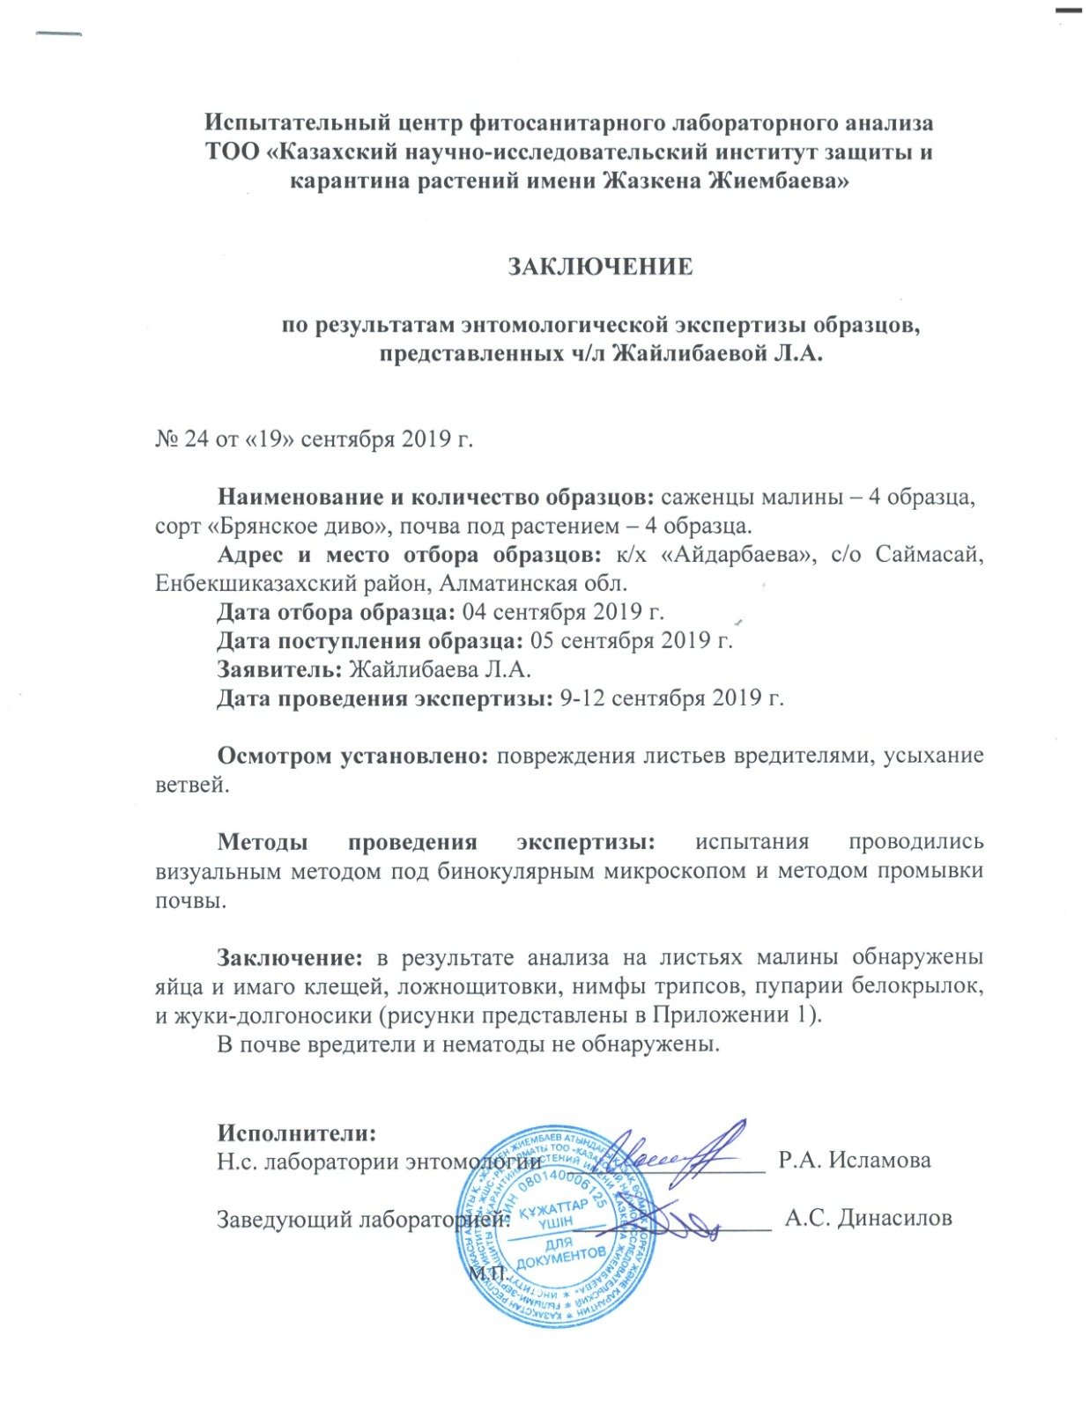

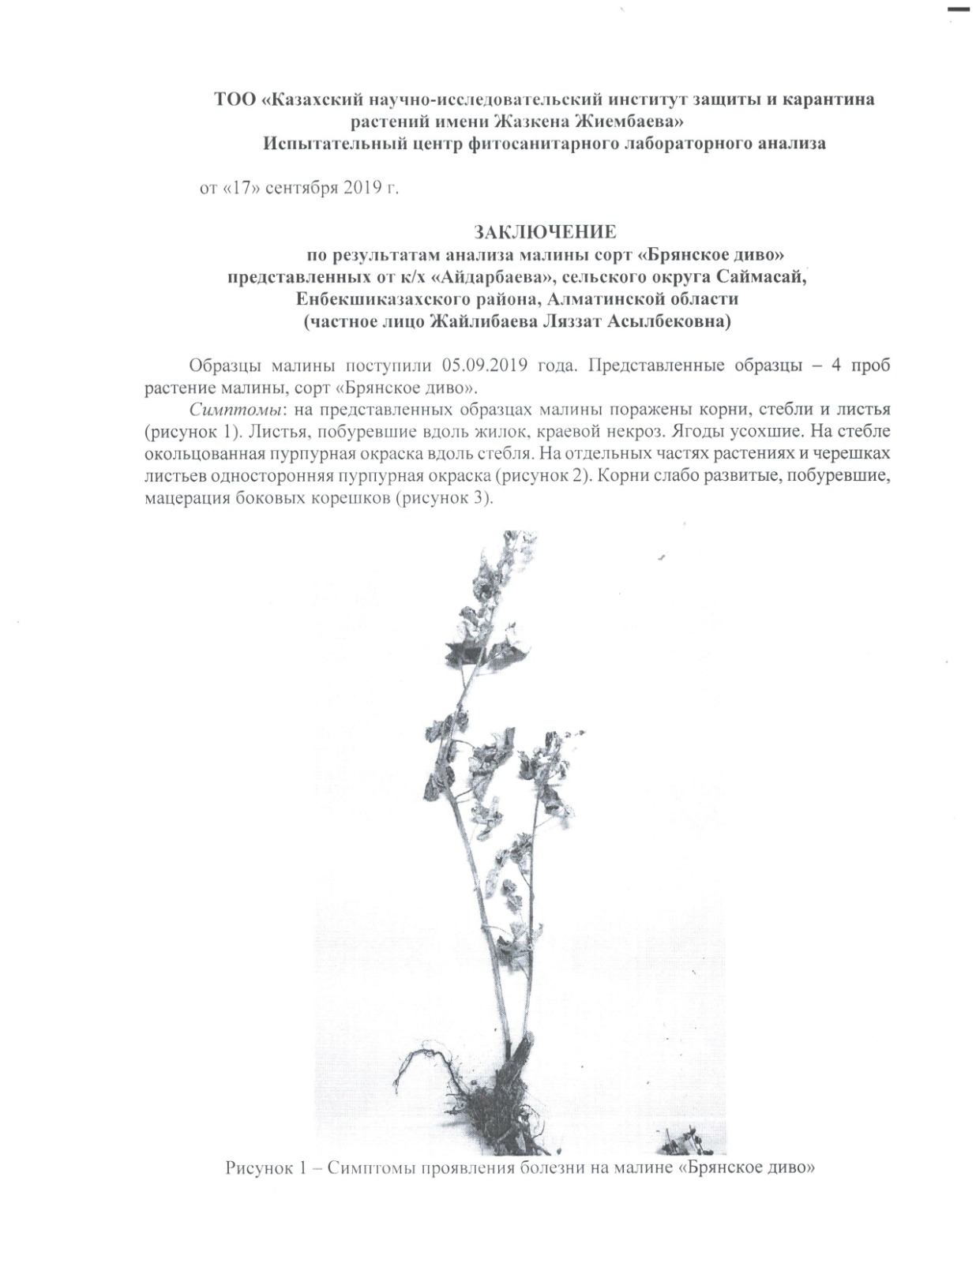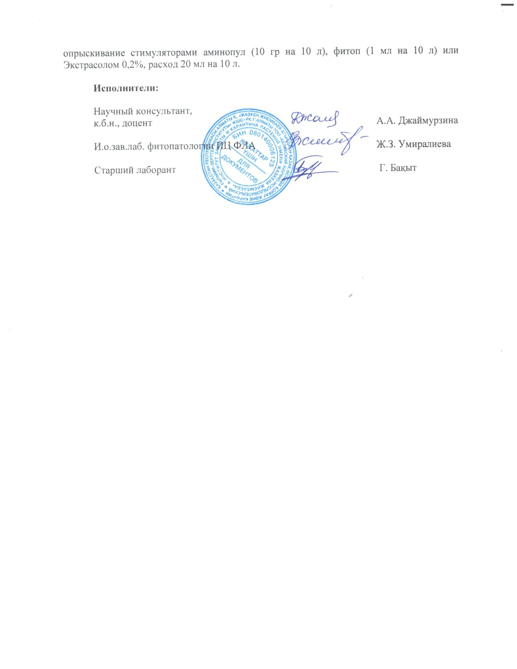

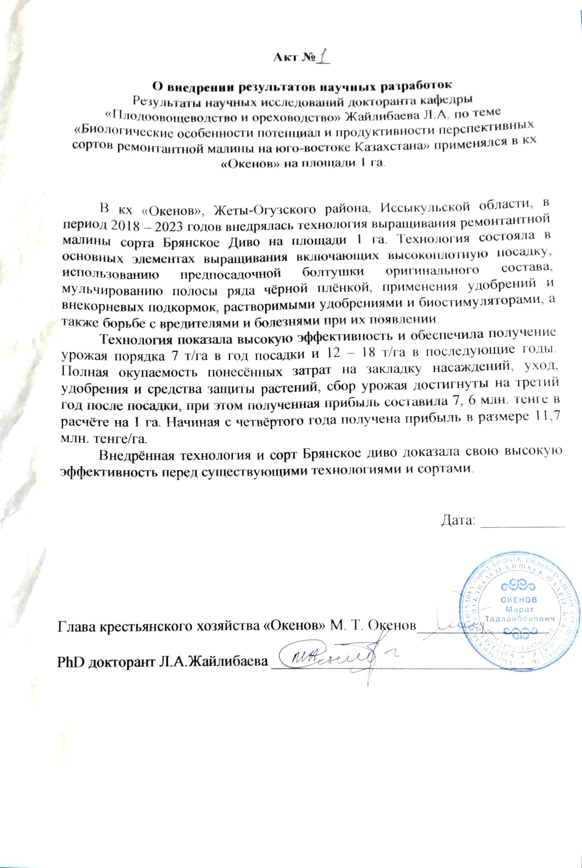

ПРИЛОЖЕНИЕ В

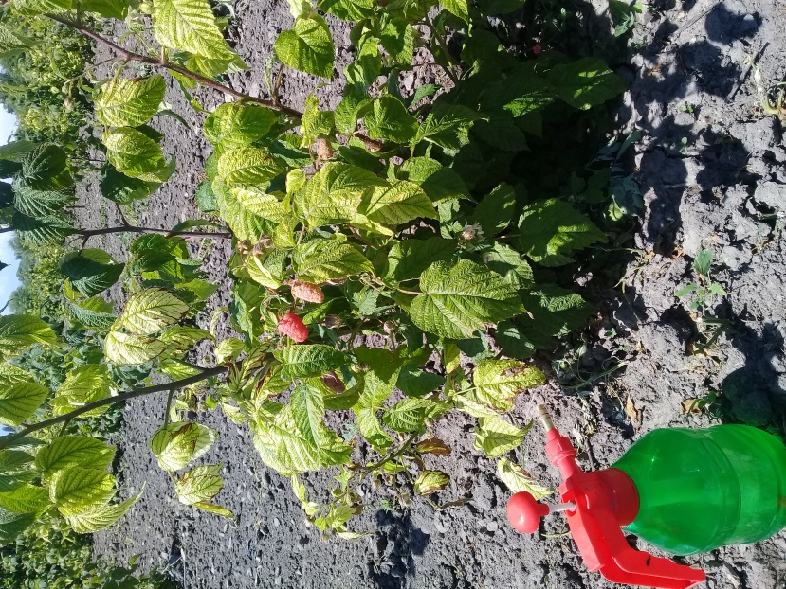
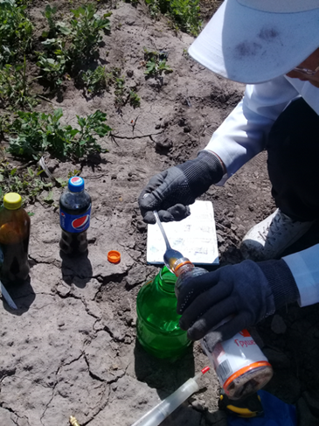

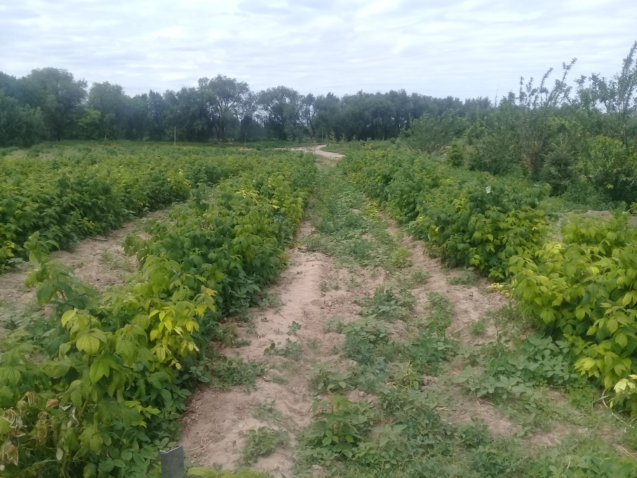

Рисунок В.1, В.2, В.3 – Обработка ремонтантной малины биостимуляторами

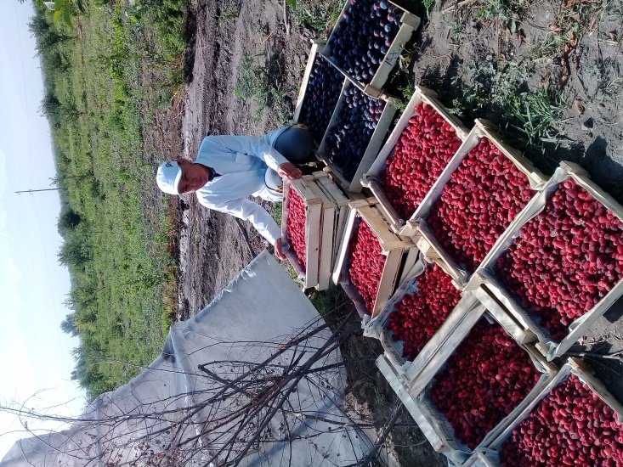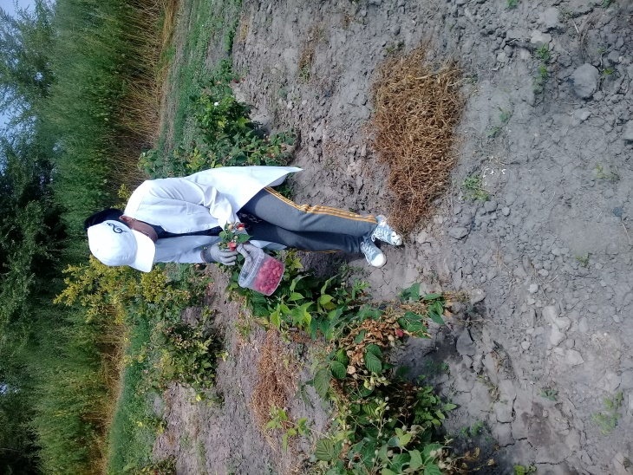

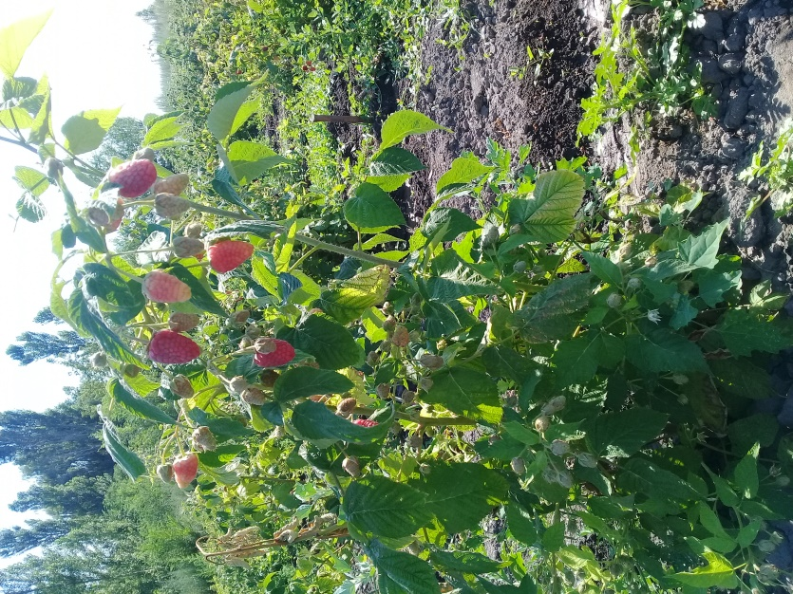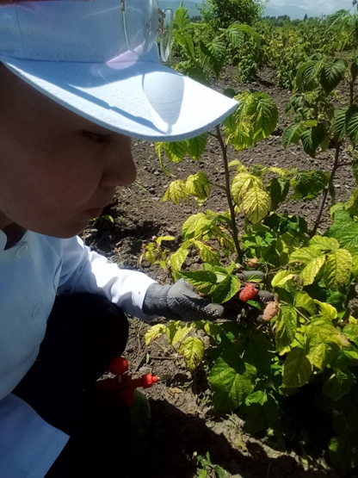

Рисунок В.4, В.5, В.6, В.7 – Сбор урожая кх «Айдарбаева» ремонтантная малина

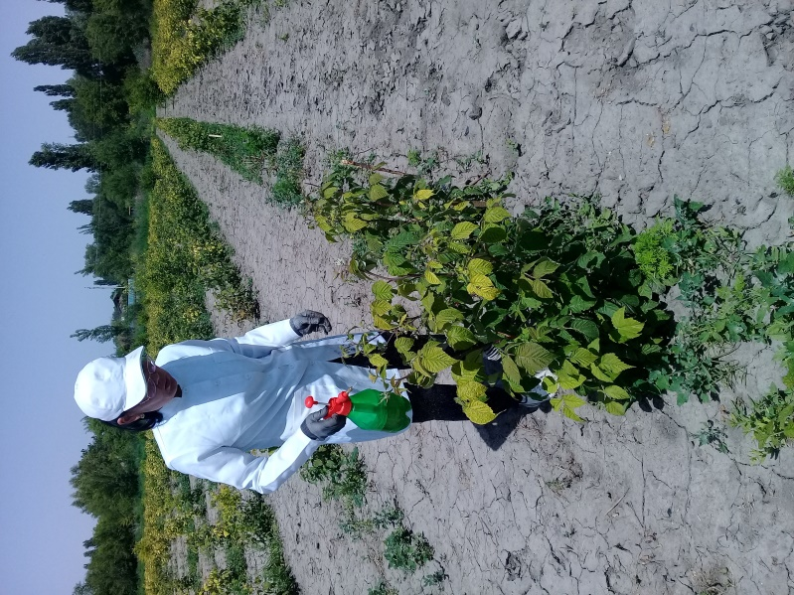
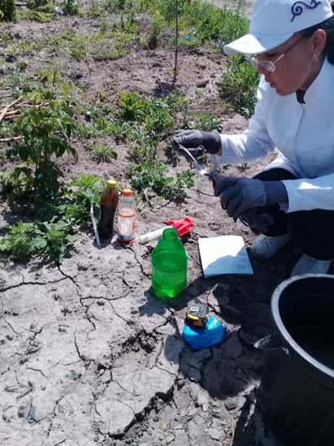
Рисунок В.8, В.9 – Обработка с ретордантами в начале вегетации

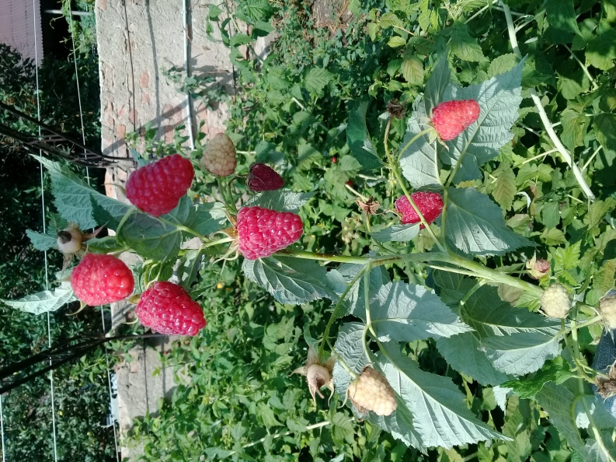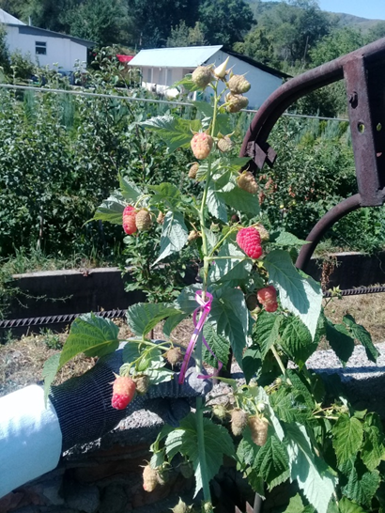

Рисунок В.10, В.11 – Плоды ремонтантной малины, сорт «Карамелька»
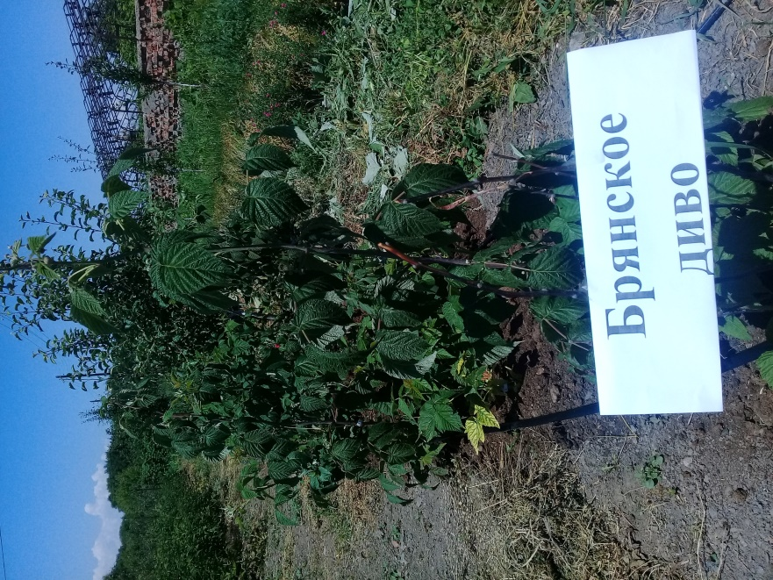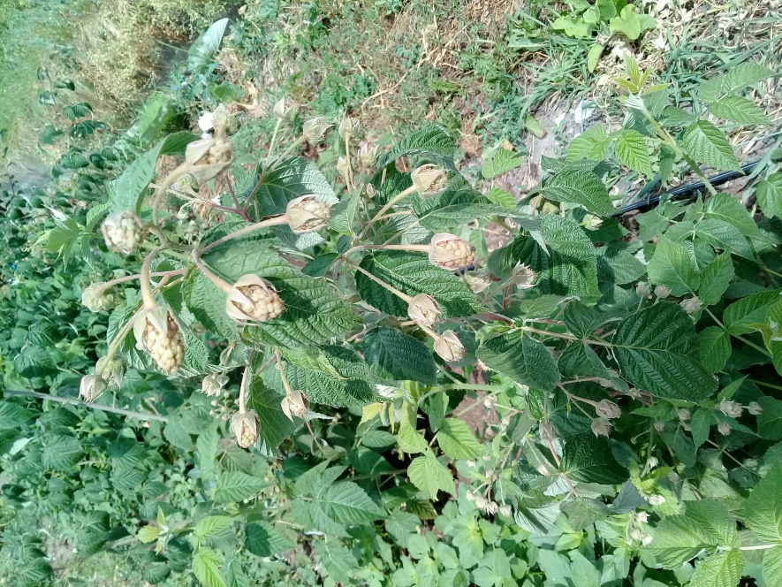

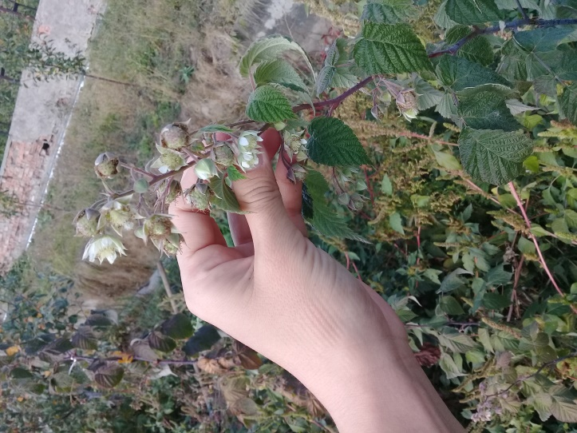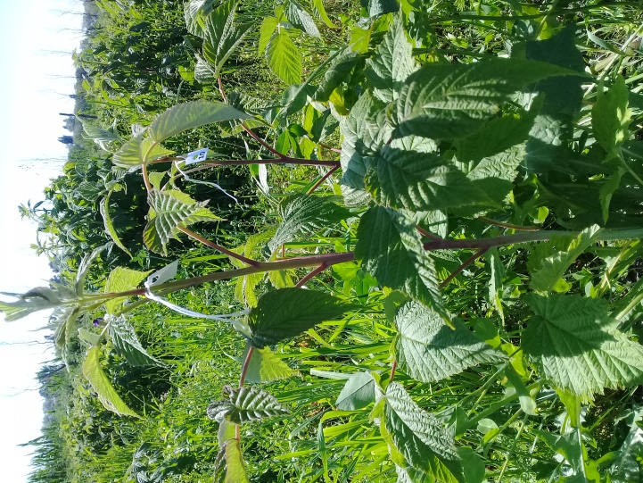

Рисунок В.12, В.13, В.14, В.15 – Куст ремонтантной малины, сорт «Брянское диво»

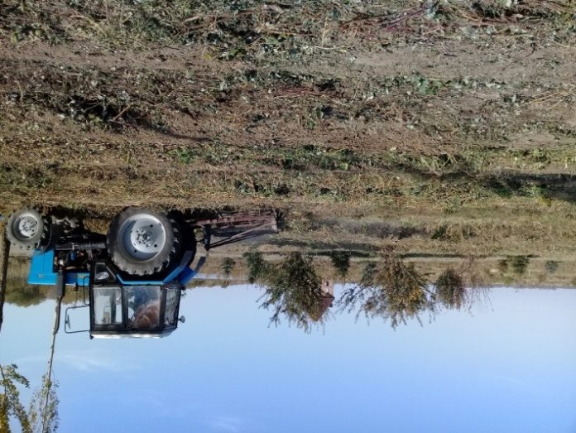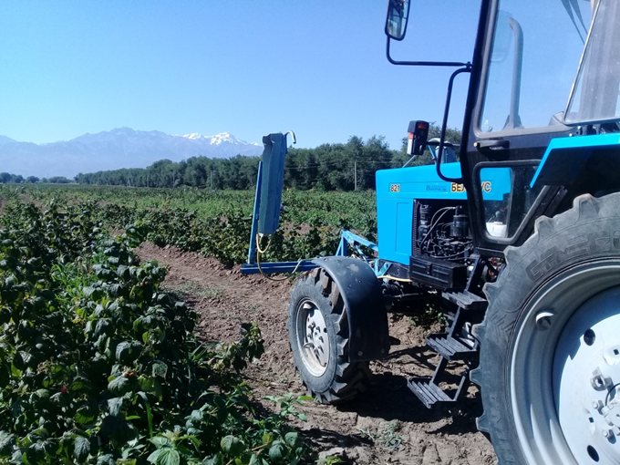
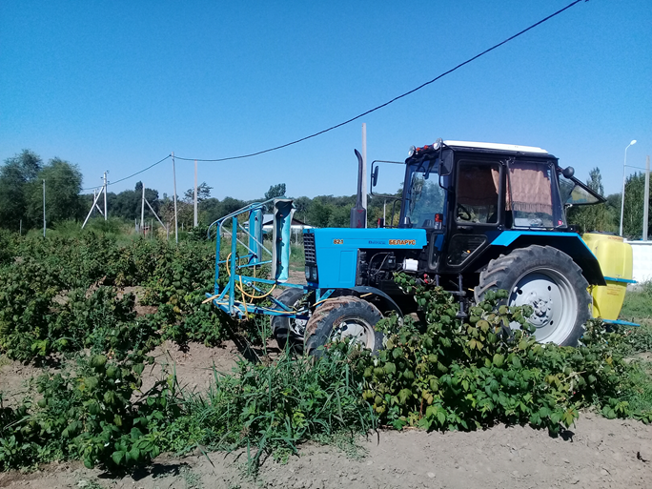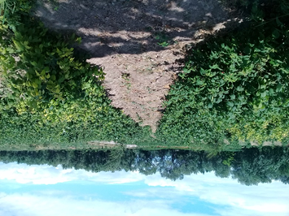

Рисунок В.14, В.15, В.16, В.17 – Агротехнические мероприятия в опытном участке

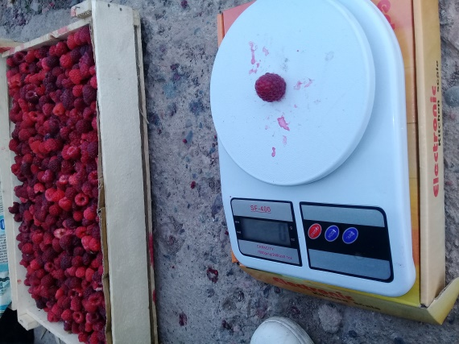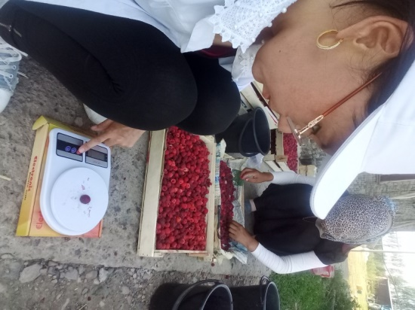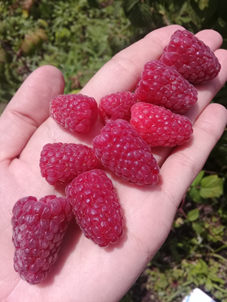
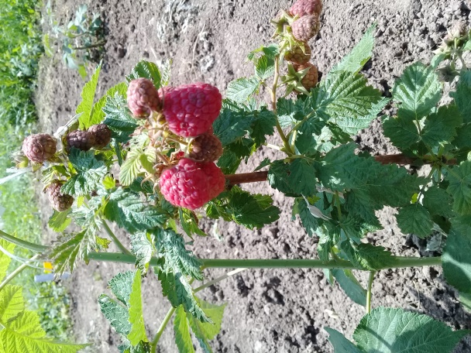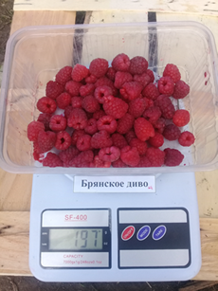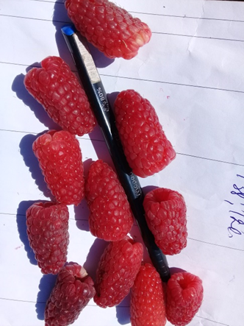
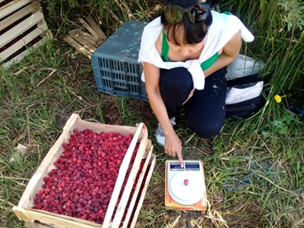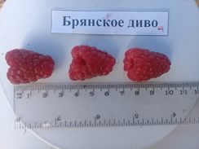
Рисунок В.18, В.19, В.20, В.21, В.22, В.23, В.24, В.25 – Определение осыпаемость плода в период массового созревания

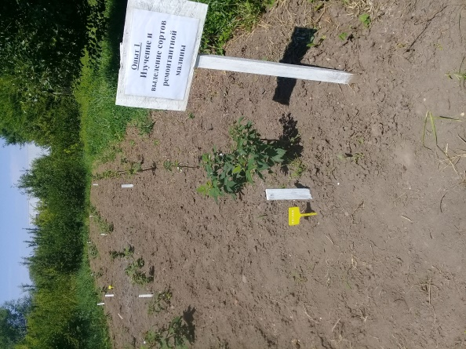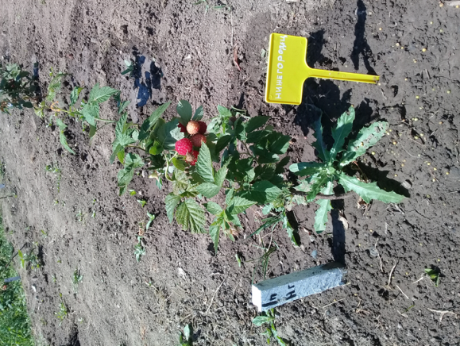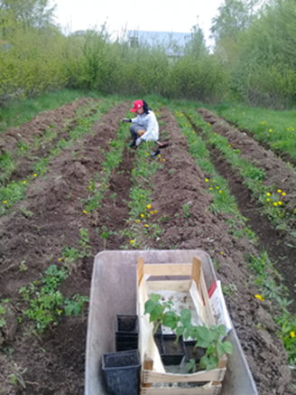
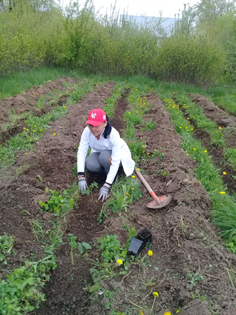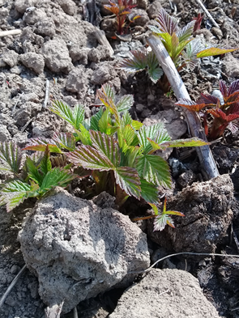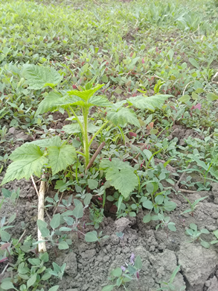
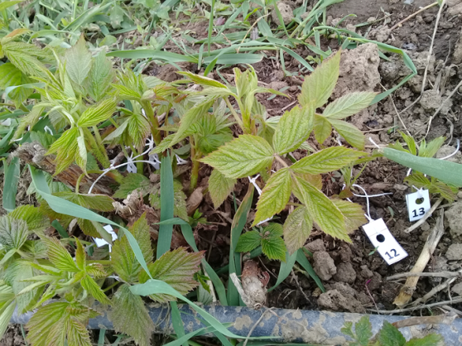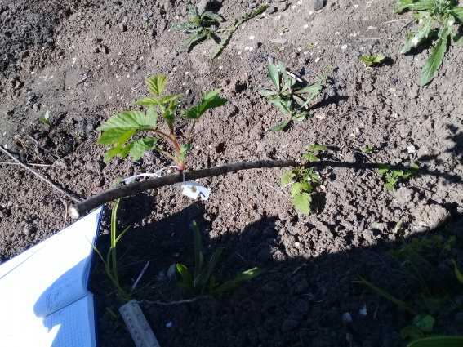
Рисунок В.26, В.27, В.28, В.29, В.30, В.31, В.33, В.34 – Изучение сортовые особенности ремонтаной малины в питомнике «Драган»

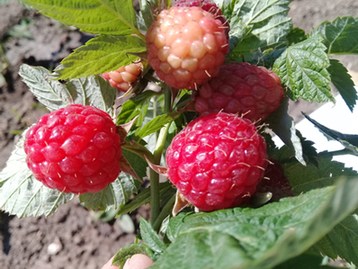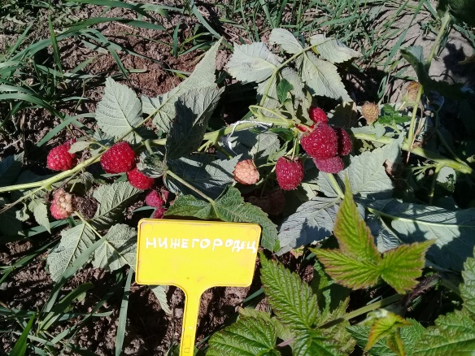
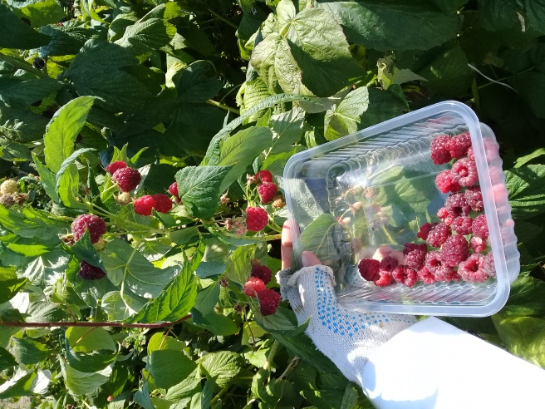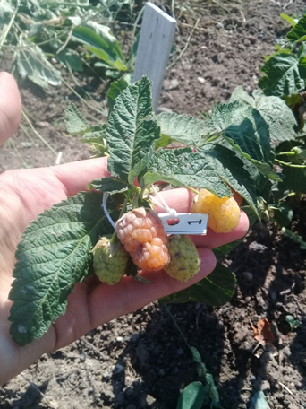
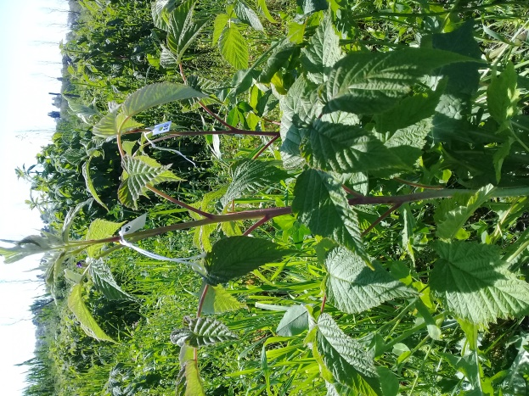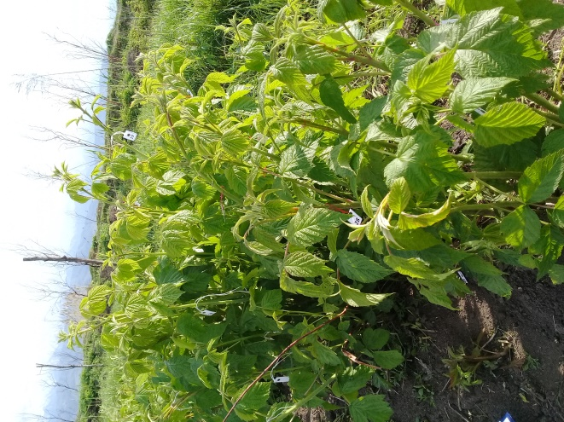
Рисунок В.35, В.36, В.37, В.38, В.39, В.40 - Учёты и наблюдение вегетационный период ремонтантной малины

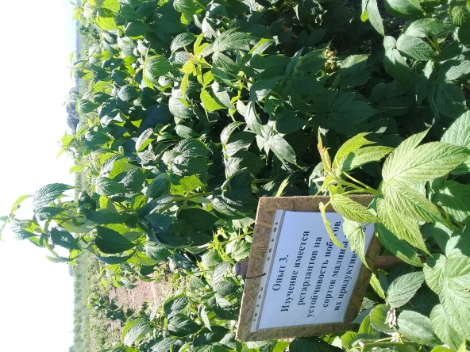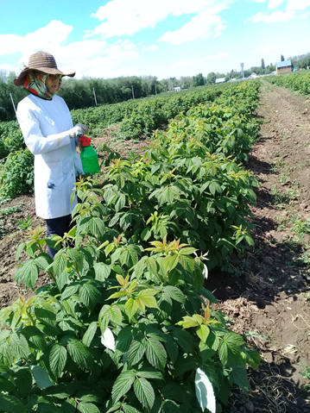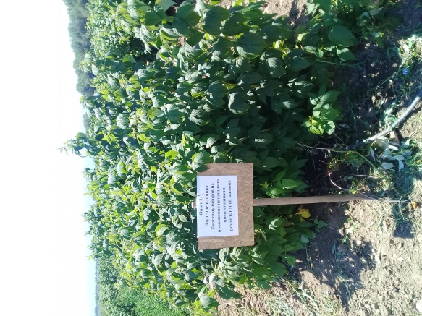
Рисунок В.41, В.42, В.43 – Изучение влияния биостимуляторов на продуктивности ремонтантной малины сорт «Polka»
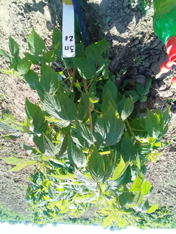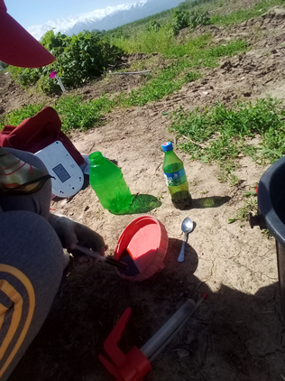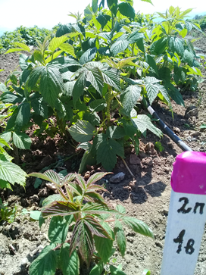
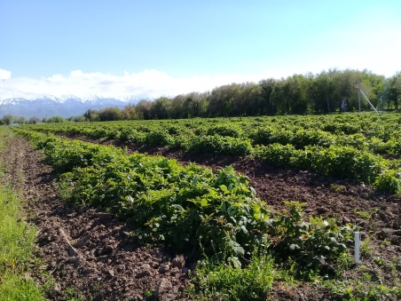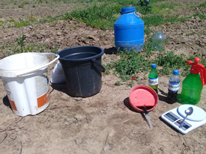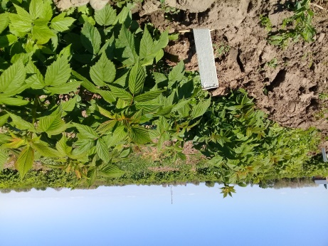
Рисунок В.44, В.45, В.46 – Изучение ретордантов на устойчивость побегов ремонтантной малины сорт «Polka» и «Брянское диво»

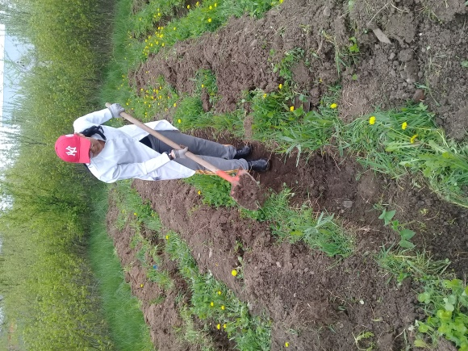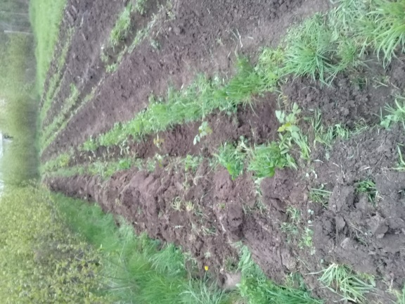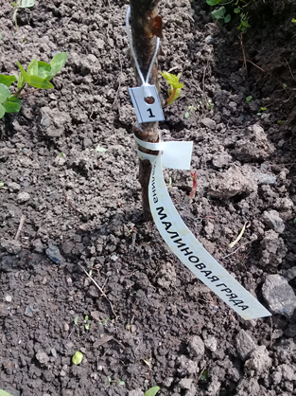
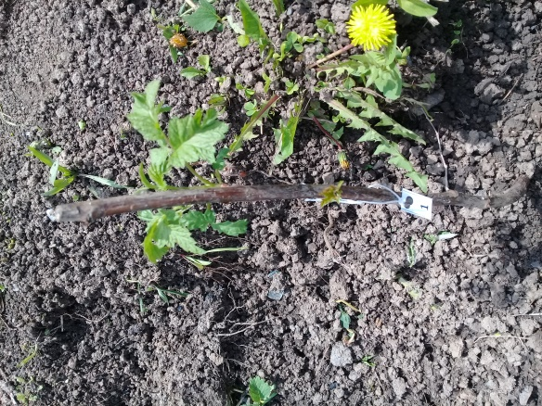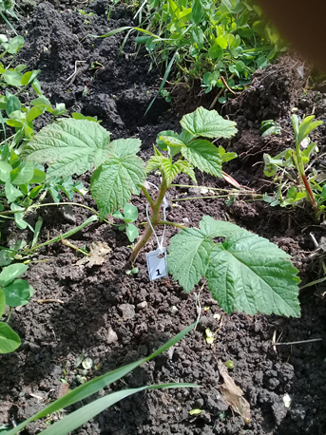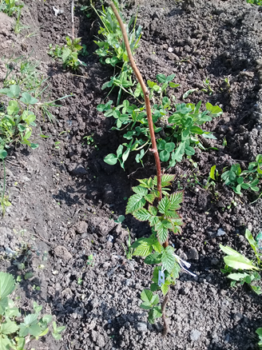
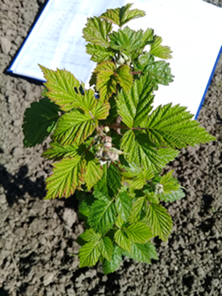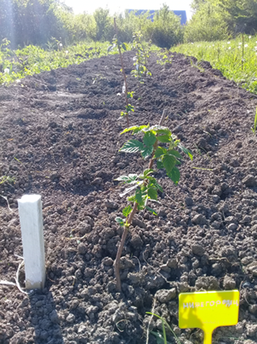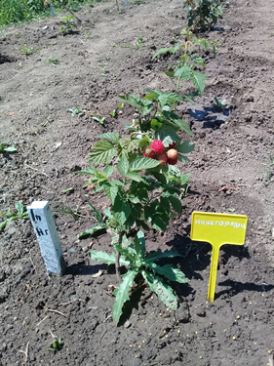
Рисунок В.47, В.48, В.49, В.50, В.51, В.52, В.53, В.54, В.55 - Изучение и выделение сортов ремонтантной малины

ПРИЛОЖЕНИЕ Г

СТАТЬИ ВХОДЯЩИЕ В СКОПУС

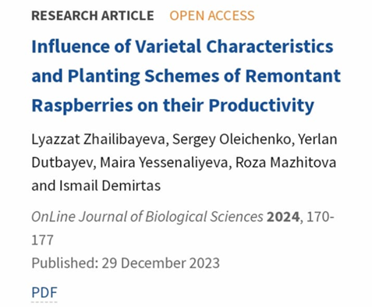

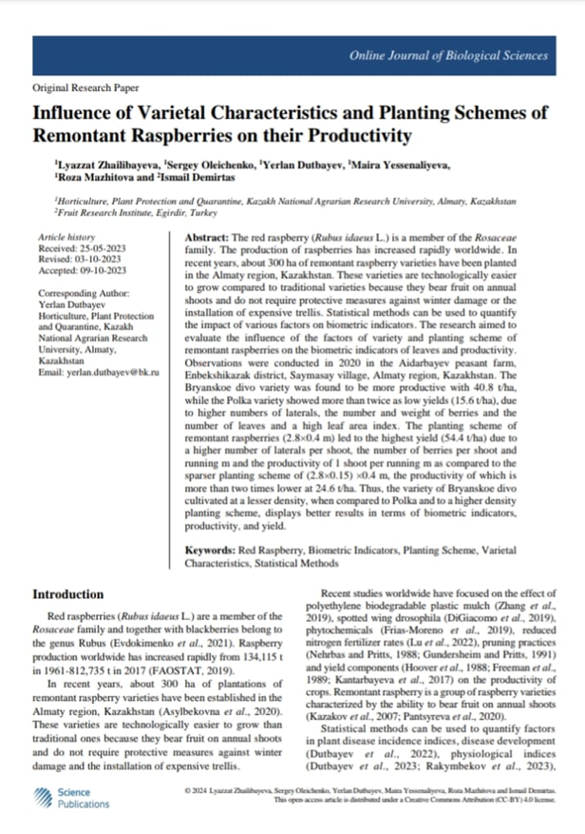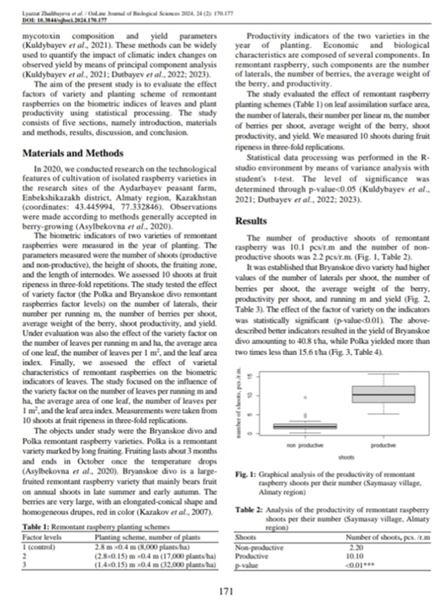

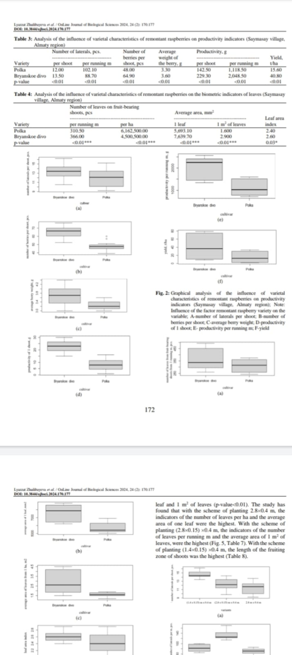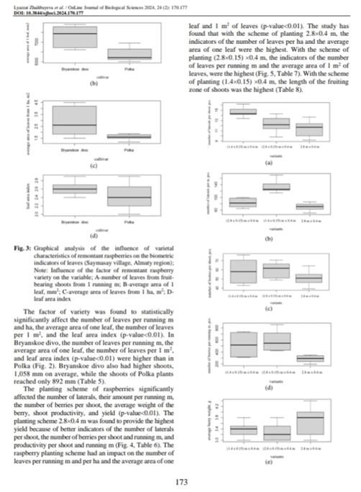

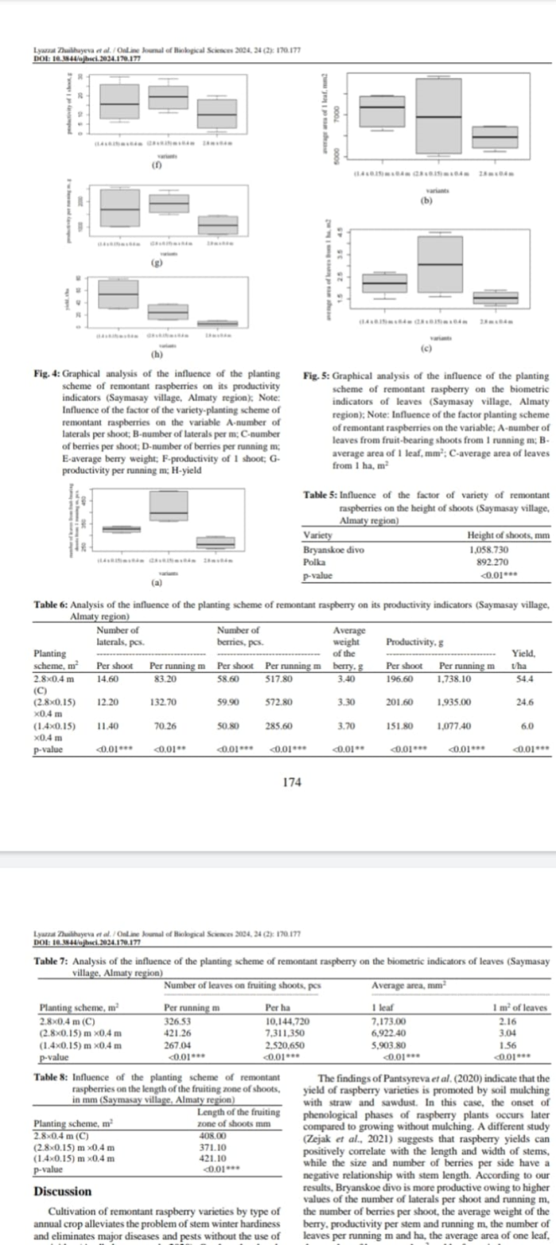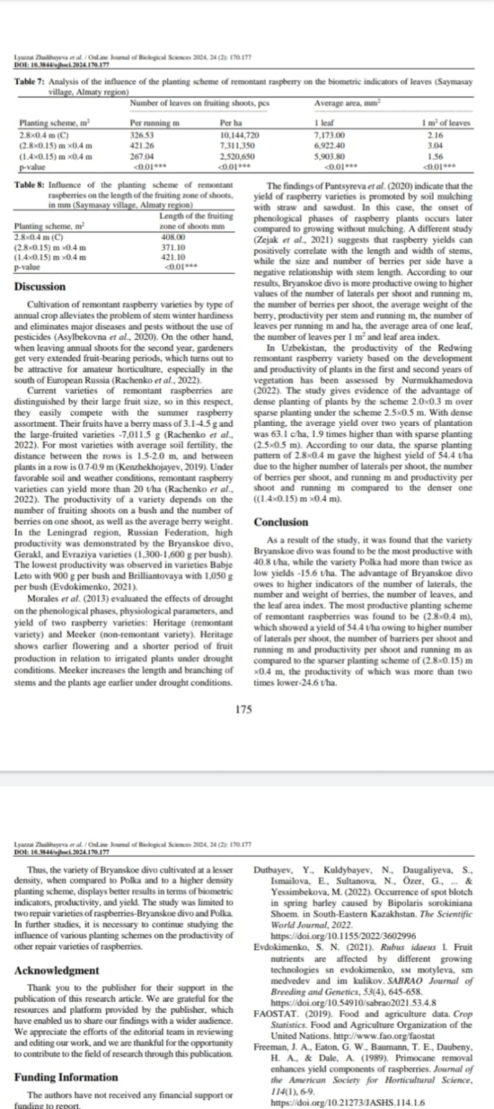

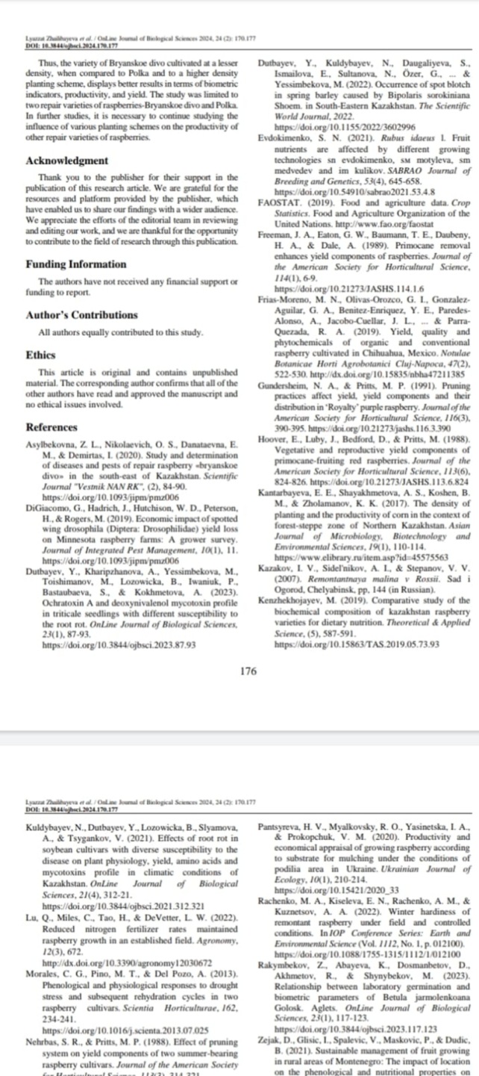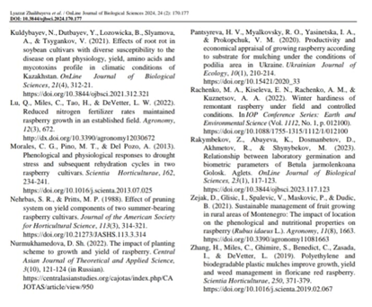

СТАТЬИ, ВХОДЯЩИЕ В ПЕРЕЧЕНЬ ККСОН И РИНЦ

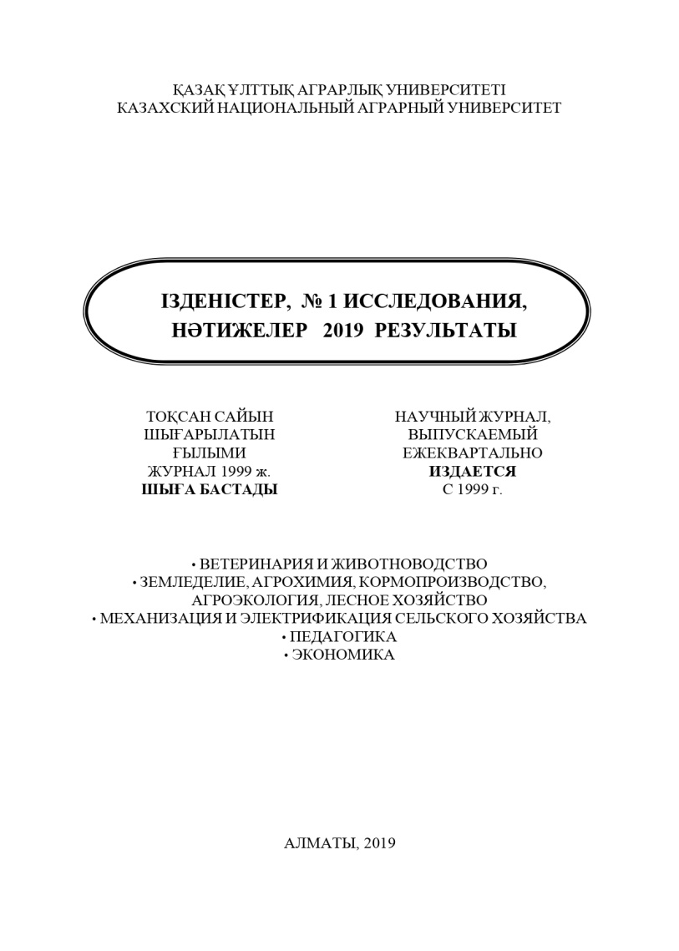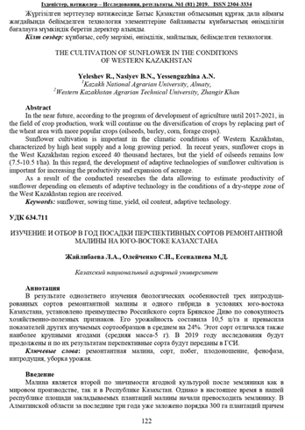

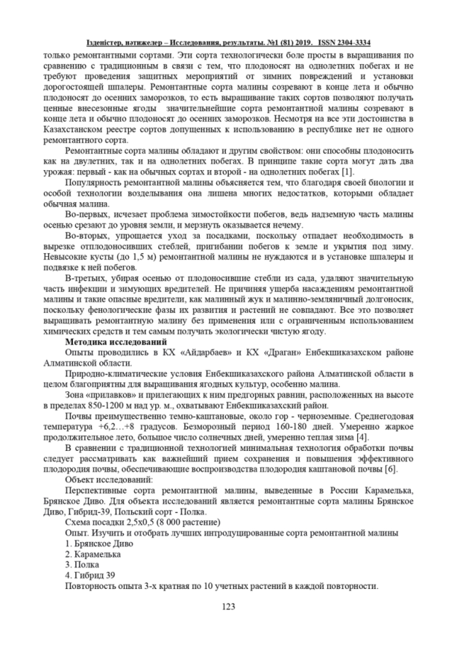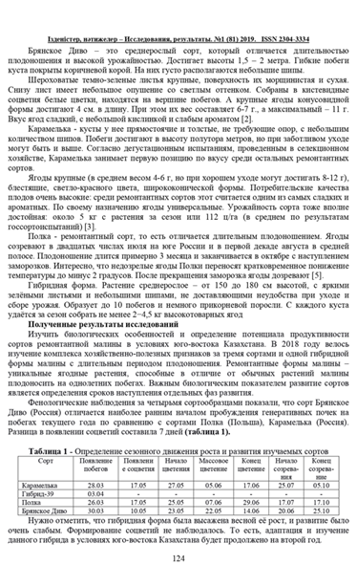

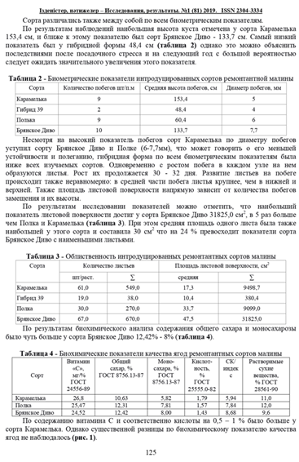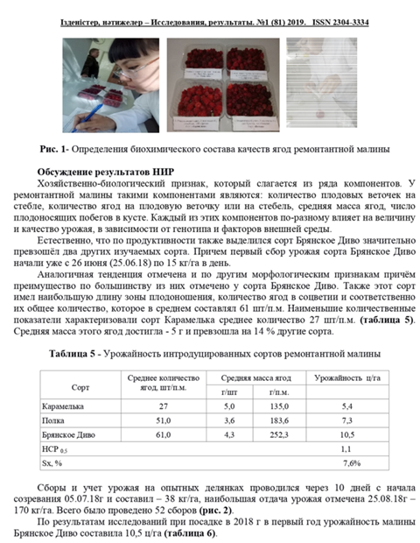

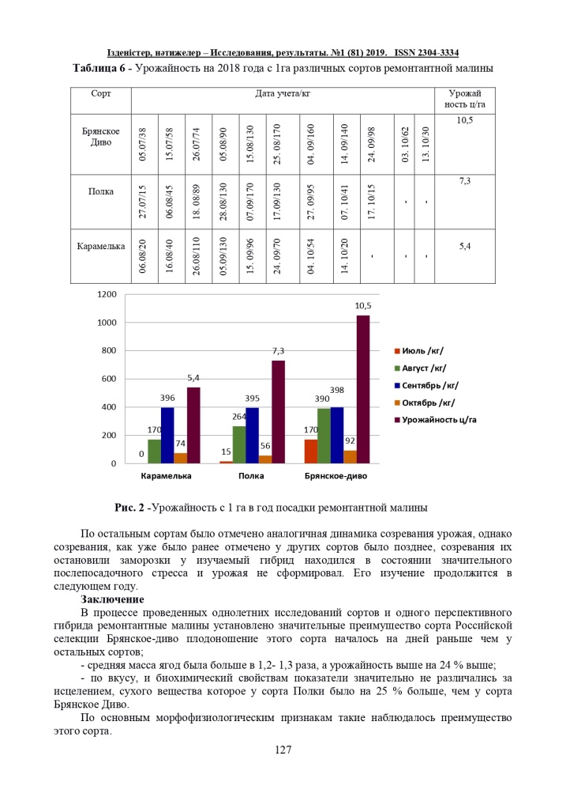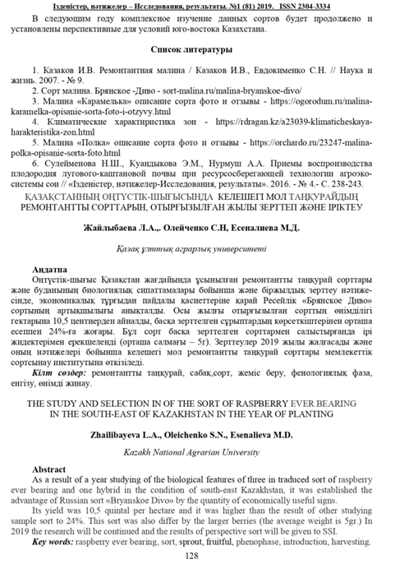

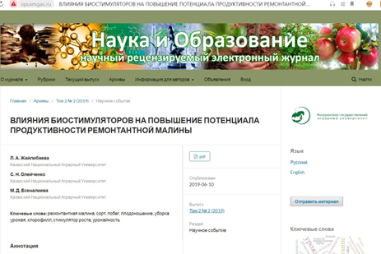

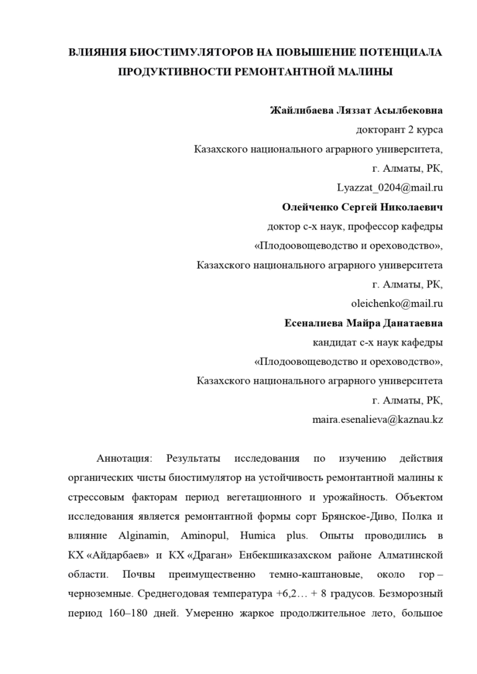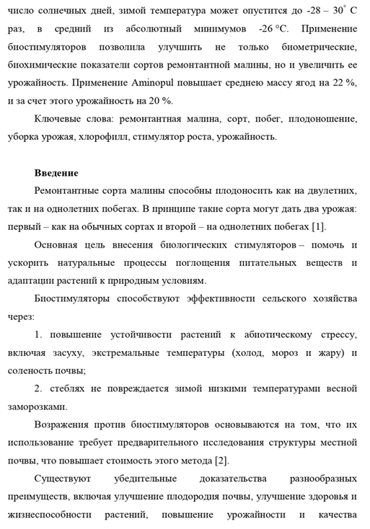
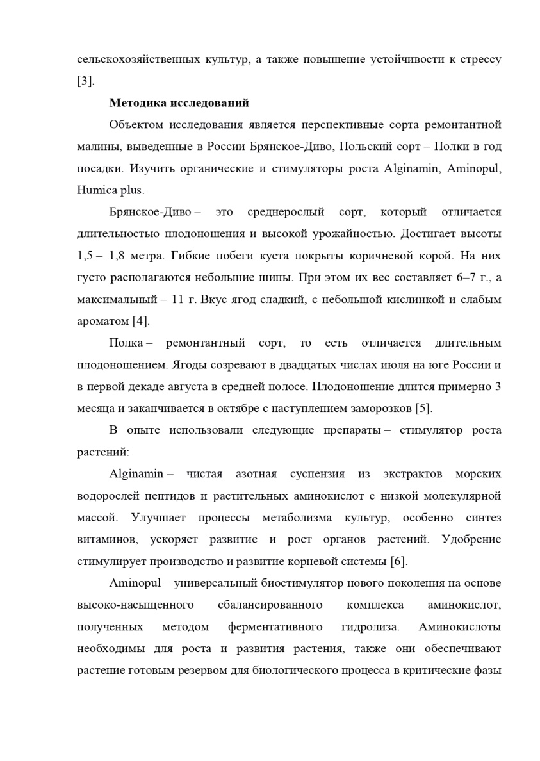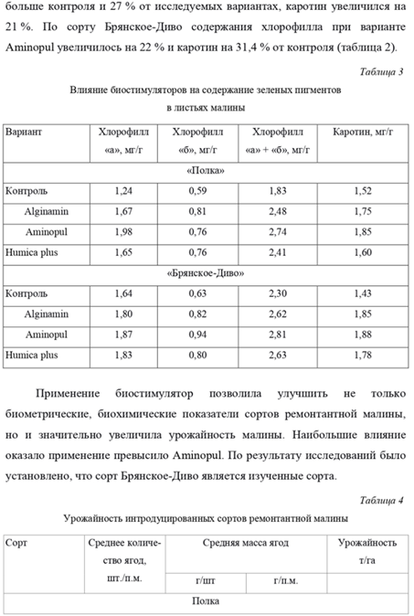

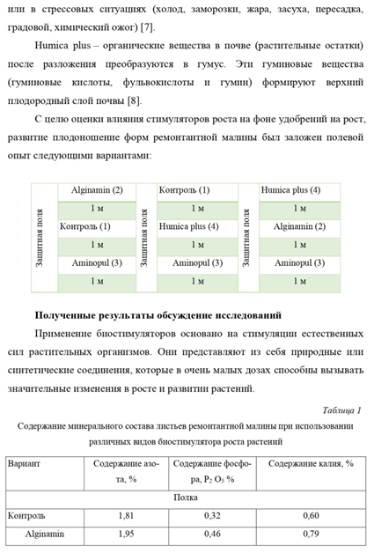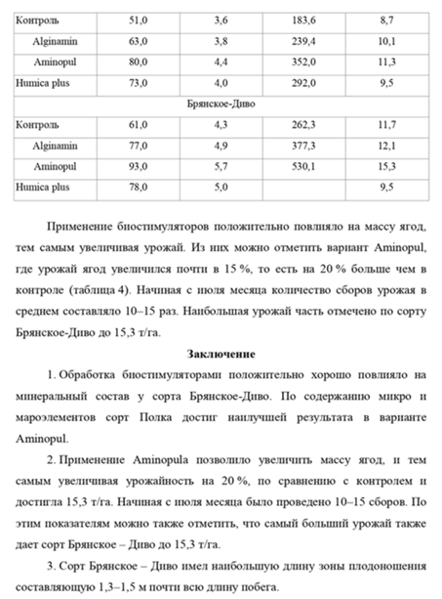

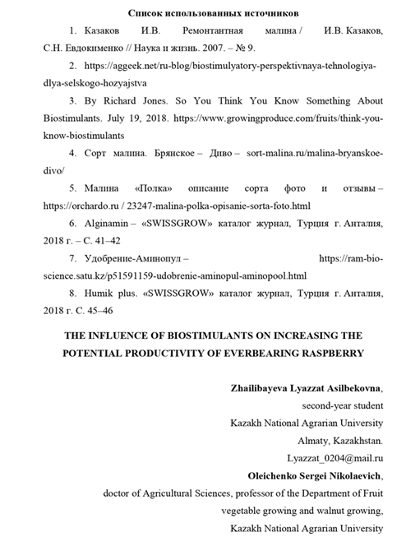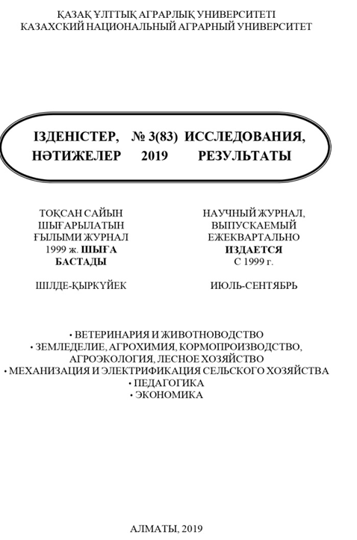

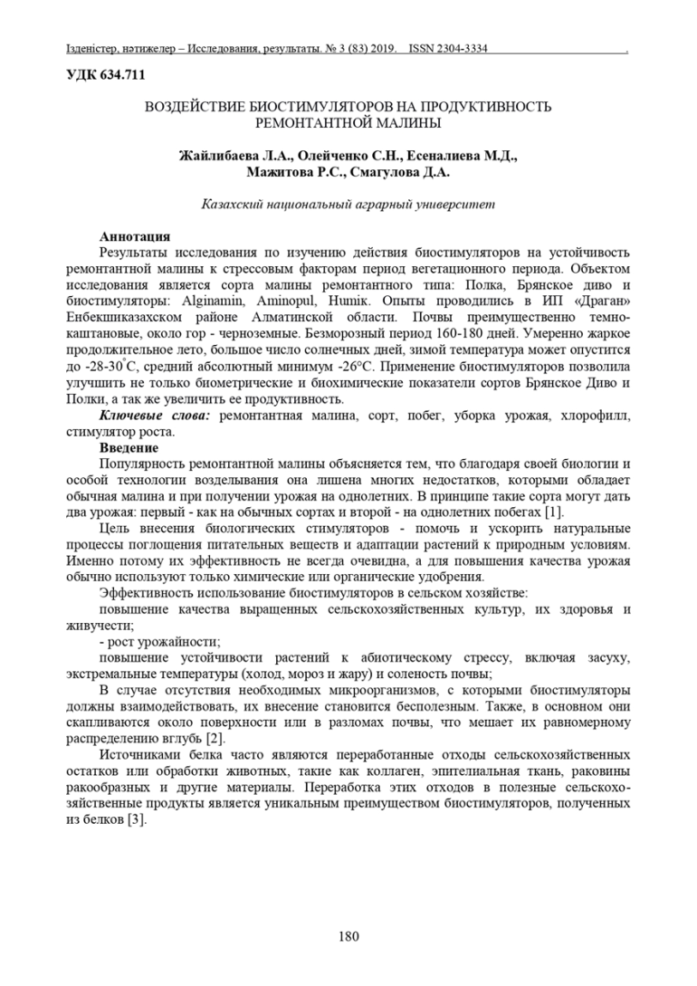
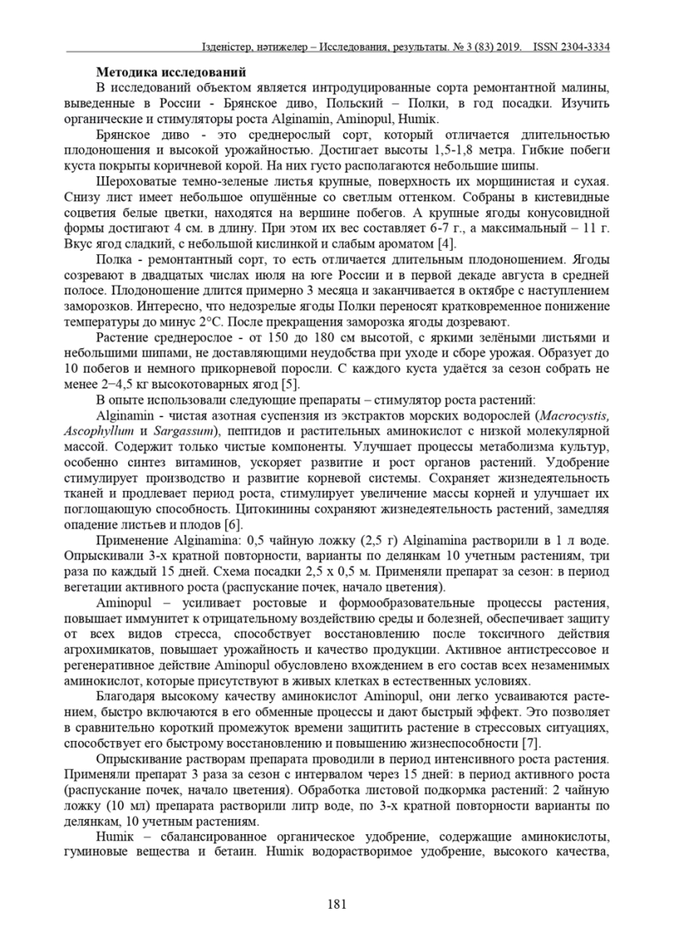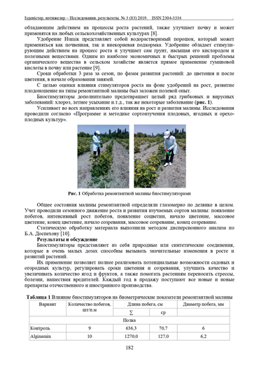

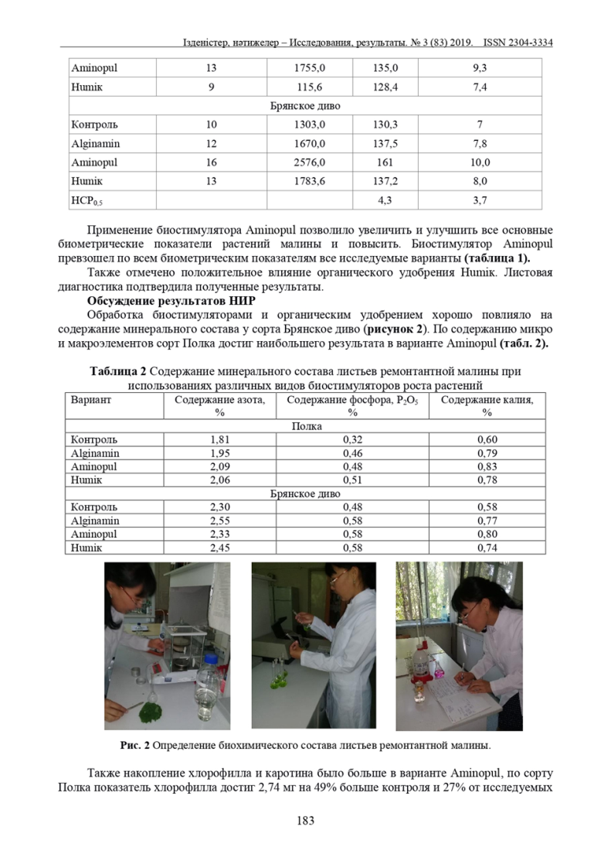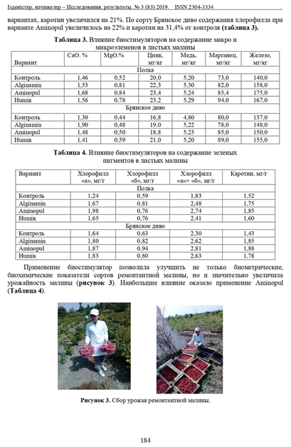
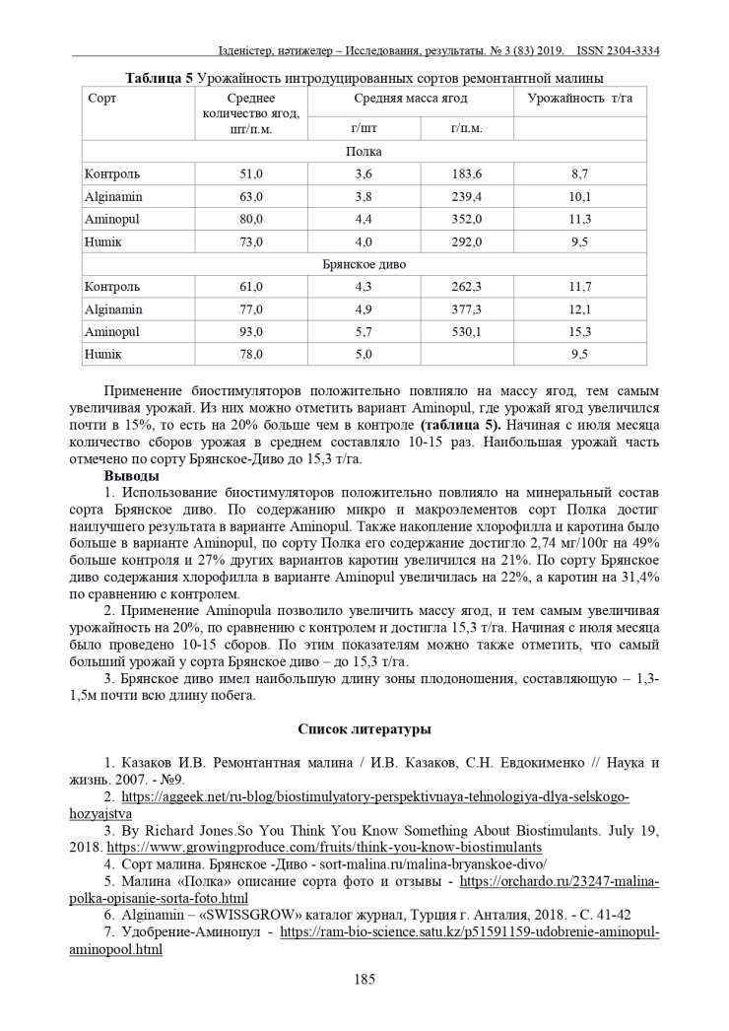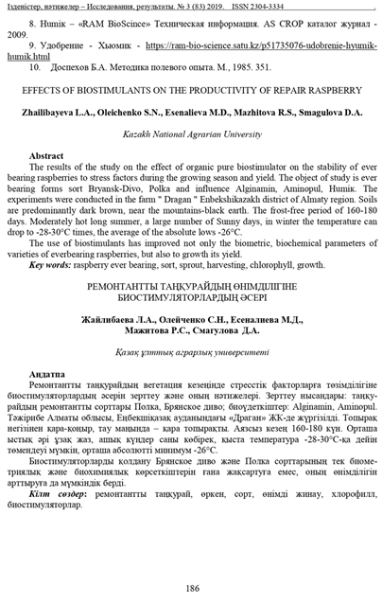


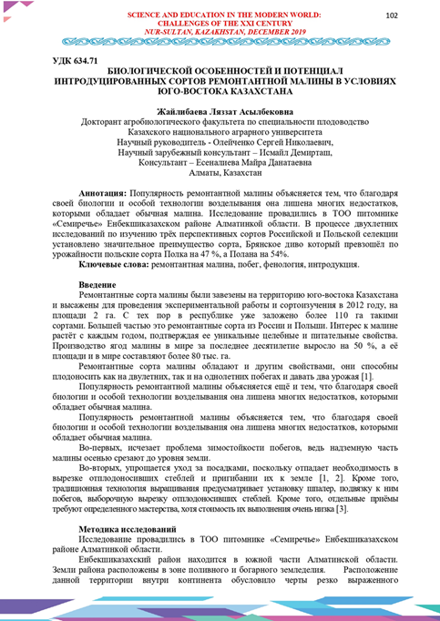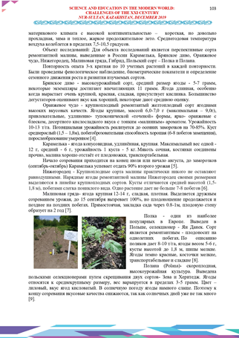

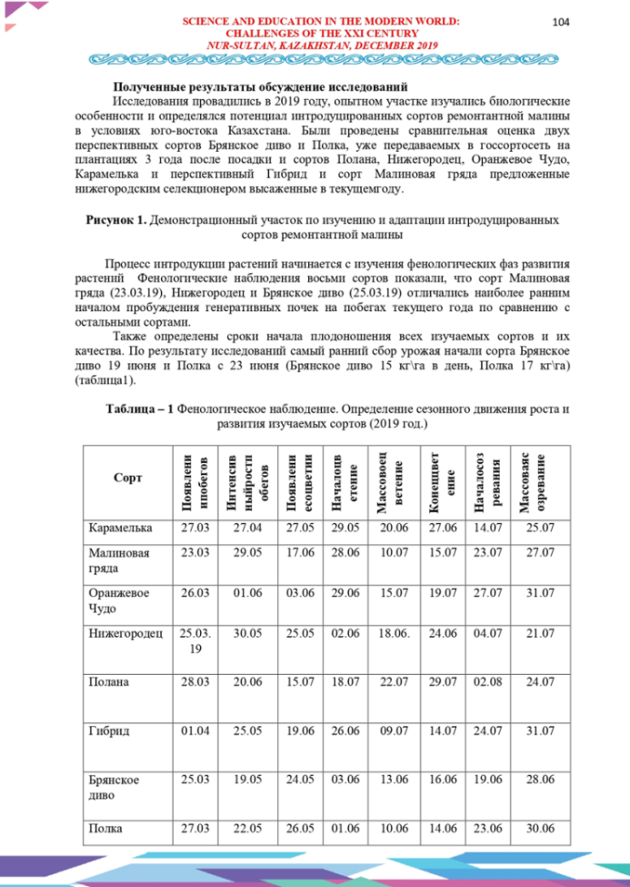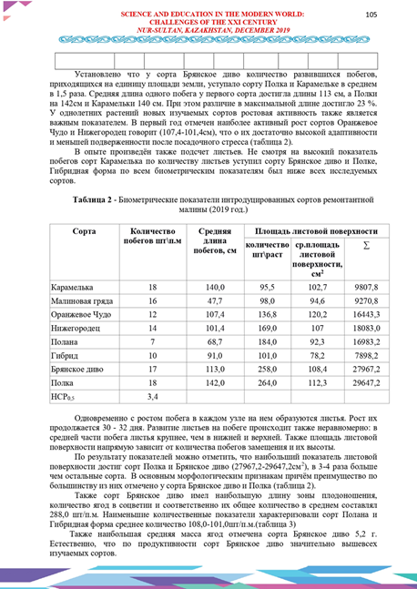

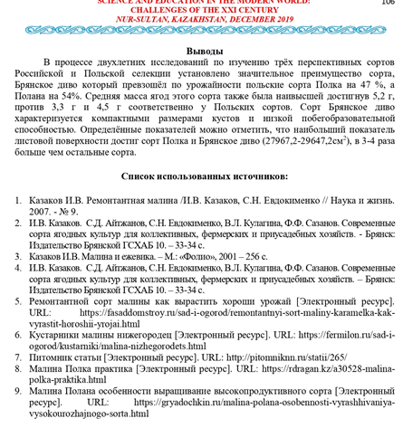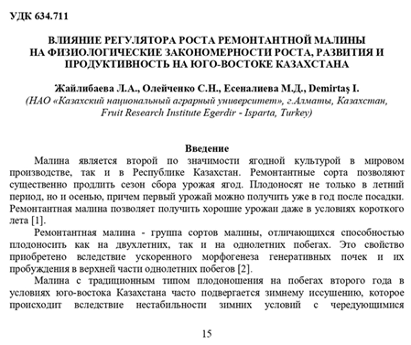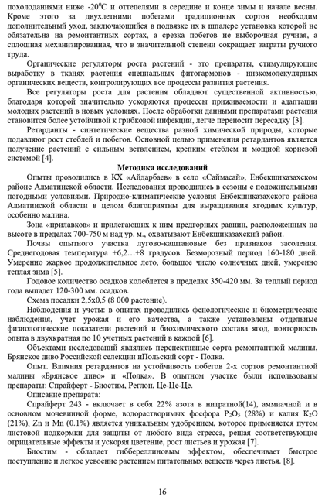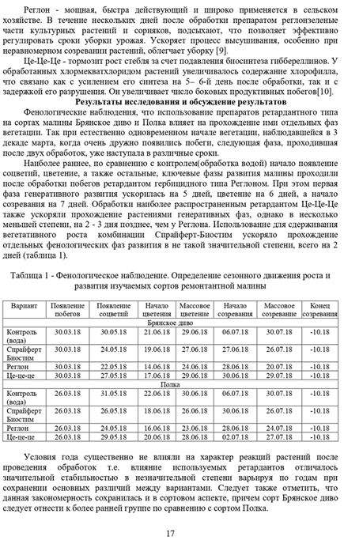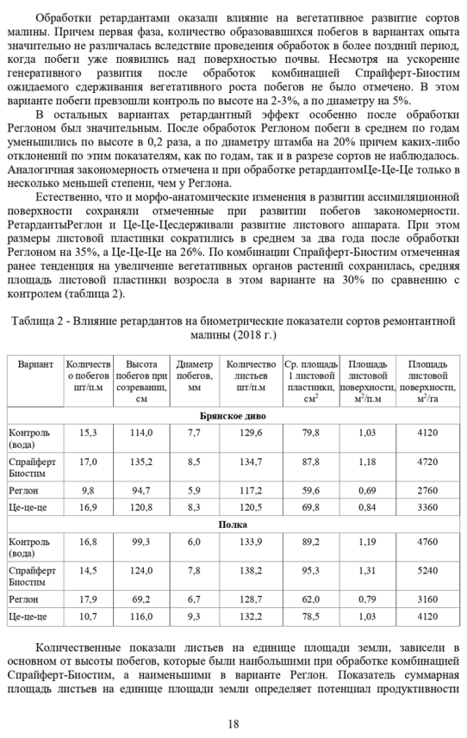
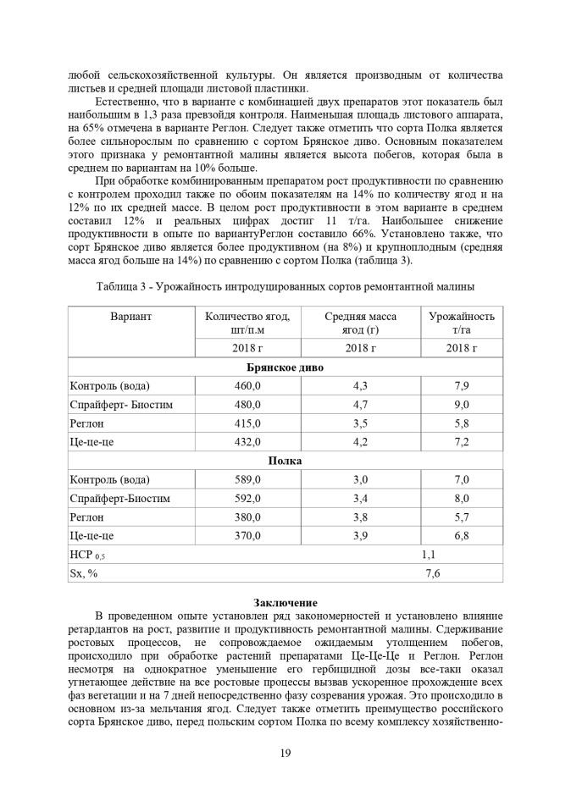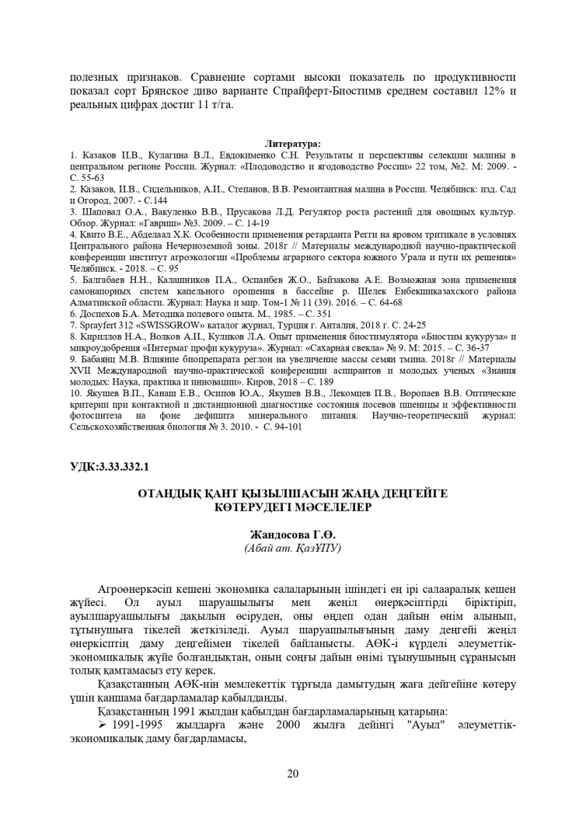

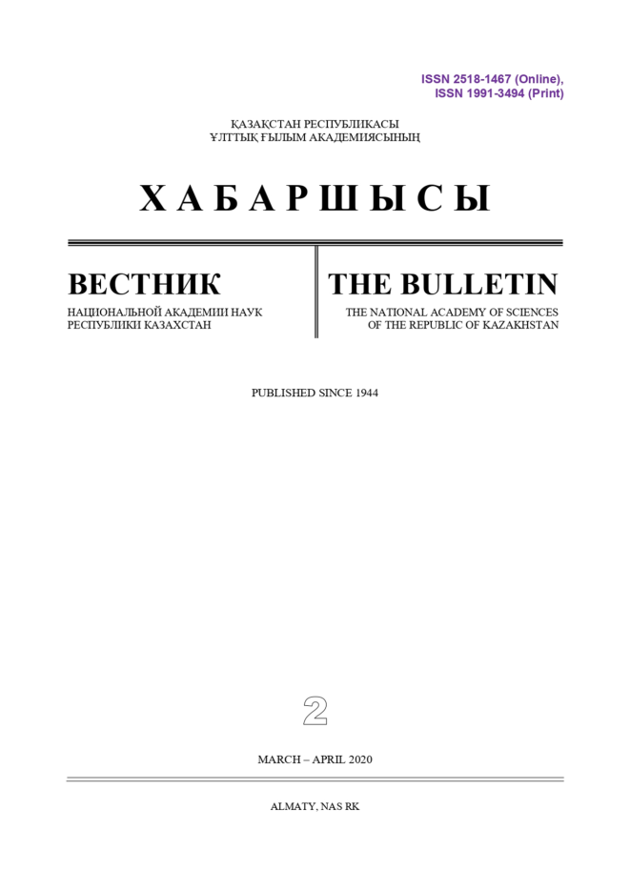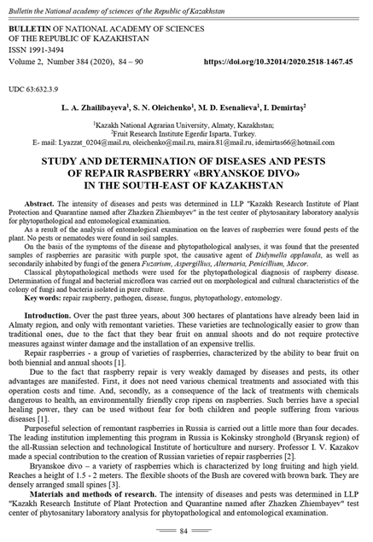

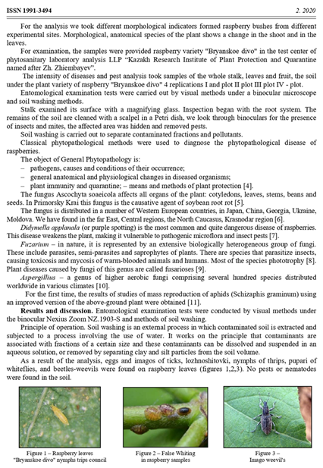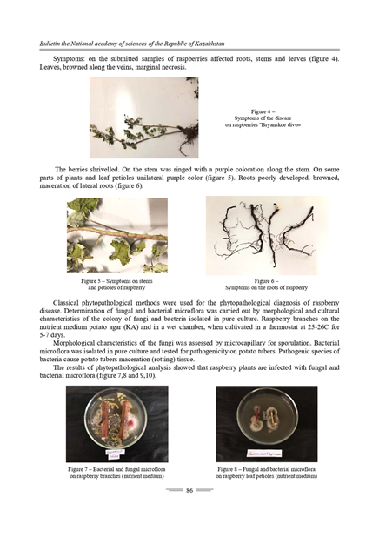

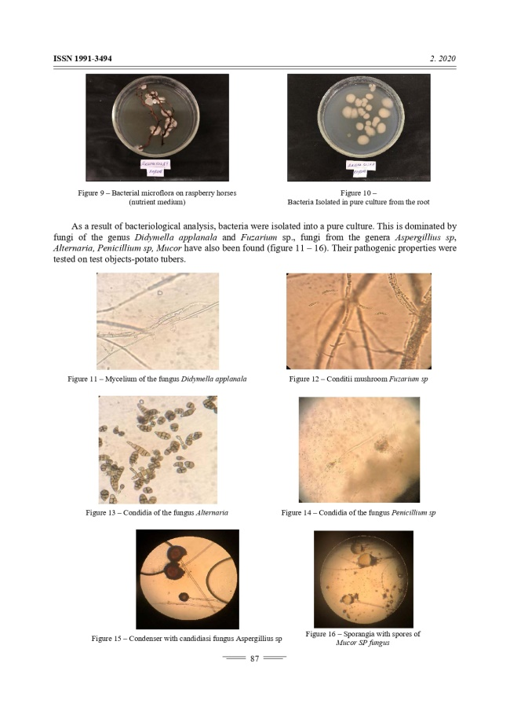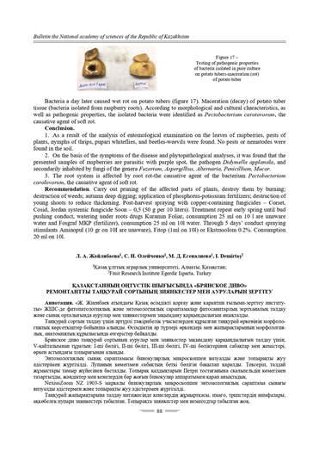
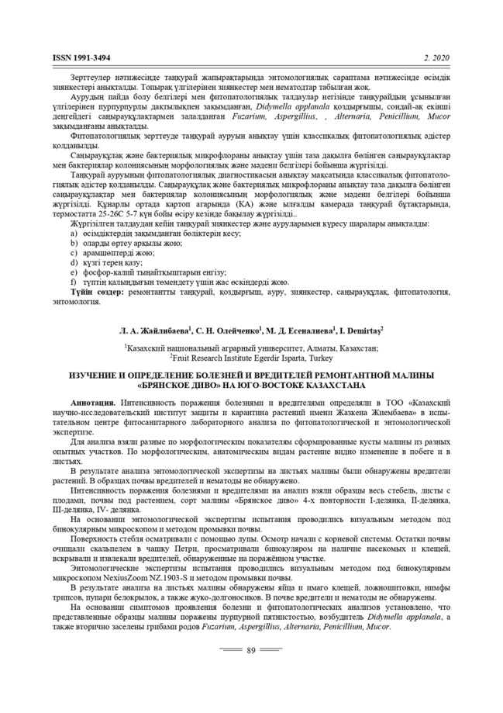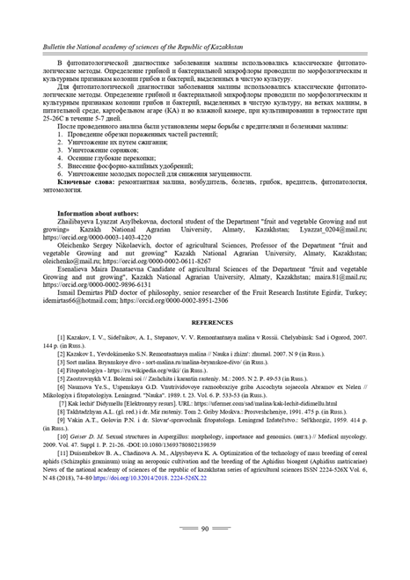

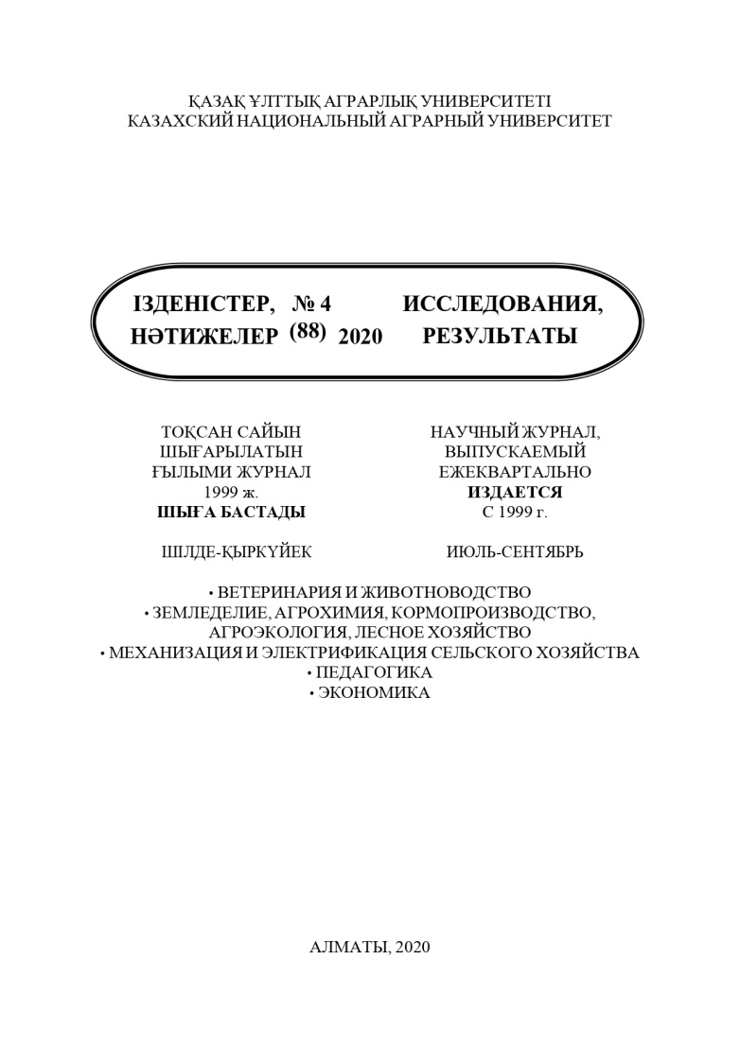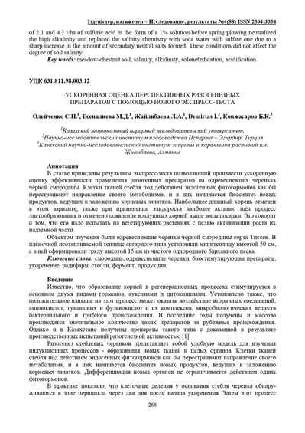
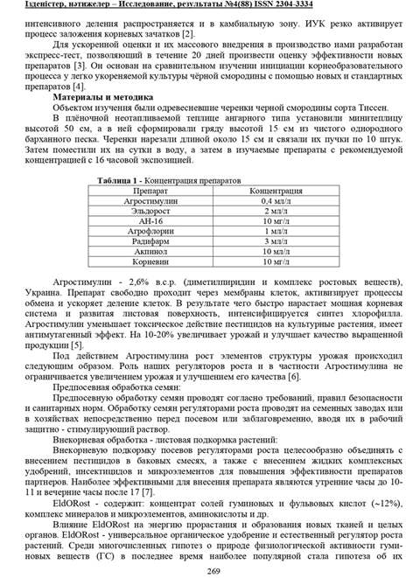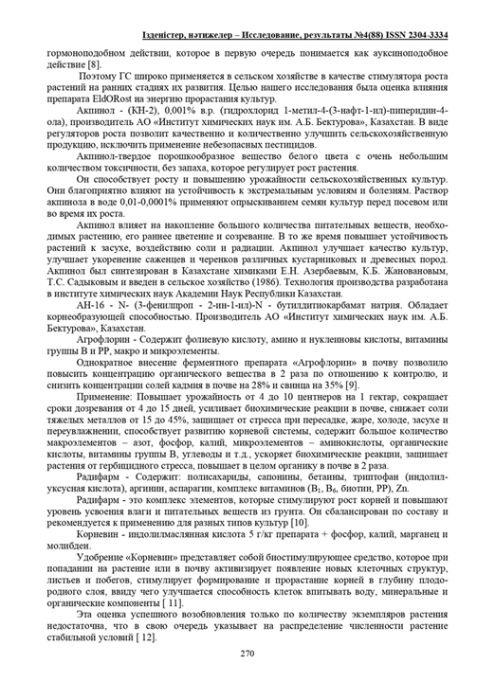

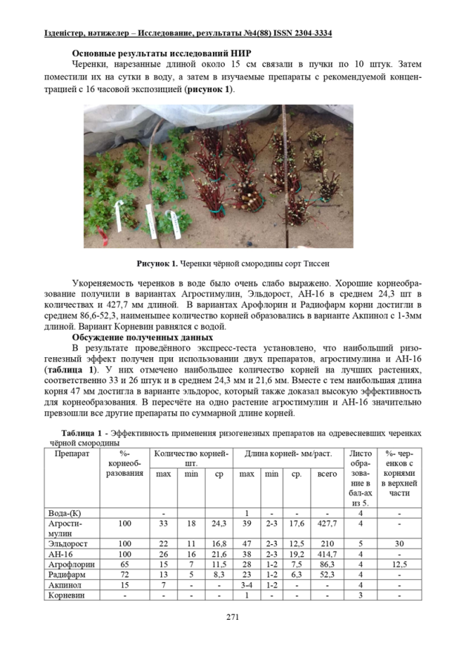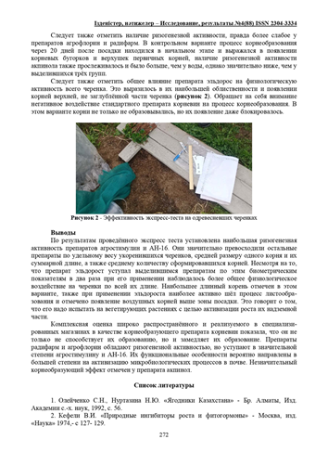

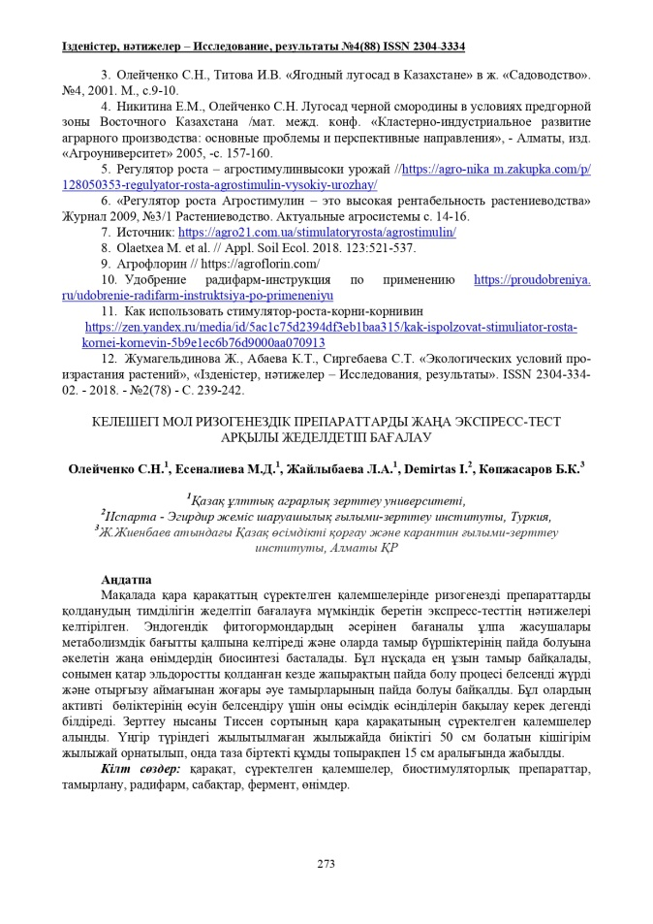

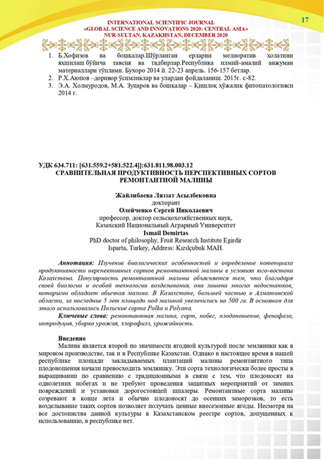
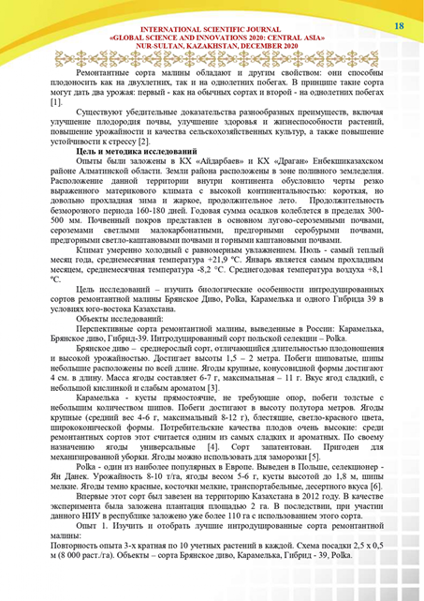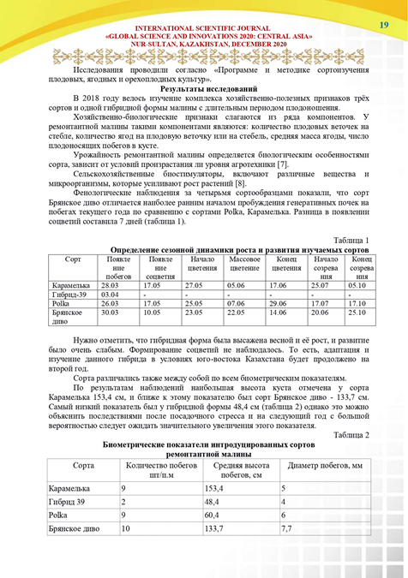

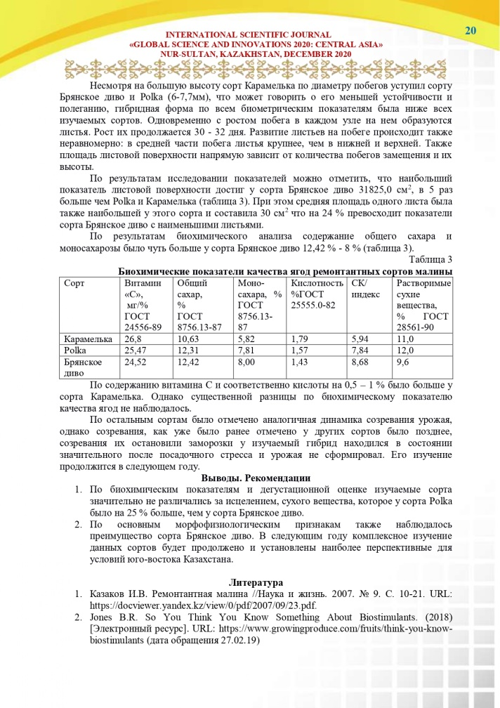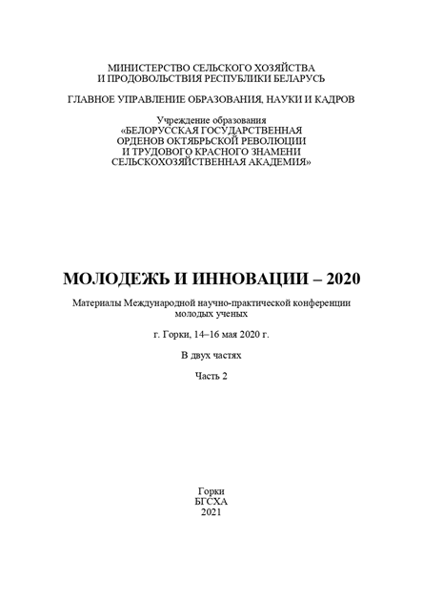
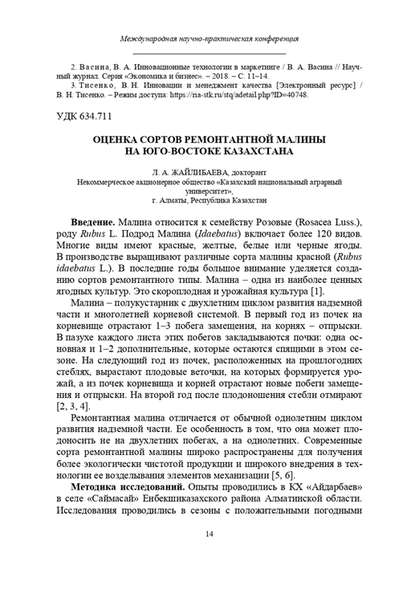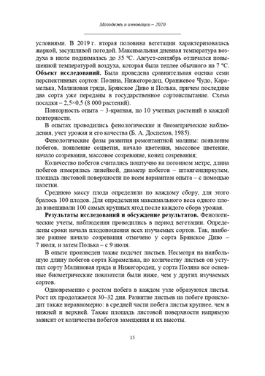
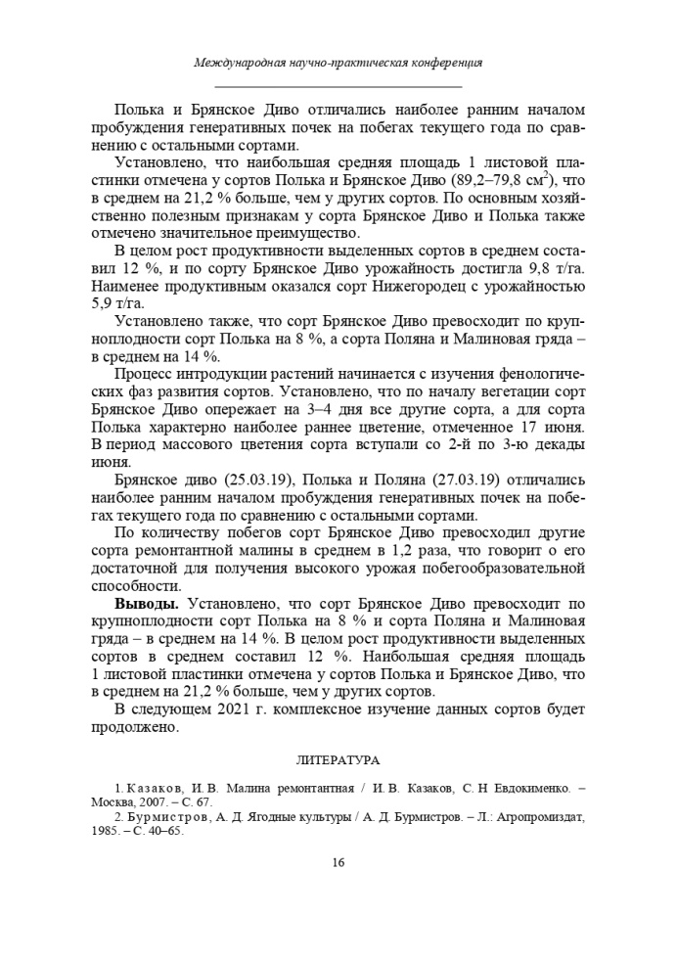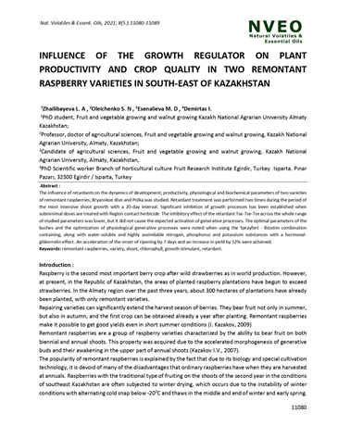
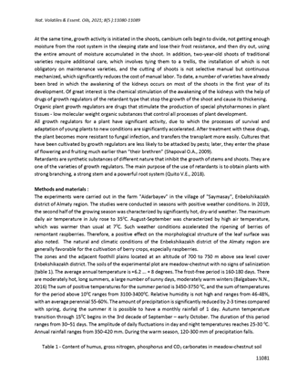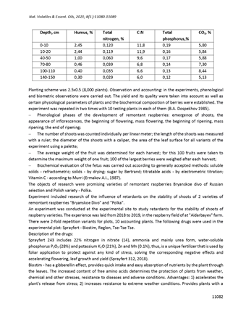

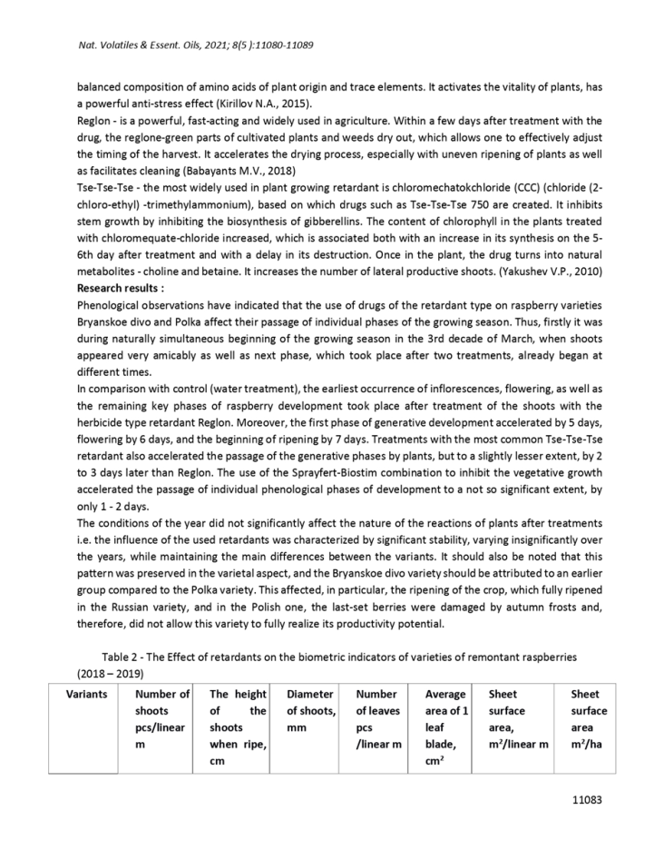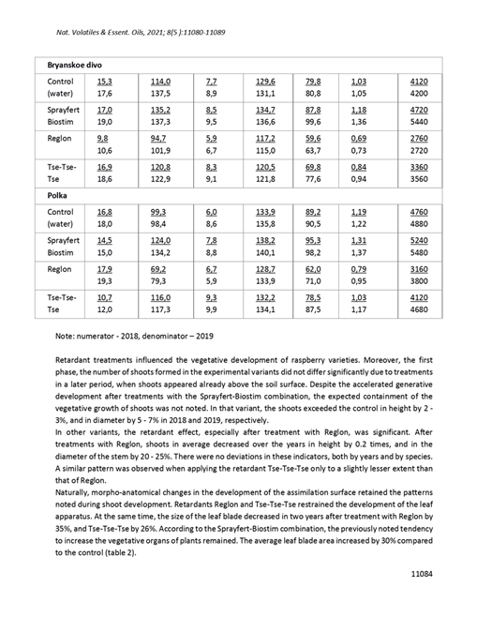
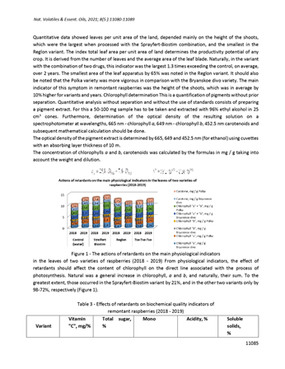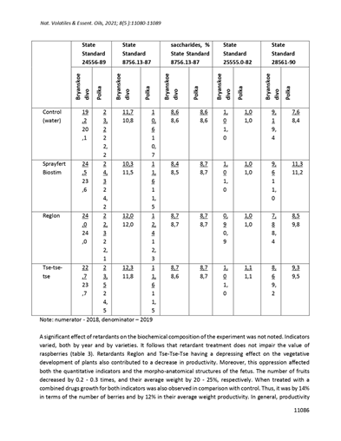

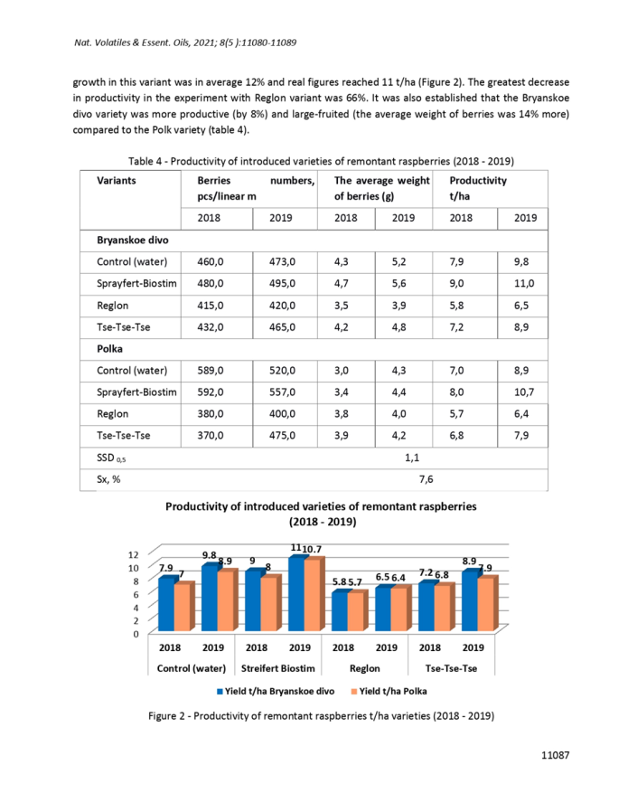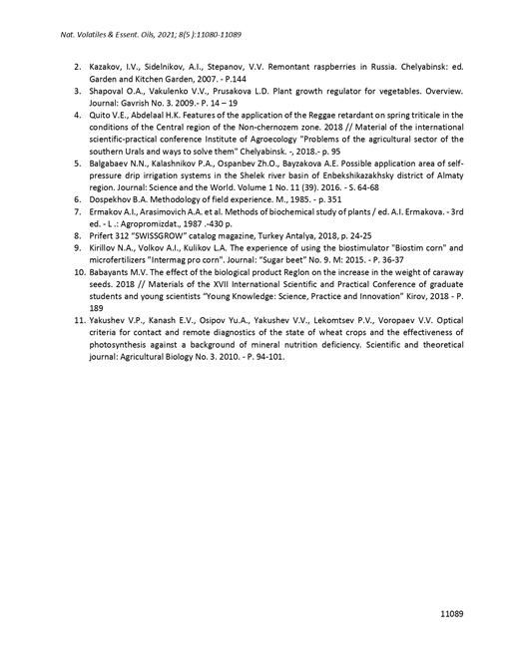
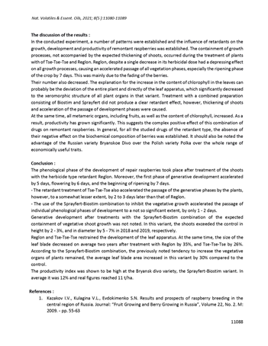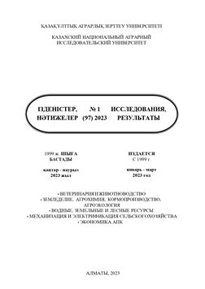

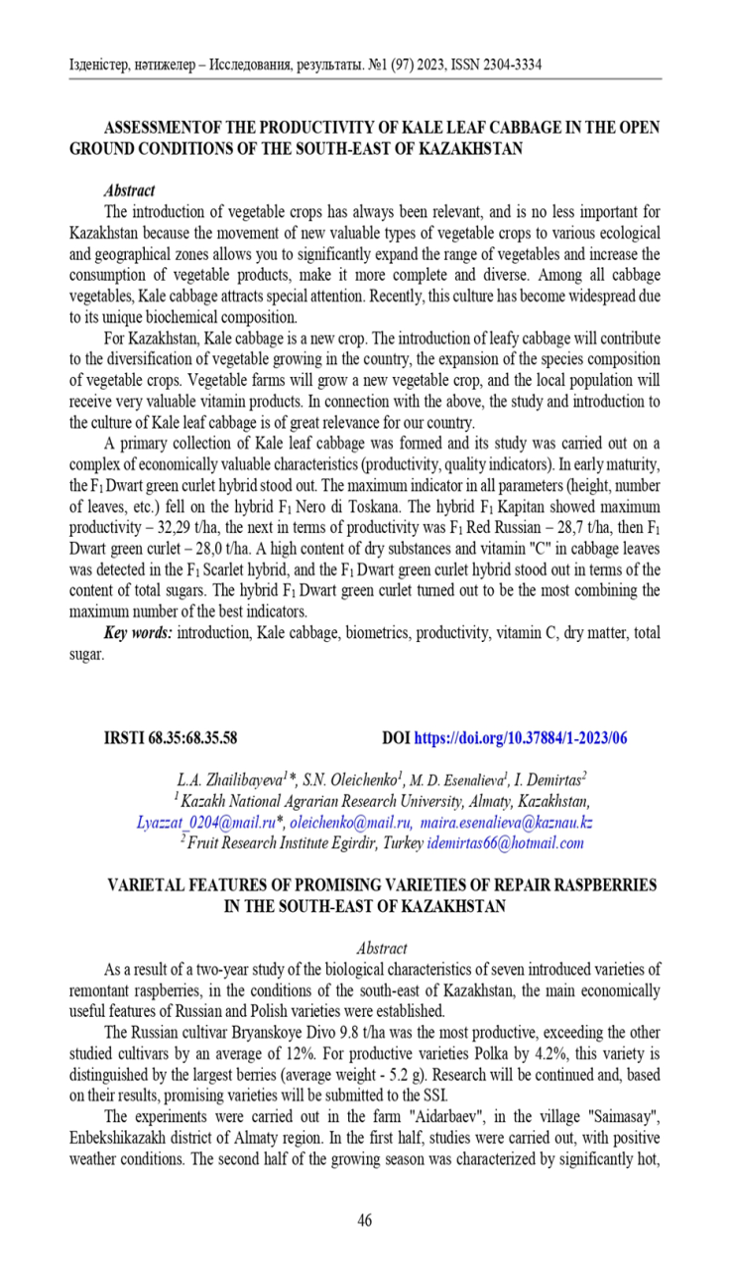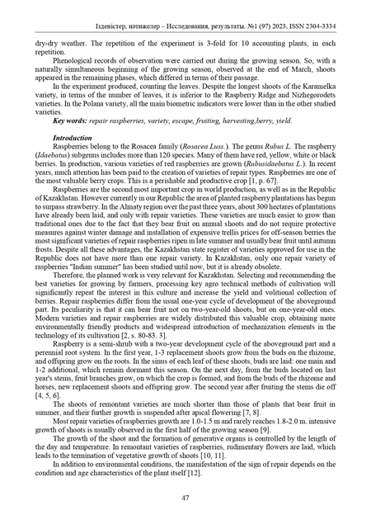
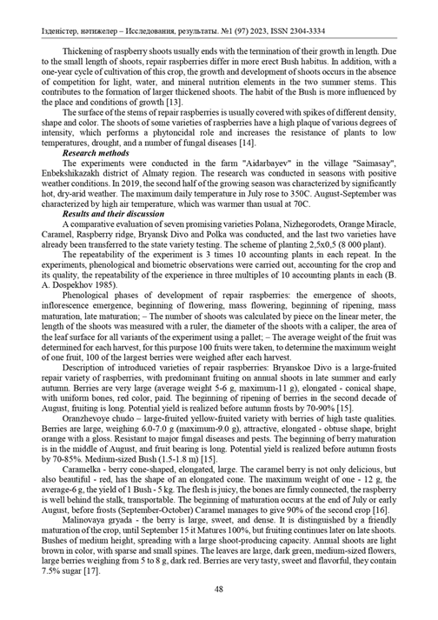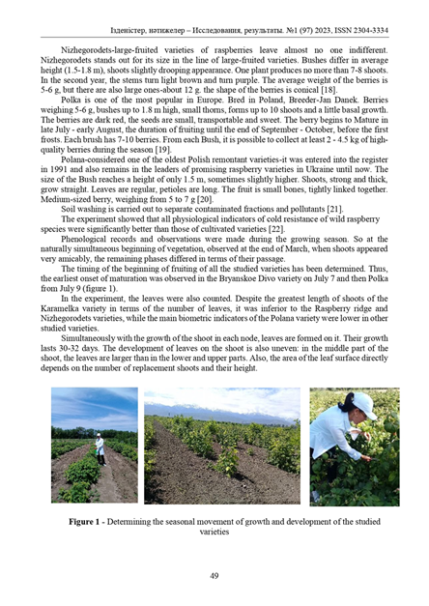

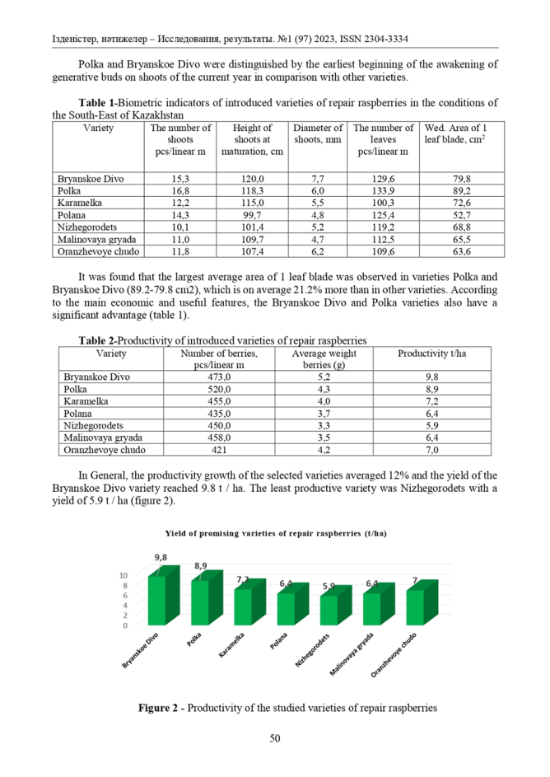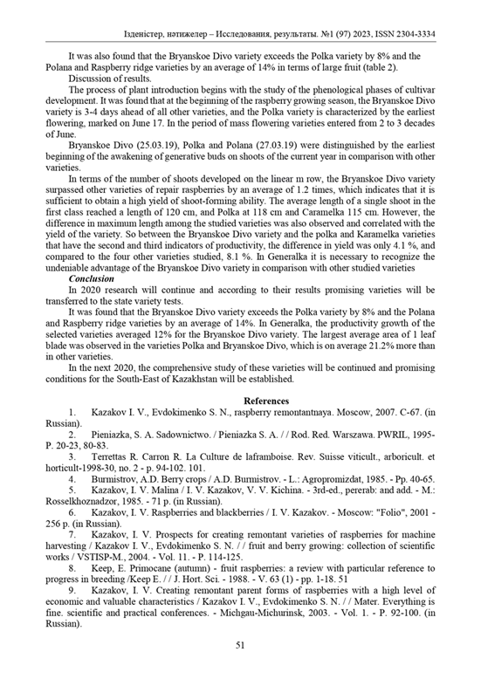
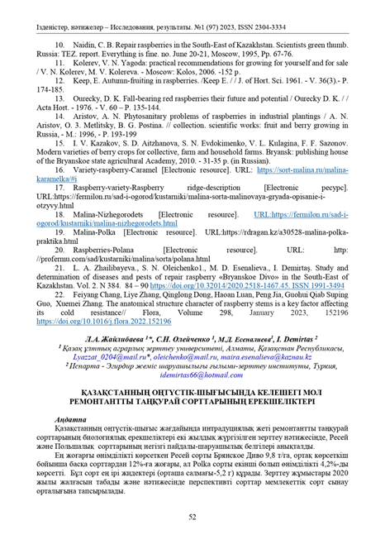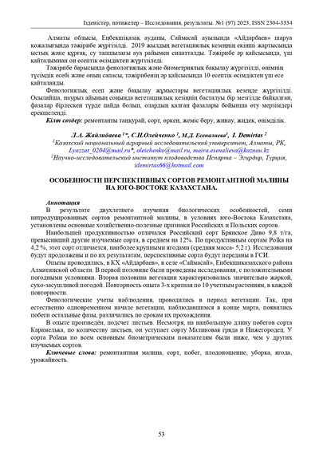

ПРИЛОЖЕНИЕ Д

Сертификаты

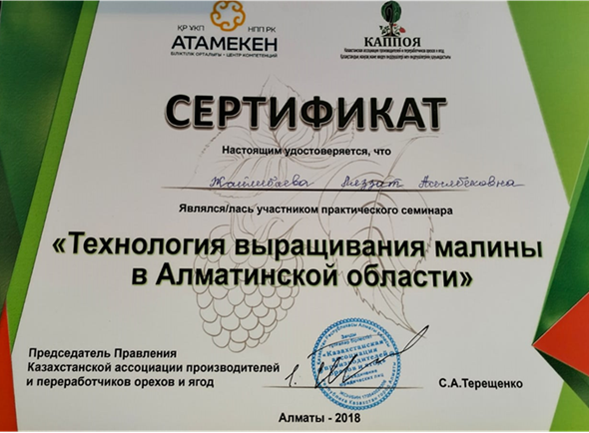 | 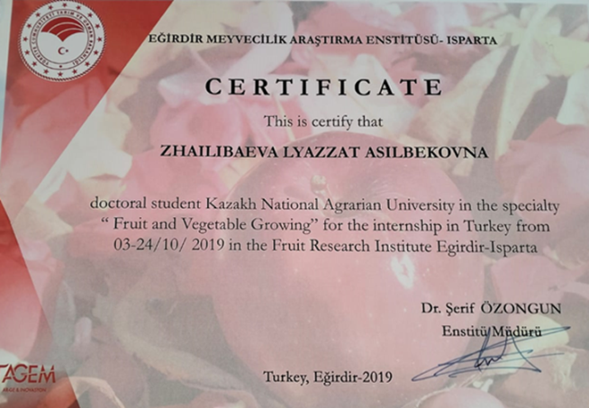
 | 

